第十五届江苏省初中数学竞赛试题初一年级第一试 1
第十五届江苏省初中数学竞赛试卷初一年级 第二试 3
江苏省第十五届初中数学竞赛初二第1试试题 8
江苏省第十五届初中数学竞赛初二年级 第二试 10
江苏省第十五届初中数学竞赛初三年级 16
2001年第十六届江苏省初中数学竞赛A卷 22
2001年第十六届江苏省初中数学竞赛B卷 28
第十六届江苏省初中数学竞赛试题(C卷)初三年级 33
江苏省第十七届初中数学竞赛 初一年级 第l试 38
江苏省第十七届初中数学竞赛试卷 初一年级(第2试) 40
江苏省第十七届初中数学竞赛 初二年级 第l试 44
江苏省第十七届初中数学竞赛试卷 初二年级(第2试) 46
江苏省第十七届初中数学竞赛试卷 初三年级 49
江苏省第十八届初中数学竞赛初一年级第1试 53
2003年江苏省第十八届初中数学竞赛初中一年级 第2试 56
2003年江苏省第十八届初中数学竞赛初中二年级 第2试 61
2003年江苏省第十八届初中数学竞赛初中三年级 66
江苏省第十九届初中数学竞赛初一年级 第1试 70
江苏省第十九届初中数学竞赛初二年级第1试 73
江苏省第十九届初中数学竞赛试卷初二年级第2试 76
江苏省第十九届初中数学竞赛初三年级(第1试) 83
江苏省第十九届初中数学竞赛(保留)初三年级第l试 86
江苏省第十九届初中数学竞赛试题与答案初三年级(第2试) 95

第十五届江苏省初中数学竞赛试题初一年级第一试
一、选择题(每小题7分，共56分．以下每题的4个结论中，仅有一个是正确的，请将正确答案的英文字母填在题后的圆括号内)
1．在-|－3|³，-(-3)³，(-3)³，-3³中，最大的是( )．
(A)-|-3|³ (B)-(-3)³ (C)(-3)³ (D)-3³
2. “a的2倍与b的一半之和的平方，减去a、b两数平方和的4倍”用代数式表示应为( )
(A)2a+($\frac{1}{2}$b²)-4(a+b)² (B)(2a+$\frac{1}{2}$b)²-a+4b²
(c)(2a+$\frac{1}{2}$b)²-4(a²+b²) (D)(2a+$\frac{1}{2}$b)²-4(a²＋b²)²
3．若a是负数，则a+|-a|( )，
(A)是负数 (B)是正数 (C)是零 (D)可能是正数，也可能是负数
4．如果n是正整数，那么表示“任意负奇数”的代数式是( )．
(A)2n+l (B)2n-l (C)-2n+l (D)-2n-l
5．已知数轴上的三点A、B、C分别表示有理数a、1、-l，那么|a+1|表示( )．
(A)A、B两点的距离 (B)A、C两点的距离
(C)A、B两点到原点的距离之和
(D)A、C两点到原点的距离之和
6．如图，数轴上标出若干个点，每相邻两点相距1个单位，点A、B、C、D对应的数分别是整数a、b、c、d，且d-2a＝10，那么数轴的原点应是( )．
(A)A点 (B)B点 (C)C点 (D)D点
7.已知a+b＝0，a≠b，则化简$\frac{b}{a}$(a+1)＋$\frac{a}{b}$ (b+1)得( )．
(A)2a (B)2b (C)+2 (D)-2
8．已知m<0，-l<n<0，则m，mn，mn²由小到大排列的顺序是 ( )．
(A)m，mn，mn² (B)mn，mn²，m (C)mn²，mn，m (D)m，mn²，mn
二、填空题(每小题?分，共84分)
9．计算：$\frac{1}{3}$a－($\frac{1}{2}$a－4b－6c)+3(－2c+2b)=
10．计算：0．7×1$\frac{4}{9}$+2$\frac{3}{4}$×(－15)+0．7×$\frac{5}{9}$+$\frac{1}{4}$×(-15)=
ll.某班有男生a(a>20)人，女生20人，a-20表示的实际意义是
12．在数-5，-3，-1，2，4，6中任取三个相乘，所得的积中最大的是
13．下表中每种水果的重量是不变的，表的左边或下面的数是所在行或所在列水果的总重量，则表中问号“?”表示的数是
梨 | 梨 | 苹果 | 苹果 | 30
梨 | 型 | 梨 | 梨 | 28
荔枝 | 香蕉 | 苹果 | 梨 | 20
香蕉 | 香蕉 | 荔枝 | 苹果 | ?
19 | 20 | 25 | 30
14．某学生将某数乘以-1．25时漏了一个负号，所得结果比正确结果小0．25，则正确结果应是 .
15．在数轴上，点A、B分别表示-$\frac{1}{3}$和$\frac{1}{5}$，则线段AB的中点所表示的数是 .
16．已知2a^{x}b^{n-1}与-3a²b^{2m}(m是正整数)是同类项，那么(2m-n)^{x}=
17．王恒同学出生于20世纪，他把他出生的月份乘以2后加上5，把所得的结果乘以50后加上出生年份，再减去250，最后得到2 088，则王恒出生在 年 月．
18．银行整存整取一年期的定期存款年利率是2．25％，某人1999年12月3日存入1 000元，2000年12月3日支取时本息和是 元，国家利息税税率是20％，交纳利息税后还有 元．
19．有一列数a₁，a₂，a₃，a₄，…，a_{n}，其中
a₁＝6×2+l；
a₂＝6×3+2；
a₃＝6×4+3；
a₄＝6×5＋4；
则第n个数a_{n}＝ ；当a_{n}＝2001时，n＝ .
20．已知三角形的三个内角的和是180°，如果一个三角形的三个内角的度数都是小于120的质数，则这个三角形三个内角的度数分别是

第十五届江苏省初中数学竞赛参考答案初一年级第一试
一、1．B 2．C 3．C 4．C 5．B 6．B 7．D 8．D
二、9.一$\frac{a}{6}$+1 06． 10．一43．6．
11．男生比女生多的人数．1 2．90． 1 3．1 6． 1 4．0．1 2 5． 1 5．-$\frac{1}{\text{15}}$
1 6．1． 1 7．1988；1．
18．1022．5；101 8．
1 9．7n+6；2 8 5．
2 O．2，8 9，8 9或2，7 1，1 07(每填错一组另扣2分)．

第十五届江苏省初中数学竞赛试卷初一年级 第二试
一、选择题
1．已知x=2是关于x的方程3x-2m=4的根，则m的值是( )
(A)5 (B)-5 (C)1 (D)-1
2．已知a+2=b-2=$\frac{c}{2}$=2001，且a+b+c=2001k，那么k的值为( )。
(A)$\frac{1}{4}$ (B)4 (C)$−\frac{1}{4}$ (D)-4
3．某服装厂生产某种定型冬装，9月份销售每件冬装的利润是出厂价的25%(每件冬装的利润=出厂价-成本)，10月份将每件冬装的出厂价调低10%(每件冬装的成本不变)，销售件数比9月份增长80%，那么该厂10月份销售这种冬装的利润比9月份的利润总额增长( )。
(A)2% (B)8% (C)40.5% (D)62%
4．已知0<x<1，则x${}^{2},x,\frac{1}{x}$的大小关系是( )。
(A)$\frac{1}{x}<x<x^{2}$ (B)$\frac{1}{x}<x^{2}<x$
(C)x${}^{2}<x<\frac{1}{x}$ (D)x$x^{2}<\frac{1}{x}$
5．已知a0，下面给出4个结论：
(1)$a^{2}+1>0;$ (2)1-a${}^{2}<0;$ (3)1+$\frac{1}{a^{2}}>1;$ (4)1-$\frac{1}{a^{2}}<1\text{.}$
其中，一定正确的有( )。
(A)1个 (B)2个 (C)3个 (D)4个
6．能整除任意三个连续整数之和的最大整数是( )。
(A)1 (B)2 (C)3 (D)6
7．a、b是有理数，如果$\left|a−b\right|=a+b,$那么对于结论：(1)a一定不是负数；(2)b可能是负数，其中( )。
(A)只有(1)正确 (B)只有(2)正确
(C)(1)，(2)都正确 (D)(1)，(2)都不正确
8．在甲组图形的四个图中，每个图是由四种图形A，B，C，D(不同的线段或圆)中的某两个图形组成的，例如由A，B组成的图形记为A*B，在乙组图形的(a)，(b)，(c)，(d)四个图形中，表示“A*D”和“A*C”的是( )。
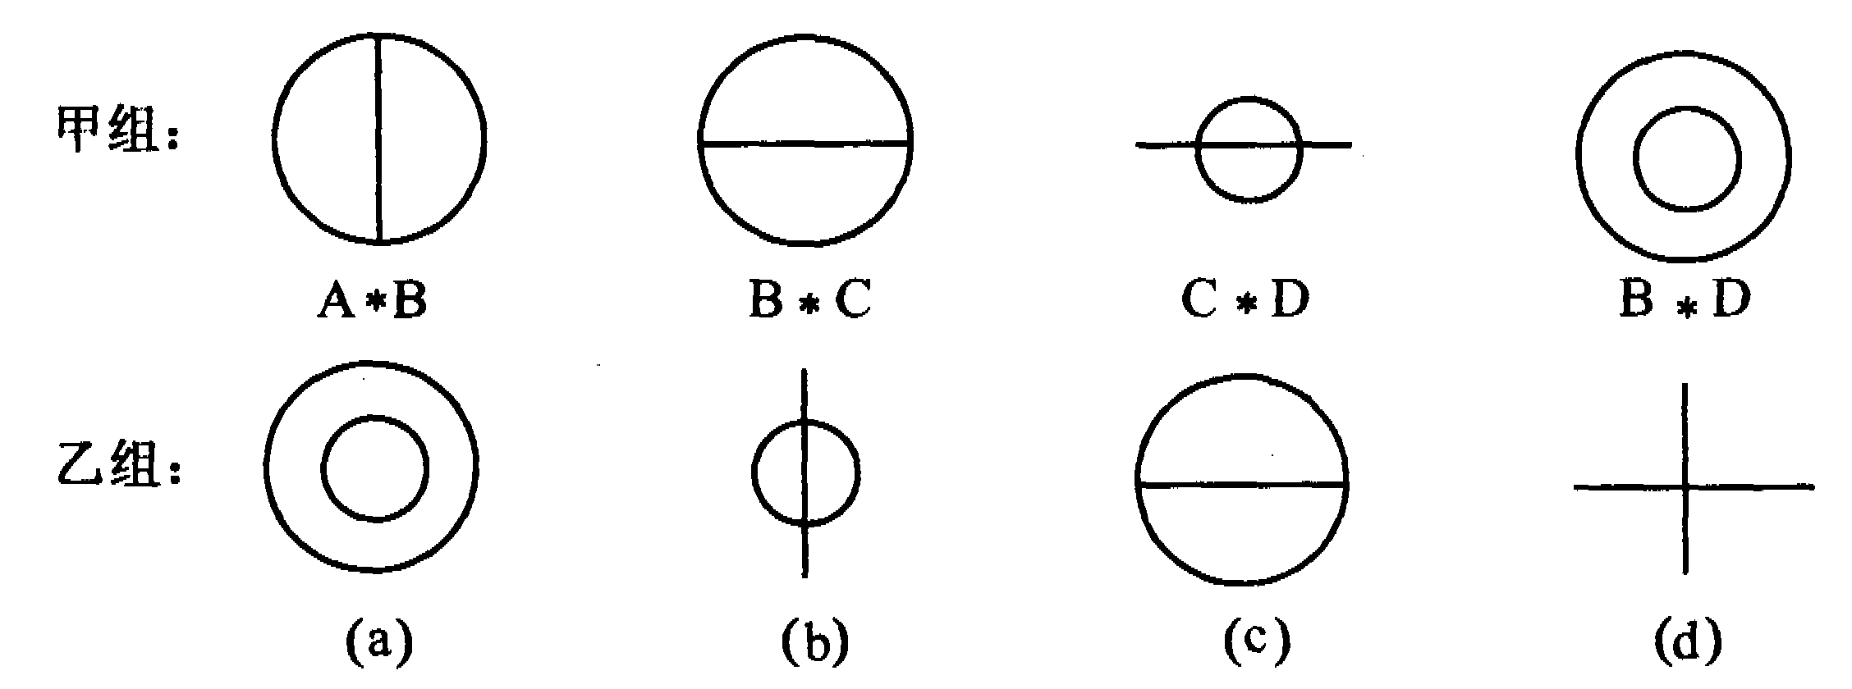
(A)(a)，(b) (B)(b)，(c)
(C)(c)，(d) (D)(b)，(d)
二、填空题
9．若(m+n)人完成一项工程需要m天，则n个人完成这项工程需要_______天。(假定每个人的工作效率相同)
10．如果代数式ax⁵+bx³+cx-5当x=-2时的值是7，那么当x=2时该式的值是_________.
11．如果把分数$\frac{9}{7}$的分子，分母分别加上正整数a,b,结果等于$\frac{9}{\text{13}},$那么a+b的最小值是_____.
12．已知数轴上表示负有理数m的点是点M，那么在数轴上与点M相距$\left|m\right|$个单位的点中，与原点距离较远的点所对应的数是___________.
13．a,b,c分别是一个三位数的百位、十位和个位数字，并且a$b≤c,$则$\left|a−b\right|+\left|b−c\right|+\left|c−a\right|$可能取得的最大值是_______.
14．三个不同的质数a,b,c满足ab^{b}c+a=2000，则a+b+c=_________.
15．汽车以每小时72千米的速度笔直地开向寂静的山谷，驾驶员揿一声喇叭，4秒后听到回声，已知声音的速度是每秒340米，听到回响时汽车离山谷的距离是_____米
16．今天是星期日，从今天算起第$\underset{\text{2000}个1}{\underbrace{\text{111}⋯1}}$天是星期________.
三、解答题
17．依法纳税是每个公民的义务，中华人民共和国个人所得税法规定，有收入的公民依照下表中规定的税率交纳个人所得税：
级别 | 全月应纳税所得额 | 税率(%)
1 | 不超过500元部分 | 5
2 | 超过500元到2000元部分 | 10
3 | 超过2000元到5000元部分 | 15
… | … | …
1999年规定，上表中“全月应纳税所的额”是从收入中减除800元后的余额，例如某人月收入1020元，减除800元，应纳税所的额是220元，应交个人所得税是11元，张老师每月收入是相同的，且1999年第四季交纳个人所得税99元，问张老师每月收入是多少？
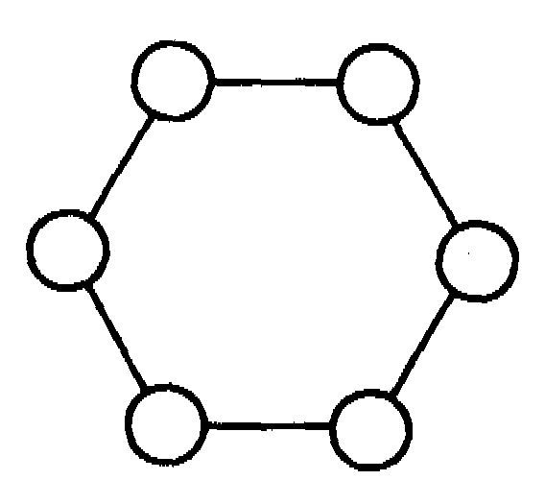
18．如图，在六边形的顶点处分别标上数1，2，3，4，5，6，能否使任意三个相邻顶点处的三个数之和
(1)大于9？
(2)小于10？如能，请在图中标出来；若不能，请说明理由

19．如图，正方形ABCD中，E，F分别是BC，CD边上的点，AE，DE，BF，AF把正方形分成8小块，各小块的面积分别为试比较与的大小，并说明理由。
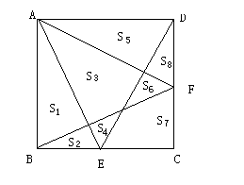
20．(1)图(1)是正方体木块，把它切去一块，可能得到形如图(2)，(3)，(4)(5)的木块。
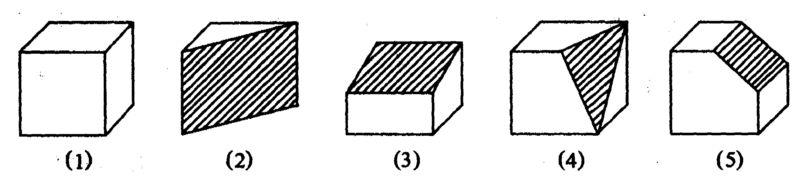
我们知道，图(1)的正方体木块有8个顶点，12条棱，6个面，请你将图(2)，(3)，(4)，(5)中木块的顶点数，棱数，面数填入下表：
图 | 顶点数 | 棱数 | 面数
(1) | 8 | 12 | 6
(2)
(3)
(4)
(5)
(2)观察上表，请你归纳上述各种木块的顶点数，棱数，面数之间的数量关系，这种数量关系是：_______________.
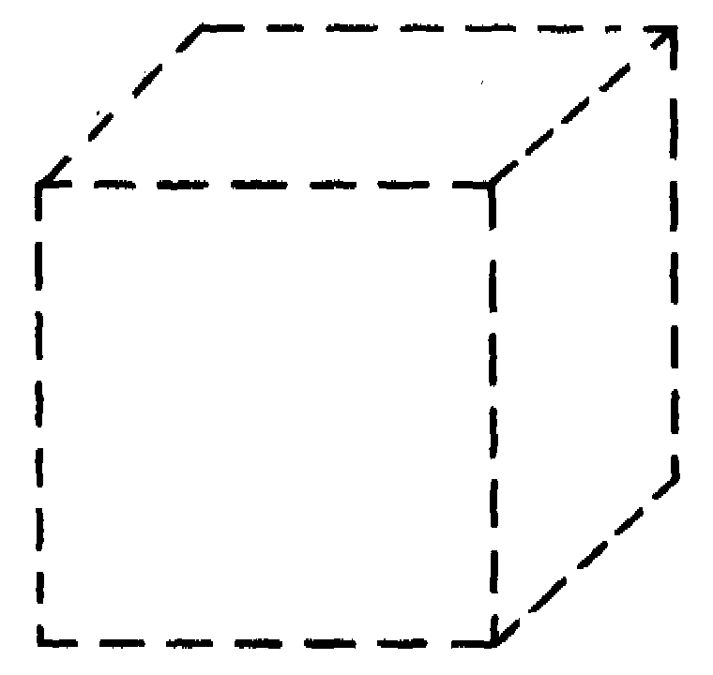
(3)图(6)是用虚线画出的正方体木块，请你想象一种与图(2)~(5)不同的切法，把切去一块后得到的那一块的每条棱都改画成实线，则该木块的顶点数为_____，棱数为____，面数为_______。
这与你(2)题中所归纳的关系是否相符？

第十五届江苏省初中数学竞赛参考答案初一年级第二试
一、1．C． 2．B 3．B． 4．c． 5．c． 6．C． 7．A．
8．D．
二、9． 1 O．-1 7．
1 1．28． 1 2．2m．
1 3．1 6． a≤b≤c，∴|a-b|+|b-c|+|c-a|=2c-2a．要使2c-2a取得最大值，就应使c尽可能大且a尽可能小． a是三位数的百位数字，故a是1～9中的整数，又a≤c，故个位数字c最大可取9，a最小可取1·此时2c一2a得到最大值l 6．
1 4．4 2．a(b^{b}c+1)=24×5 3．(1)当a=5时，此时b、c无解．(2)当a=2时，b=3，c=37．故a+b+c=2+3+37=4 2．
1 5．640．设鸣笛时汽车离山谷x米，听到回响时汽车又开8 0(米)．此间声音共行(2x一8 O)米，于是有2z一80=34O×4，解得x=72O，7 2 O-8 O=6 4 O．
1 6．三． 11 1 ll=1 5 8 7 3×7，2000=333×6+2， 11 1…1被7除的余数与1 1被7除的余数相同．
11=7×1+4 从今天算起的第11 1…1天是星期三．
三、1 7．如果某人月收入不超过1 3 00元，那么每月交纳个人所得税不超过2 5元；如果月收入超过1 3 oo元但不超过2 8 OO元，那么每月交纳个人所得税在2 5～1 7 5元之间；如果月收入超过2 8 OO元，那么每月交纳个人所得税在1 7 5元以上．
张老师每月交个人所得税为9 9÷3=33(元)，他的月收入在1 3 00～2 800元之间．设他的月收人为x元，得(x一1 300)×1 O％+5 OO×
5％=3 3，解得x=1 3 8 O(元)．
1 8．(1)能，如图．
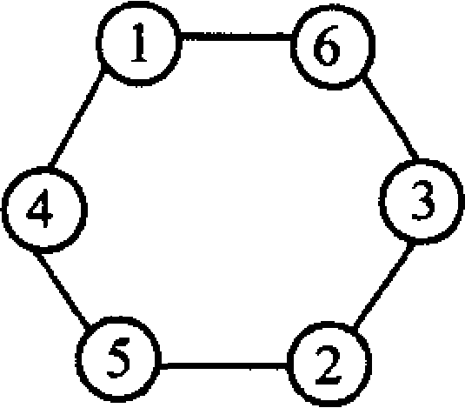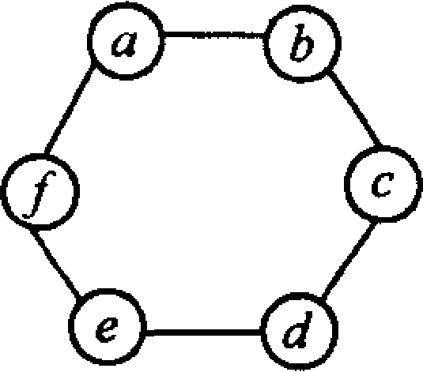
(2)不能．…
如图，设按要求所填的六个数顺次为a、b、c、d、e、 f．它们任意相邻三数和大于1 O，即大于或等于11．所以a+b+f≥11，b+c+d≥11，c+d+e≥11，d+e+f≥11，e+f+a≥11，f+a+b≥11．
则每个不等式左边相加一定大于或等于6 6，即
3(a+b+c+d+e+f)≥6 6．
故(a+b+c+d+e+f)≥22．
而1+2+3+4+5+6=21，所以不能使每三个相邻的数之和都大于1O．
1 9．结论：53=S2+S7+S8． 2 O． (1)
图 | 顶点数 | 棱 数 | 面 数
(2) | 6 | 9 | 5
(3) | 8 | 1 9 | 6
(4) | 8 | 1 3 | 7
(5) | 1 O | 1 5 | 7

(2)顶点数+面数=棱数+2．
(3)按要求画出图，验证(2)的结论．

江苏省第十五届初中数学竞赛初二第1试试题
一、选择题(每小题7分共56分)
1、某商店售出两只不同的计算器，每只均以90元成交，其中一只盈利20%，另一只亏本20%，则在这次买卖中，该店的盈亏情况是( )
A、不盈不亏 B、盈利2.5元 C、亏本7.5元 D、亏本15元
2、设$a=\frac{\text{1998}}{\text{1999}} ,b=\frac{\text{1999}}{\text{2000}} ,c=\frac{\text{2000}}{\text{2001}}$，则下列不等关系中正确的是( )
A、$a<b<c$ B、$a<c<b$ C、$b<c<a$ D、$c<b<a$
3、已知$\frac{1}{a}+\frac{1}{b}=\frac{5}{a+b},$则$\frac{b}{a}+\frac{a}{b}$的值是( )
A、5 B、7 C、3 D、$\frac{1}{3}$
4、已知$\frac{2x−3}{x^{2}−x}=\frac{A}{x−1}+\frac{B}{x}$，其中A、B为常数，那么A＋B的值为( )
A、－2 B、2 C、－4 D、4
5、已知△ABC的三个内角为A、B、C，令$α=B+C, β=C+A γ=A+B$，则$α,β,γ$中锐角的个数至多为( )
A、1 B、2 C、3 D、0
6、下列说法：(1)奇正整数总可表示成为$4n+1$或$4n+3$的形式，其中$n$是正整数；(2)任意一个正整数总可表示为$3n$或$3n+1$或$3n+2$的形式，其中；(3)一个奇正整数的平方总可以表示为$8n+1$的形式，其中$n$是正整数；(4)任意一个完全平方数总可以表示为$3n$或$3n+1$的形式
A、0 B、2 C、3 D、4
7、本题中有两小题，请你选一题作答：
(1)在$\sqrt{\text{1000}},\sqrt{\text{1001}},\sqrt{\text{1002}}⋯\sqrt{\text{1999}}$这1000个二次根式中，与$\sqrt{\text{2000}}$是同类二次根式的个数共有……………………( )
A、3 B、4 C、5 D、6
(2)已知三角形的每条边长是整数，且小于等于4，这样的互不全等的三角形有( )
A、10个 B、12个 C、13个 D、14个
8、钟面上有十二个数1,2，3，…,12。将其中某些数的前面添上一个负号，使钟面上所有数之代数和等于零，则至少要添$n$个负号，这个数$n$是( )
A、4 B、5 C、6 D、7
二、填空题(每小题7分共84分)
9、如图，XK，ZF是△XYZ的高且交于一点H，∠XHF＝40°，那么∠XYZ＝ °。
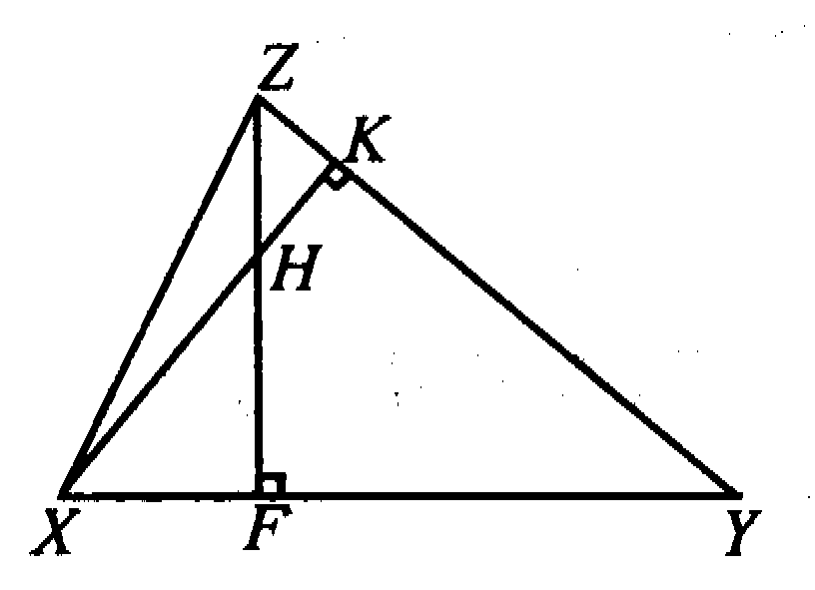
10、已知凸四边形ABCD的面积是$a$，E、F、G、H分别是AB、BC、CD、DA的中点，那么图中阴影部分的总面积是 。

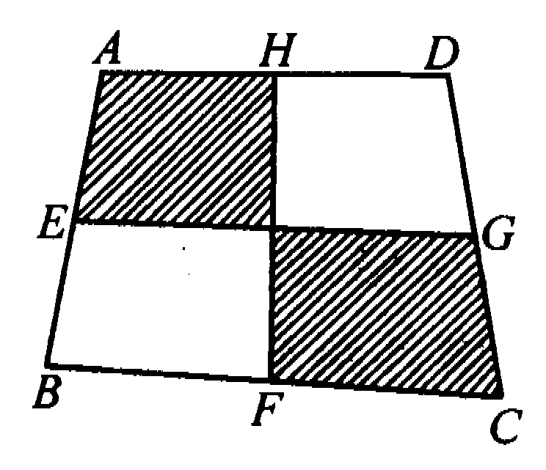
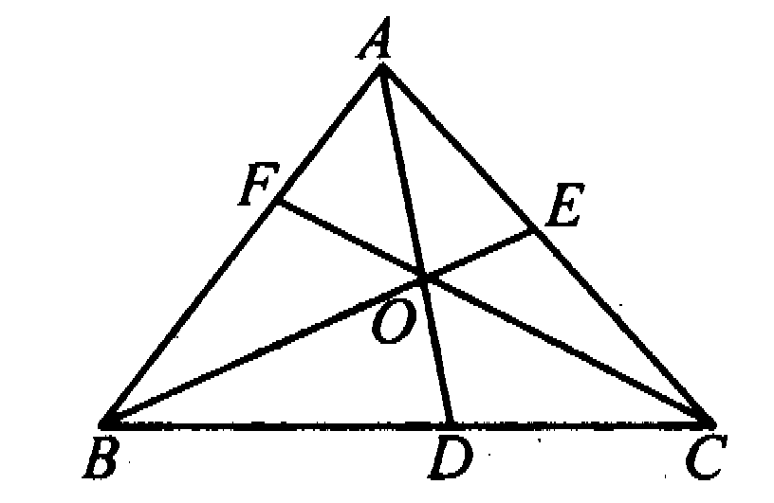

11、图中共有 个三角形。
12、已知一条直线上有A、B、C、三点，线段AB的中点为P，AB＝10；线段BC的中点为Q，BC＝6，则线段PQ的长为 。
13、三个互不相等的有理数，既可分别表示为1，$a+b$，$a$的形式，又可分别表示为0，$\frac{a}{b}$，$b$的形式，则$a^{\text{2000}}+b^{\text{2001}}$＝ 。
14、计算：$\frac{{\text{20012000}}^{2}}{{\text{20011999}}^{2}+{\text{20012001}}^{2}−2}$的结果为 。
15、三位数除以它的各位数字和所得的商中，值最大的是 。
16、某校初二(1)班有40名学生，其中参加数学竞赛的有31人，参加物理竞赛的有20人，有8人没有参加任何一项竞赛，则同时参加这两项竞赛的学生共有 人。
17、本题中有两小题，请你任选一题作答。
(1)如图，AB∥DC，M和N分别是AD和BC的中点，如果四边形ABCD的面积为24cm²,那么$S_{Δ\text{QPO}}−S_{Δ\text{CDO}}$＝ 。
(2)若$a$＞3，则$\sqrt{a^{2}−4a+4}+\sqrt{9−6a+a^{2}}$＝ 。
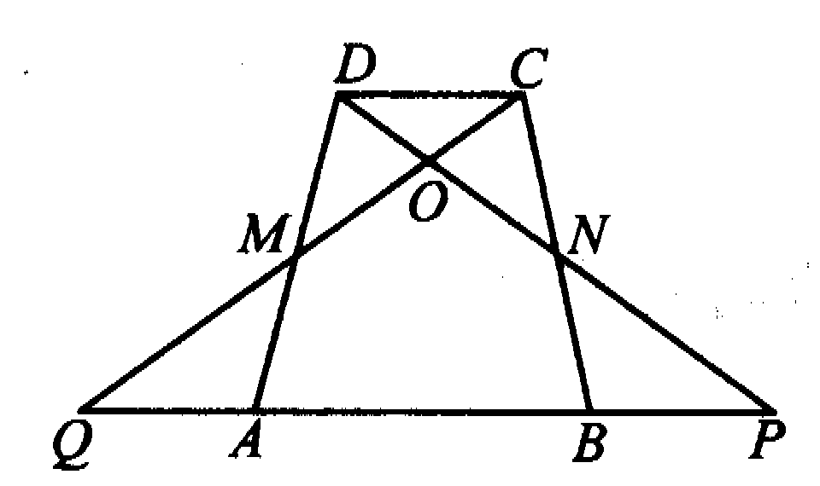

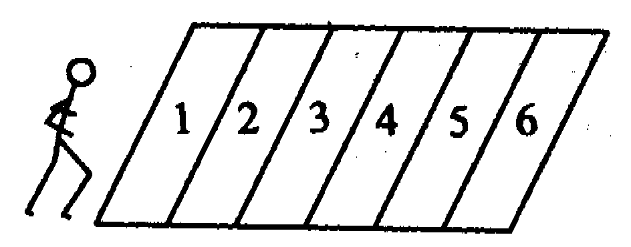

18、跳格游戏：如图：人从格外只能进入第1格，在格中，每次可向前跳1格或2格，那么人从格外跳到第6格可以有 种方法。
19、已知两个连续奇数的平方差是2000，则这两个连续奇数可以是
20．一个等边三角形的周长比一个正方形的周长长2 00 1个单位，这个三角形的边长比这个正方形的边长长d个单位，则d不可能取得的正整数个数至少有 个．

第十五届江苏省初中数学竞赛参考答案初二年级第一试
一、1．C 2．A 3．C 4．B 5．A 6．A 7．(1)C；(2)C 8．A
二、9．4 0 l 0．$\frac{a}{2}$ 11．1 6 1 2．8或2 1 3．2 1 4．$\frac{1}{2}$
1 5．1 00 1 6．1 9． 1 7．(1)24cm²；(2)2a-5． 1 8．8．1 9．(4 9 9．5 0 1),(-5 01,-4 9 9)． 2 0．6 6 7．

江苏省第十五届初中数学竞赛初二年级 第二试
一、选择题(每题7分，共56分．以下每题的4个结论中，仅有一个是正确的，请将正确答案的英文字母填在题后的圆括号内．)
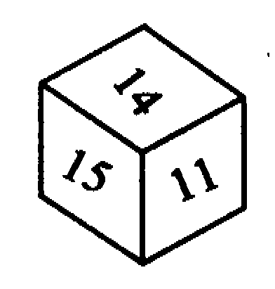
1．已知式子$\frac{(\text{x-8})(x+1)}{|x|\text{-1}}$的值为零，则x的值为( )．
(A)±1 (B)-1 (C)8 (D)-1或8
2．一个立方体的六个面上标着连续的整数，若相对的两个面上所标之数的和相等，则这六个数的和为( )．
(A)75 (B)76 (C)78 (D)81
3．买20支铅笔、3块橡皮擦、2本日记本需32元，买39支铅笔、5块橡皮擦、3本日记本需58元，则买5支铅笔、5块橡皮擦、5本日记本需( )．
(A)20元 (B)25元 (C)30元 (D)35元
4．仪表板上有四个开关，如果相邻的两个开关不能同时是关的，那么所有不同的状态有( )．
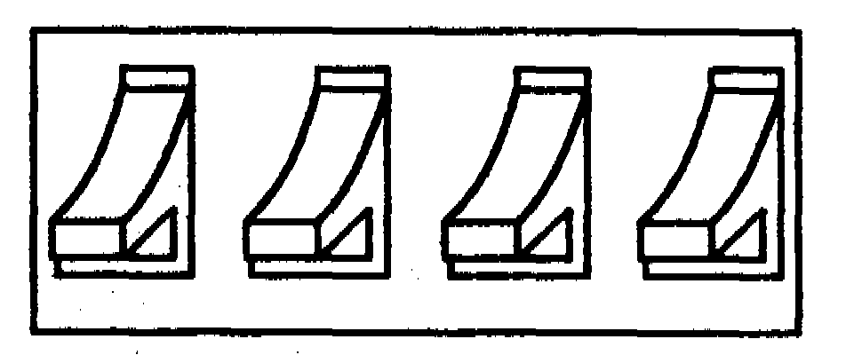
(A)4种 (B)6种 (C)8种 (D)12种
5．如图，AD是△ ABC的中线，E、F分别在AB、AC上，且DE⊥DF，则( )．
(A)BE+CF>EF (B)BE+CF＝EF (C)BE+CF<EF (D)BE+CF与EF的大小关系不确定
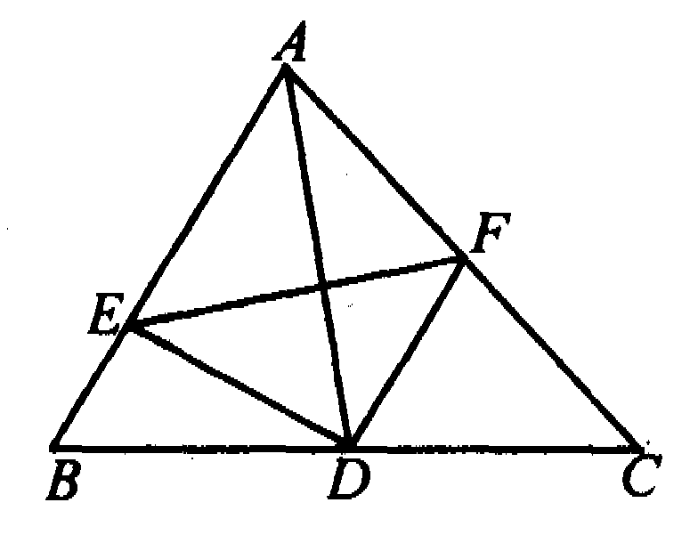
6．如果a、b是整数，且x²-x-l是ax²+bx²+l的因式，那么b的值为( )．
(A)-2 (B)-1 (C)0 (D)2
7．如果：|x|+x+y＝10，|y|+x-y＝12，那么x+y=( )．
(A)-2 (B)2 (C)$\frac{\text{18}}{5}$ (D)$\frac{\text{22}}{3}$
8．把16个互不相等的实数排列成如图。先取出每一行中最大的数，共得到4个数，设其中最小的为x；再取出每一列中最小的数，也得到4个数，设其中最大的数为y，那么x，y的大小关系是( )．
(A)x＝y (B)x<y (C)x≥y (D)x≤y
a11 | a12 | a13 | a14
a2l | a22 | a23 | a24
a31 | a32 | a33 | a34
a4l | a42 | a43 | a44
二、填至越(每题7分，共56分)
9．已知2 001是两个质数的和，那么这两个质数的乘积是
10．已知$\frac{1}{a}$-$\frac{1}{b}$＝2，则$\frac{\text{2a-ab-2b}}{\text{a-3ab-b}}$ 的值为
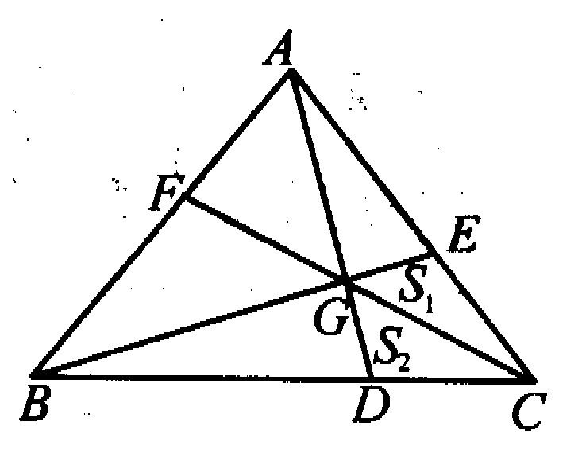
11．已知实数a、b、c满足a+b＝5，c²＝ab+b-9，则c= ·
12．已知|x+2|+|1-x|＝9-|y-5|-|1+y|，则x+y的最小值为 ，最大值为 ．
13．如图，△ABC中，点D、E、F分别在三边上，AD、BE、CF交于一点G，BD＝2CD，面积S₁＝3，面积S₂=4，则S_{△ABC}＝
14．本题中有两小题，请你任选一题作答．
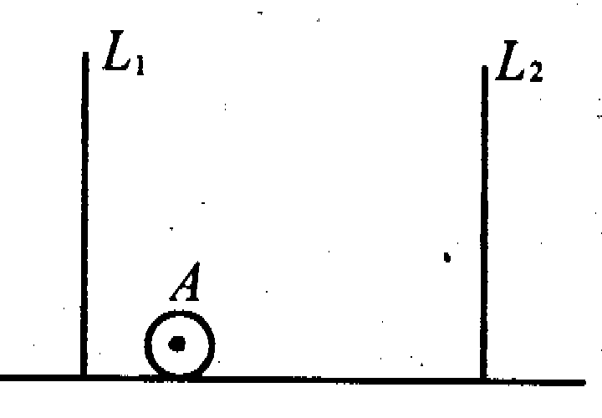
(1)如图，设L₁ 和L₂是镜面平行且镜面相对的两面镜子．把一个小球放在L ₁和L₂之间，小球在镜L₁ 中的像为A'，A'在镜L₂中的像为A”．若L₁、L₂的距离为7，则AA"＝
(2)已知a$\sqrt{{\text{1-b}}^{2}}$+b$\sqrt{{\text{1-a}}^{2}}$＝l，则a²+b²＝ ．
15．有一等腰三角形纸片，若能从一个底角的顶点出发，将其剪成两个等腰三角形纸片，则原等腰三角形纸片的顶角为 度．
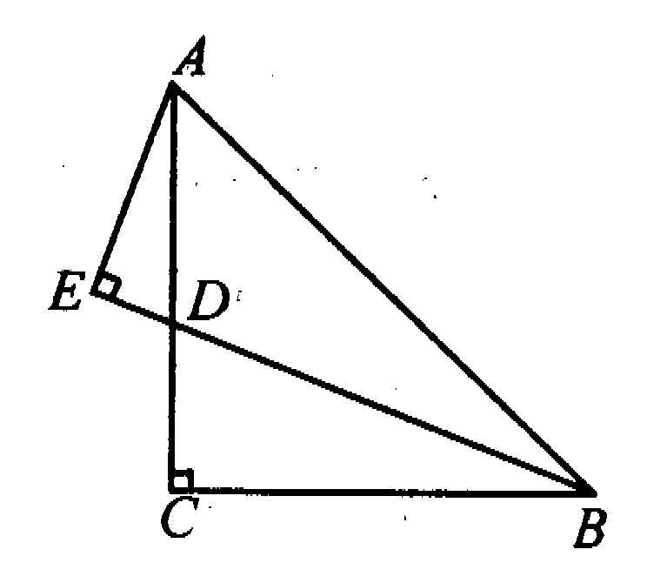
16.锐角三角形ABC中，AB>BC>AC，且最大内角比最小内角大24°，则∠4的取值范围是 ，
三、解答题(每题1．2分，共48分、)
17． 已知：如图，△ ABC中，AC＝BC，∠ACB＝90°，D是AC上一点，AE⊥BD交BD的延长线于E，且AE＝$\frac{1}{2}$BD．求证：BD是∠ABC的角平分线．

18．把一根1米长的金属线材，截成长为23厘米和13厘米两种规格，用怎样的方案截取材料利用率最高?求出最高利用率．(利用率＝$\frac{\text{实际利用材料长度}}{\text{原材料长度}}$×100％，截口损耗不计)
19.将1～8这八个数放在正方体的八个顶点上，使任一面上四个数中任意三数之和不小于10．求各面上四数之和中的最小值．
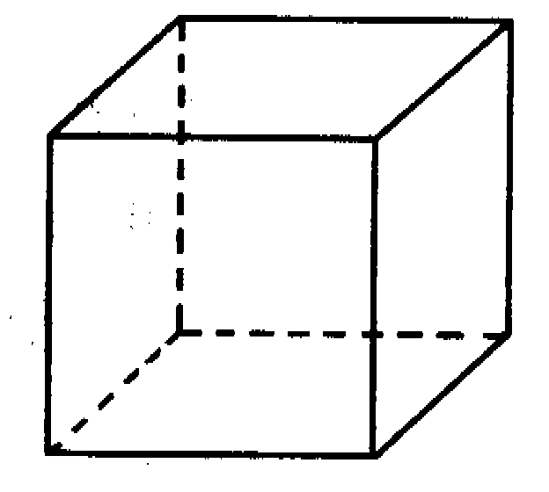
20 ．7位数$\overline{\text{1287}\text{xy}6}$是72的倍数，求出所有的符合条件的7位数．

第十五届江苏省初中数学竞赛参考答案初二年级第二试
一、1．C． 2．D．
3．C．设铅笔每支为x元，橡皮擦每块为y元，日记本每本为z元，则
20z+3y+2z=3 2， ①
39x+5y+3z=5 8．②
①×2-②得 x+y+z=6．
5(x+y+z)=3 O．应选(C)．
4．C．我们用O表示开的状态，F表示关的状态，则各种不同的状态有000O，000F，00FO，0F0O，FDD0，FOF0，0FOF，F00F共8种状态，应选(C)．
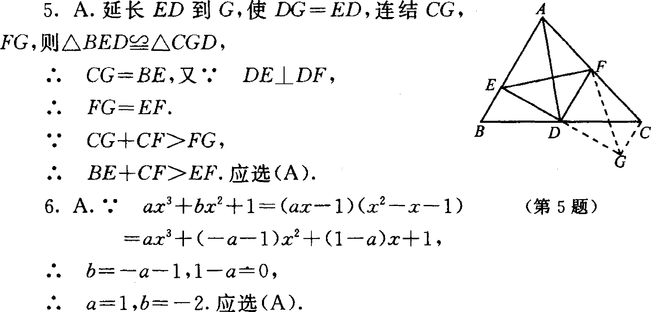
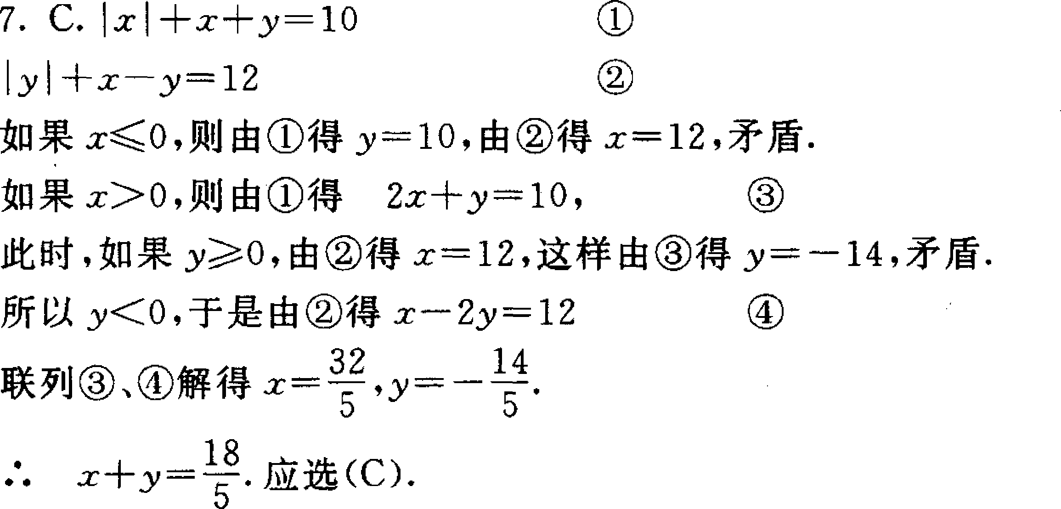
8．C．选取1 6个互不相等的实数，有无穷多种不同的情况，不可能一一列举检验．由于选择题的选项中有且只有一个是正确的．所以，可以从特殊情形进行剖析．如取前1 6个自然数，把它们按自然顺序排成
图(2)，交换最大数和最小数的位置得到图(3)．
a11 | a12 | a13 | a14
a21 | a22 | a23 | a24
a31 | a32 | a33 | a34
a41 | a42 | a43 | a44
(1)
1 | 2 | 3 | 4
5 | 6 | 7 | 8
9 | 1 O | 1 1 | 1 2
1 3 | 1 4 | 1 5 | 1 6
(2)
1 6 | 2 | 3 | 4
5 | 6 | 7 | 8
9 | 1 O | 1 1 | 1 2
1 3 | 1 4 | 1 5 | 1
(3)
易得图(2)中x=4，y=4，显然x=y；图(3)中，x=8，y=5，显然x>y．因此一般情况下有x≥y．应选(C)．
事实上当x≠y时，x=a_{ij}，y=a_{mk}，如果它们在同一行或同一列，显然x>y．否则它们所在的行、列的交点是a_{ik}，由x、y的意义得到：y<a_{ik}<x．从而能够证明x≥y．
二、9．3 9 9 8．因为两个质数的和为奇数，故必有一个质数是奇数，另一个质数是偶数．而2是唯一的偶质数，所以另一个质数是1 9 9 9，它们的乘积为2×1 9 9 9=3 9 9 8．
1O．1．由已知得b一a=2ab，代入求值式得
11．O． a+b=5，a=5-b
c²=(5-b)·b+b-9=-(b-3)²， c=O．
1 2．6；-3．原式可化为|x+2|+|1-x|+|y-5|+|1+y|=9，
|x+2|+|1-x|≥3，当-2≤x≤1时等号成立，
|y-5 |+|y+1|≥6，当-1≤y≤5时等号成立．
x+y的最大值=1+5=6，x+y的最小值=-3．
1 3．30．如图， BD=2CD， S3=8， BG：GE=4：1．
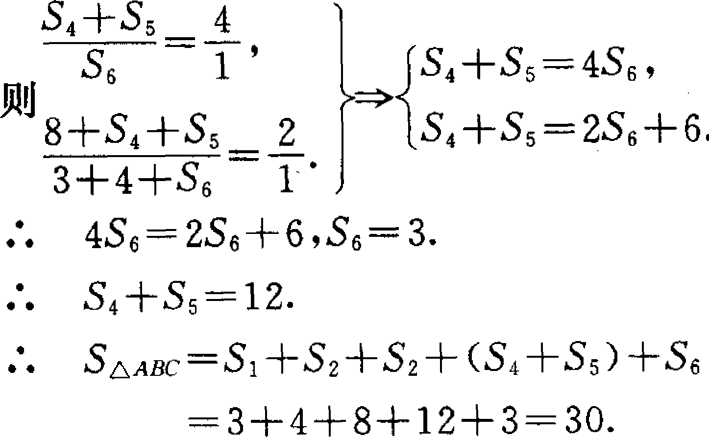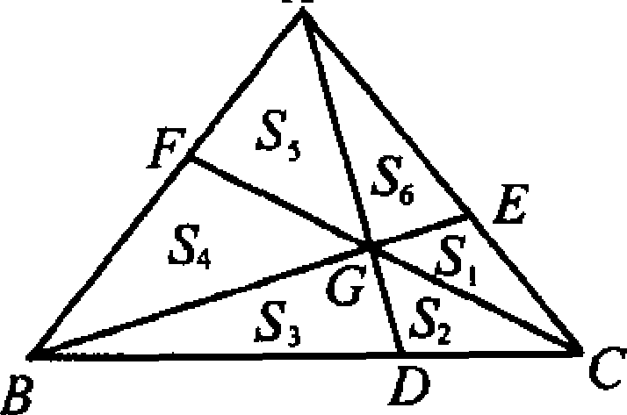
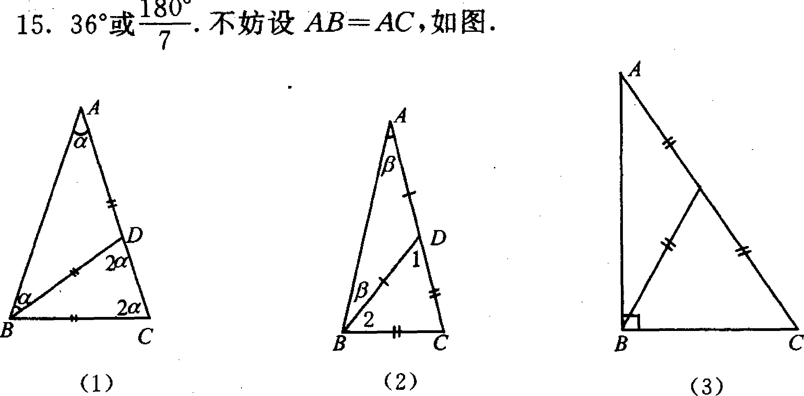
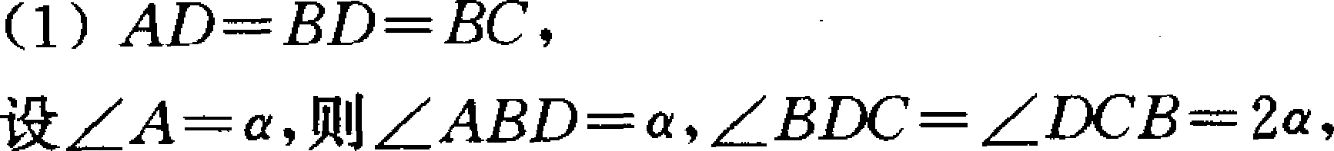
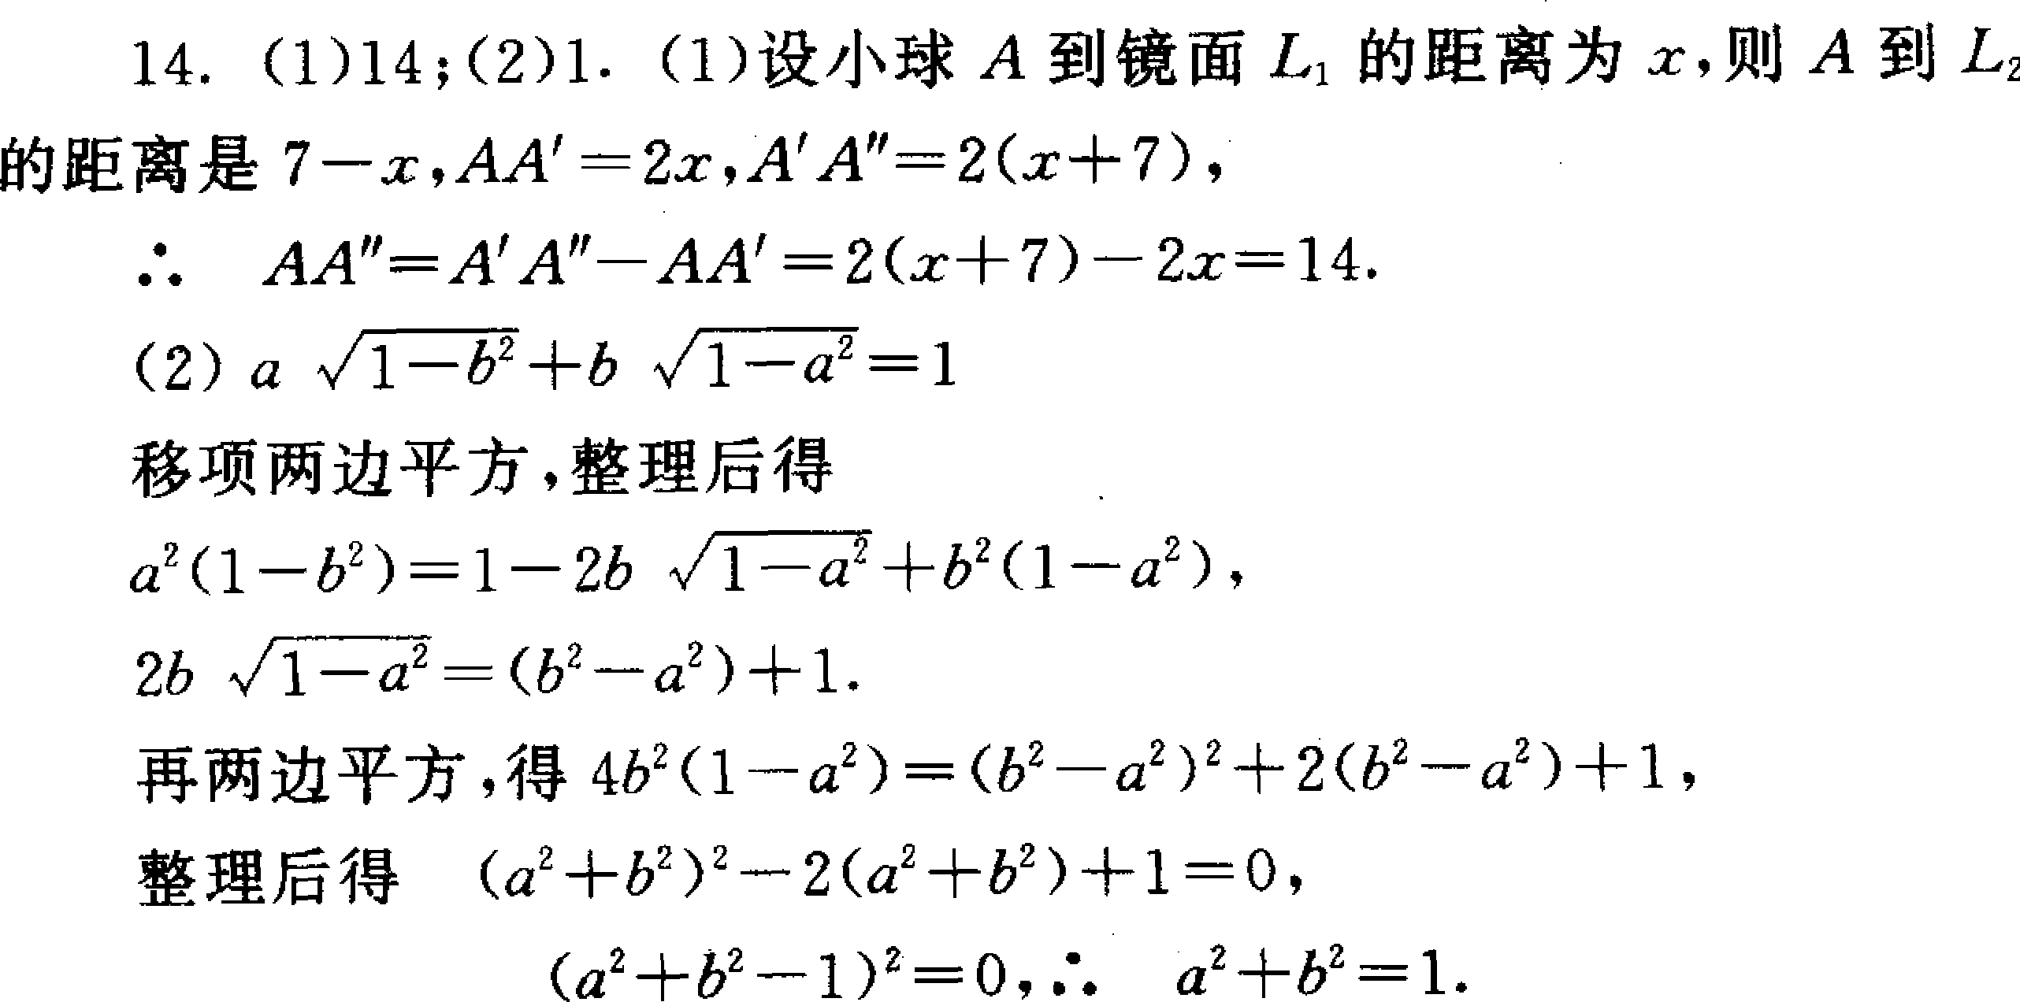
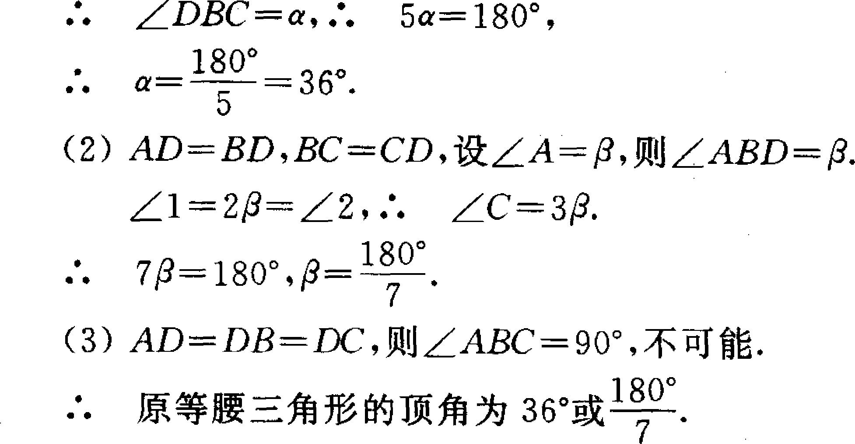
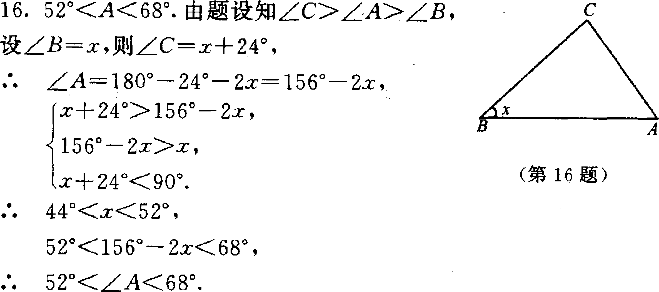
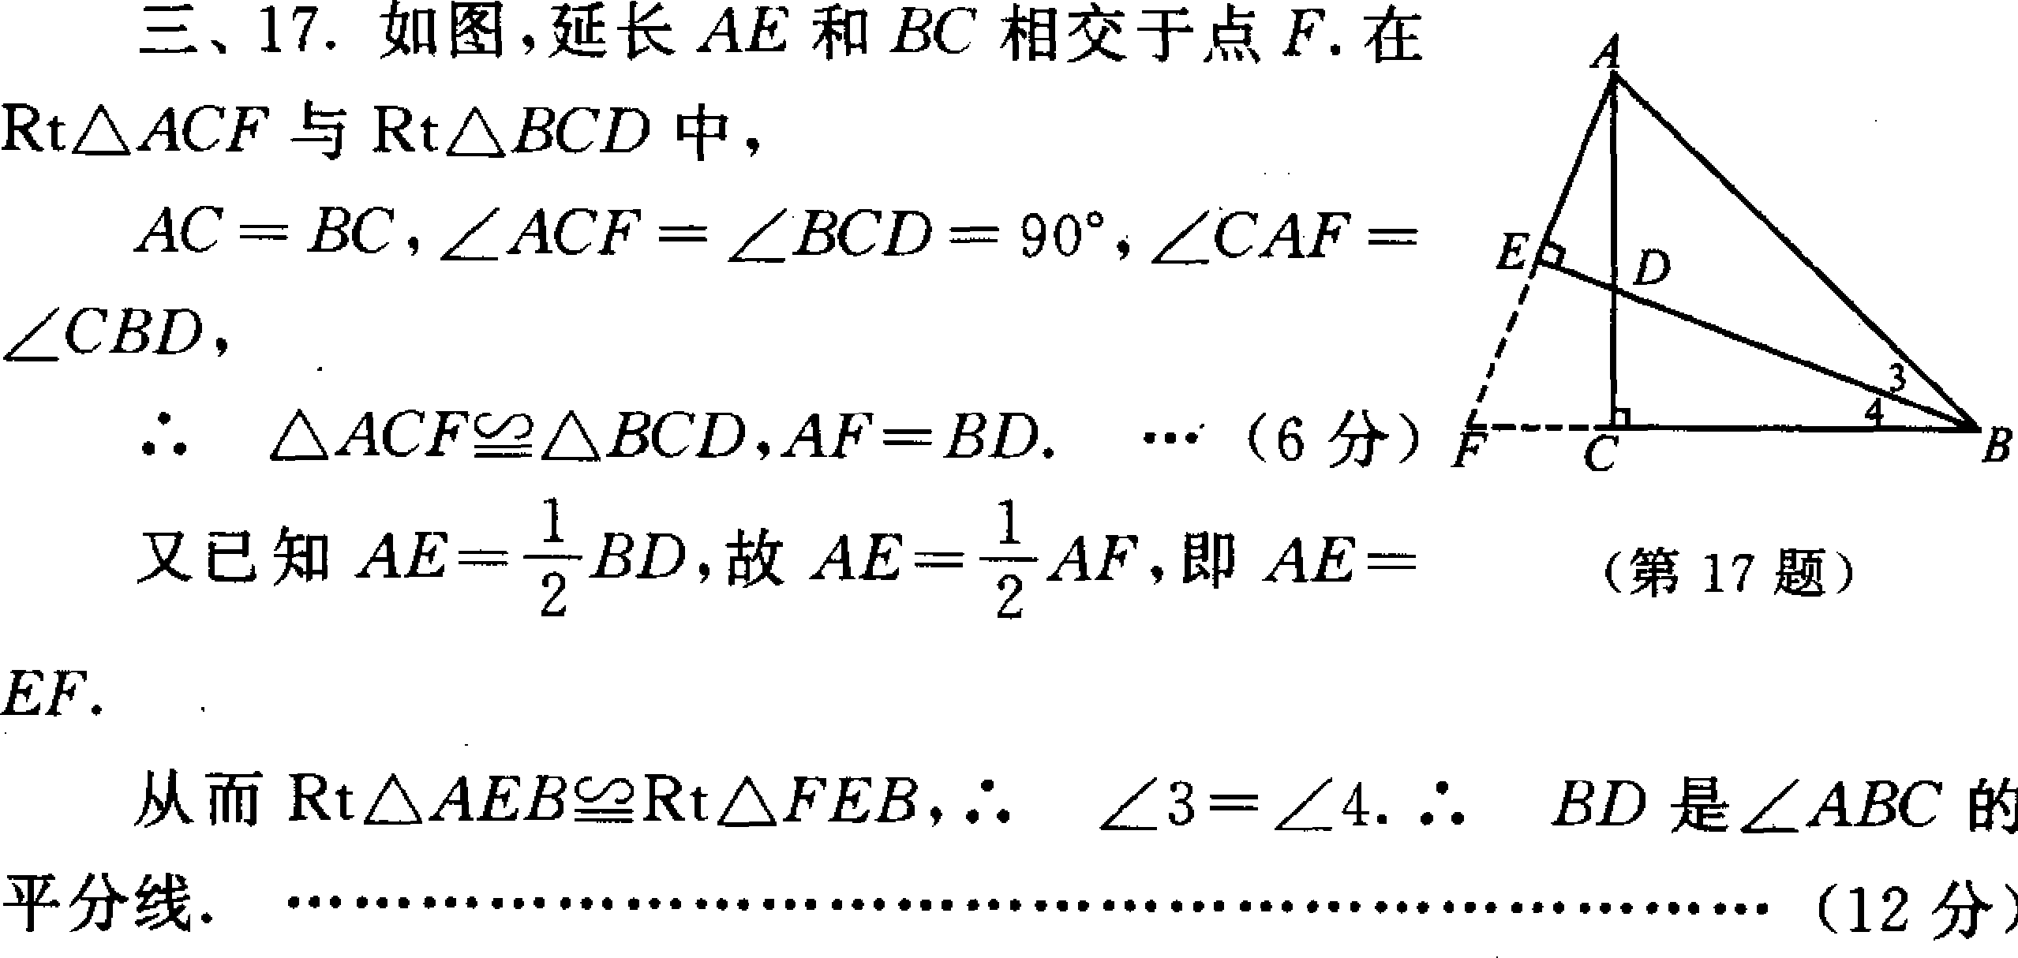
0≤x≤4，0≤y≤7，x、y都是整数且 3x+1 3y尽可能接近l00
当x=4时，y=0，材料利用率9 2％，
当x=3时，y=2，材料利用率9 5％，
当x=2时，y=4，材料利用率9 8％，
当x=1时，y=5，材料利用率8 8％，
当x=0时，y=7，材料利用率9 1％．
可见将1米长的金属线材，截成长为23厘米的线材2根，截成长1 3厘米的线材4根，这时材料的利用率最高，最高利用率为98％．
1 9．情形1 这个面上出现数1．
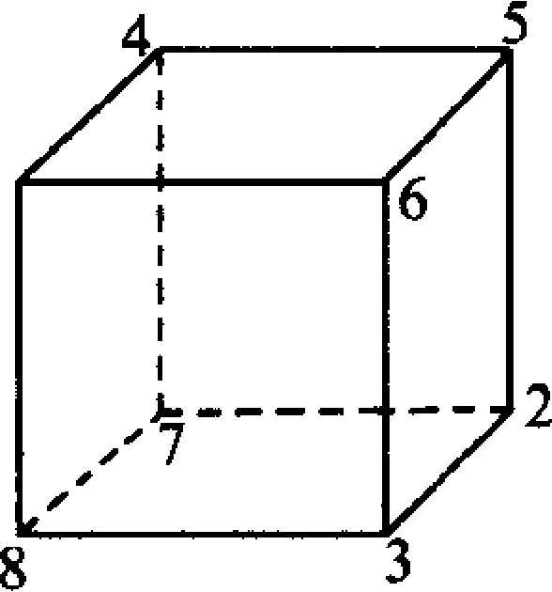
设其余三个数为a，b,c,因为a+b，b+c，c+a互不相同，且依题设加1之和不小于1 O，这样a+b，b+ c，c+a这三个数至少要不小于9，1 O，11．故 (a+b)+(b+c)+(c+a)≥9+1O+11，即 a+b+c≥1 5，
加上1之后，四个数之和≥1 6．
情形2 这个面上不出现数1．
显然依题意不能同时出现2，3，4，因为2+3+4=9<10．
于是，这些数至少有2，3，5，6，2+3+5+6=1 6．
故4数之和的最小值为1 6．具体分布如图．
2 O．因为所求数是7 2的倍数，所以所求数一定既是9的倍数，又是8的倍数．
是9的倍数，． 1+2+8+7+x+y+6=2 4+x+y是9的倍数，且O≤x+y≤1 8，
x+y等于3或1 2
又 所求数是8的倍数，xy6必须是8的倍数．
y6必须是4的倍数． y只能是1，3，5，7，或9．
当y=1时，x=2，2 1 6是8的倍数．
当y=3时，x=O或9，3 6不是8的倍数，9 36是8的倍数，
当y=5时，x=7，但7 5 6不是8的倍数，
当y=7时，x=5，5 7 6是8的倍数，
当y=9时，x=3，但3 9 6不是8的倍数．
． 符合条件的7位数是1 2 8 7 2 1 6，1 2 8 7 93 6，1 2 87 5 7 6．……

江苏省第十五届初中数学竞赛初三年级
一、选择题(每小题6分，共36分-以下每题的4个结论中，仅有一个是正确的，请将正确答案的英文字母填在题后圆括号内，)
1.多项式x²-x+l的最小值是( )．
(A)1 (B)$\frac{5}{4}$ (C)$\frac{1}{2}$ (D)$\frac{3}{4}$
2． 式子10-10|2x-3|(1≤x≤2)的不同整数值的个数是 ( )．
(A)9 (B)10 (C)11 (D)12
3．自然数n满足$(n^{2}−2n−2)^{n^{2}+\text{47}}=(n^{2}−2n−2)^{\text{16}n−\text{16}}$，这样的n的个数是( )．
(A)2 (B)1 (C)3 (D)4
4，△ ABC中，∠ABC＝30°，边AB＝10，边AC可以取值5、7、9、11之一，满足这些条件的互不全等的三角形的个数是( )，
(A)3 (B)4 (C)5 (D)6
5．A、B、C、D四人参加某一期的体育彩票兑奖活动．现已知：
如果A中奖，那么B也中奖；
如果B中奖，那么C中奖或A不中奖；
如果D不中奖，那么A中奖，C不中奖；
如果D中奖，那么A也中奖．
则这四人中，中奖的人数是( )．
(A)l (B)2 (C)3 (D)4
6．已知△ ABC的三边分别为x、y、z．
(1)以$\sqrt{x}$、$\sqrt{y}$、$\sqrt{z}$为三边的三角形一定存在；
(2)以x²、y²、z²为三边的三角形一定存在；
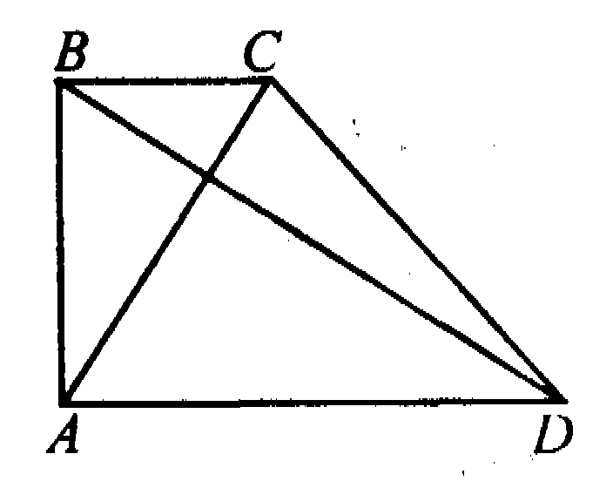
(3)以$\frac{1}{2}$(x+y)、$\frac{1}{2}$(y+z)、$\frac{1}{2}$(z+x)为三边的三角形一定存在；
(4)以|x-y|+l、|y-z|+l、|z-x|+l为三边的三角形一定存在以上四个结论中，正确结论的个数为( )．
(A)1 (B)2 (C)3 (D)4
二、填空题(每题5分，共40分)“
7.已知x²+x-6是多项式2x⁴+x³-ax²+bx+a+b-1的因式，则a＝ ,b= ：
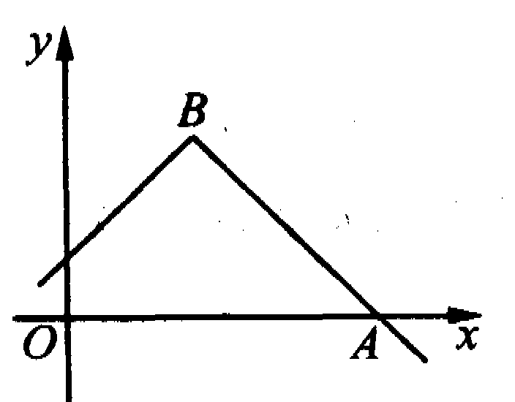
8．如图，直角梯形ABCD中，∠A＝90°,AC⊥BD，已知$\frac{\text{BC}}{\text{AD}}$=k，则$\frac{\text{AC}}{\text{BD}}$
9.函数y＝3-|x-2|的图象如图所示；则点A与B的坐标分别是A( ， )、B( ， )．
10.已知3m²-2m-5＝0，5n²+2n-3＝0，其中m、n为实数，则|m-$\frac{1}{n}$|＝
11．初三(1)班语文、英语、数学三门课测试，成绩优秀的分别有15、12、9名，并且这三门课中，至少有一门优秀的共有22，名，那么三门课全是优秀的最多有 名，最少1有 名．
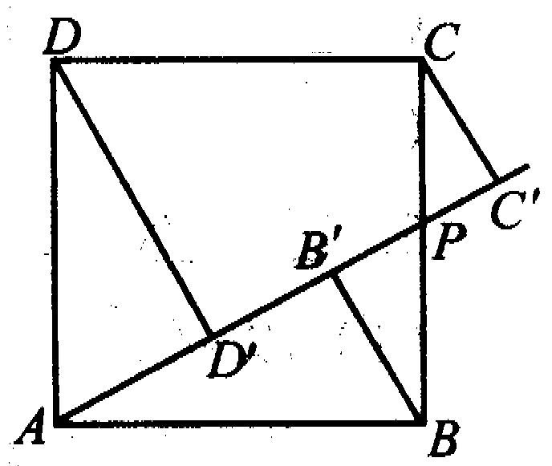
12．如图，正方形ABCD的边长为l点P为边BC上任意一点(可与点B或C重合)，分别过B、C、D作射线AP的垂线，垂足分别是B'、C'、D'，则．BB'+CC'+DD'的最大值为 ；最小值为
13．新华高科技股份有限公司董事会决定今年用13亿资金投资发展项目．现有6个项目可供选择(每个项目或者被全部投资，或者不被投资)，各项目所需投资金额和预计年均收益如下表：
项 目 | A | B | C | D | E | F
投资(亿元) | 5 | 2 | 6 | 4 | 6 | 8
收益(亿元) | 0．55 | 0．4 | 0．6 | 0．4 | 0．9 | 1
如果要求所有投资项目的收益总额不得低于1.6亿元，那么当选择投资的项目是 时，投资的收益总额最大．
14.已知由小到大的10个正整数a₁，a₂，a₃，……，a₁₀的和是2 000，那么a₅的最大值是 ，这时a₁₀的值应是 ．
三、解答题(每题16分，共48分)
15．若关于x的方程$\frac{\text{2k}}{\text{x-1}}−\frac{x}{x^{2}\text{-x}}=\frac{\text{kx}+1}{x}$只有一个解，试求k的值与方程的解．
16．已知一平面内的任意四点，其中任何三点都不在一条直线上．试问：是否一定能从这样的四点中选出三点构成一个三角形，使得这个三角形至少有一内角不大于45°?请证明你的结论．
17．依法纳税是每个公民应尽的义务，《中华人民共和国个人所得税法》规定，公民每月工资、薪金收入不超过800元，不需交税；超过800元的部分为全月应纳税所得额，都应交税，且根据超过部分的多少按不同的税率交税，详细的税率如下表：
级别 | 全月应纳税所得额 | 税率(％)
1 | 不超过500元部分 | 5
2 | 超过500元至2000元部分 | 10
3 | 超过2000元至5000元部分 | 15
…… | ………… | …………
(1)某公民2000年10月的总收入为l 350元，问他应交税款多少元?
(2)设x表示每月收入(单位：元)，y表示应交税款(单位：元)，当l300<x≤2 800时，请写出y关于x的函数关系式；
(3)某企业高级职员2000年11月应交税款55元，问该月他的总收入是多少元?
18．(1)已知四边形ABCD中，AB＝AD，∠BAD＝60°，∠BCD＝120°，如图，证明：BC+DC＝AC；
(2)如图，四边形ABCD中，AB＝BC，∠ABC＝60°，P为四边形ABCD内一点，且∠APD＝120°，证明：PA+PD+PC≥BD
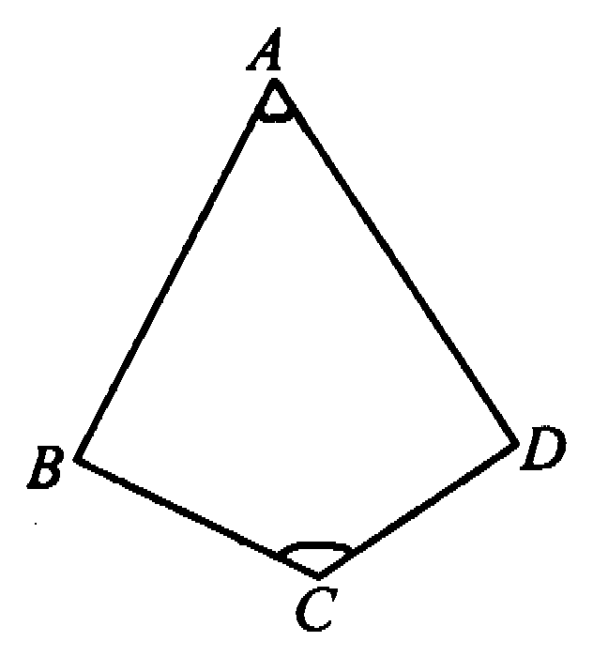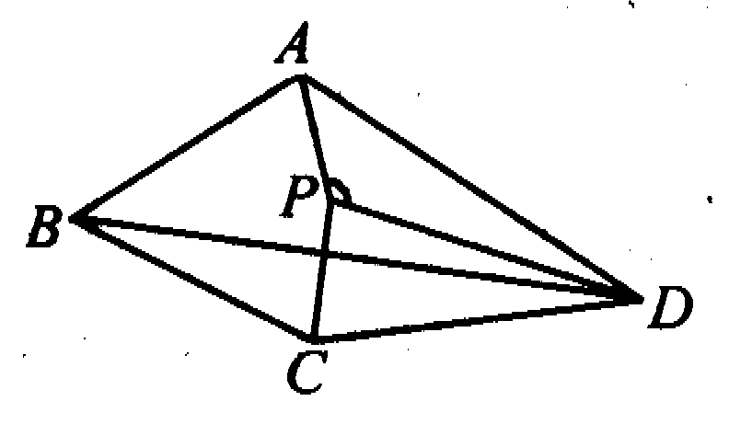

初三年级答案
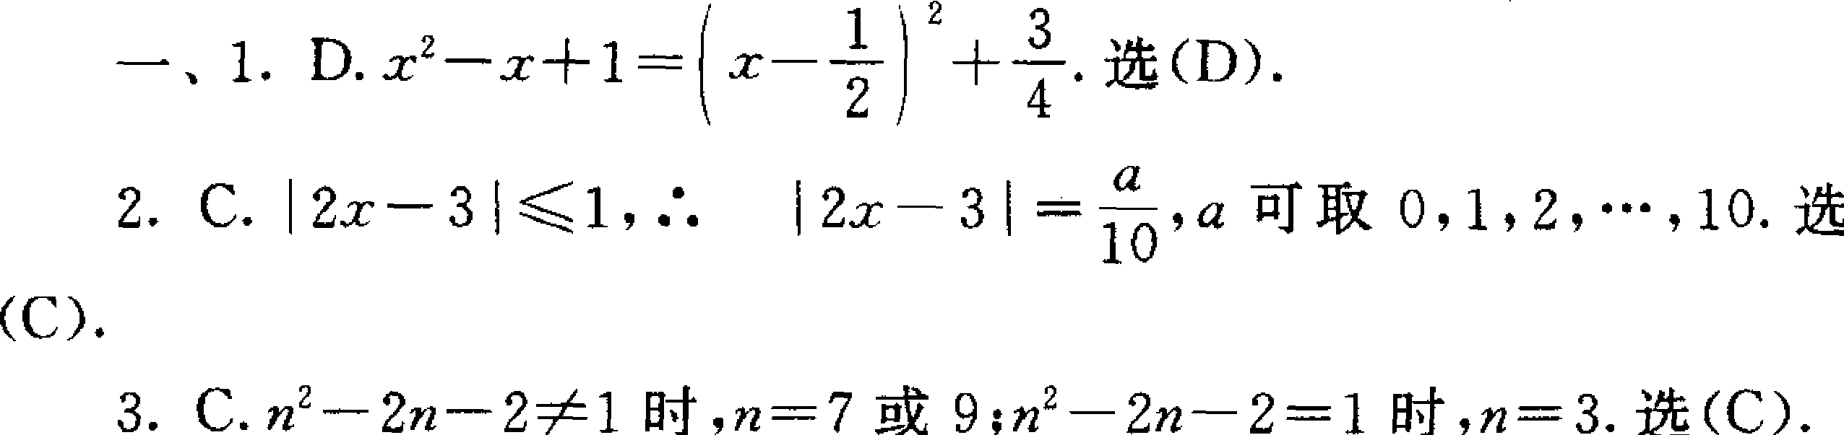
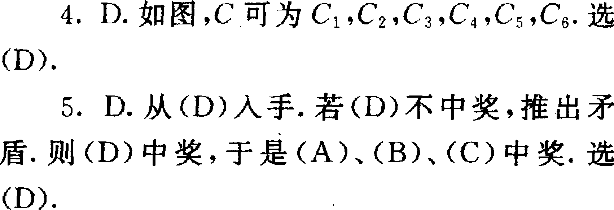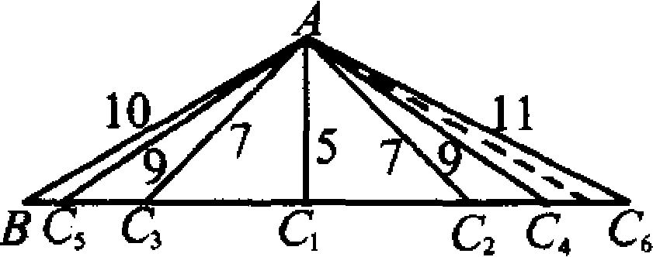
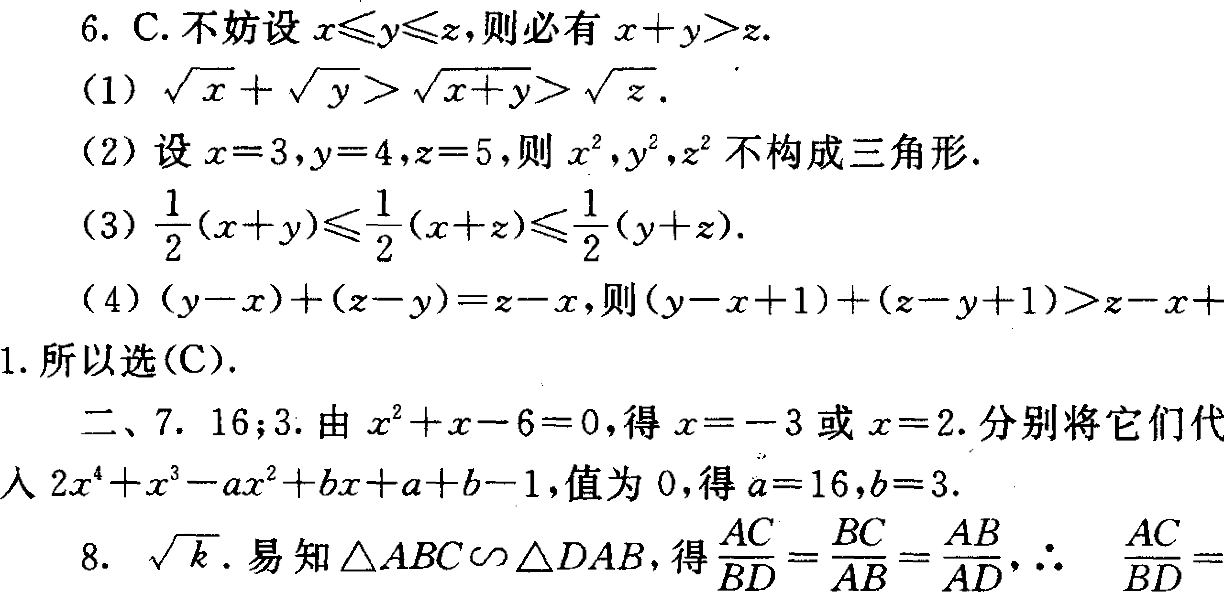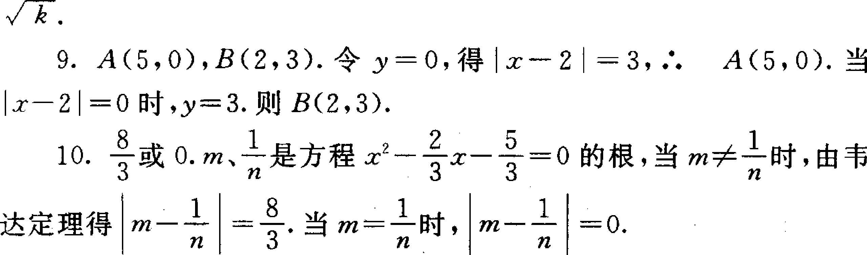
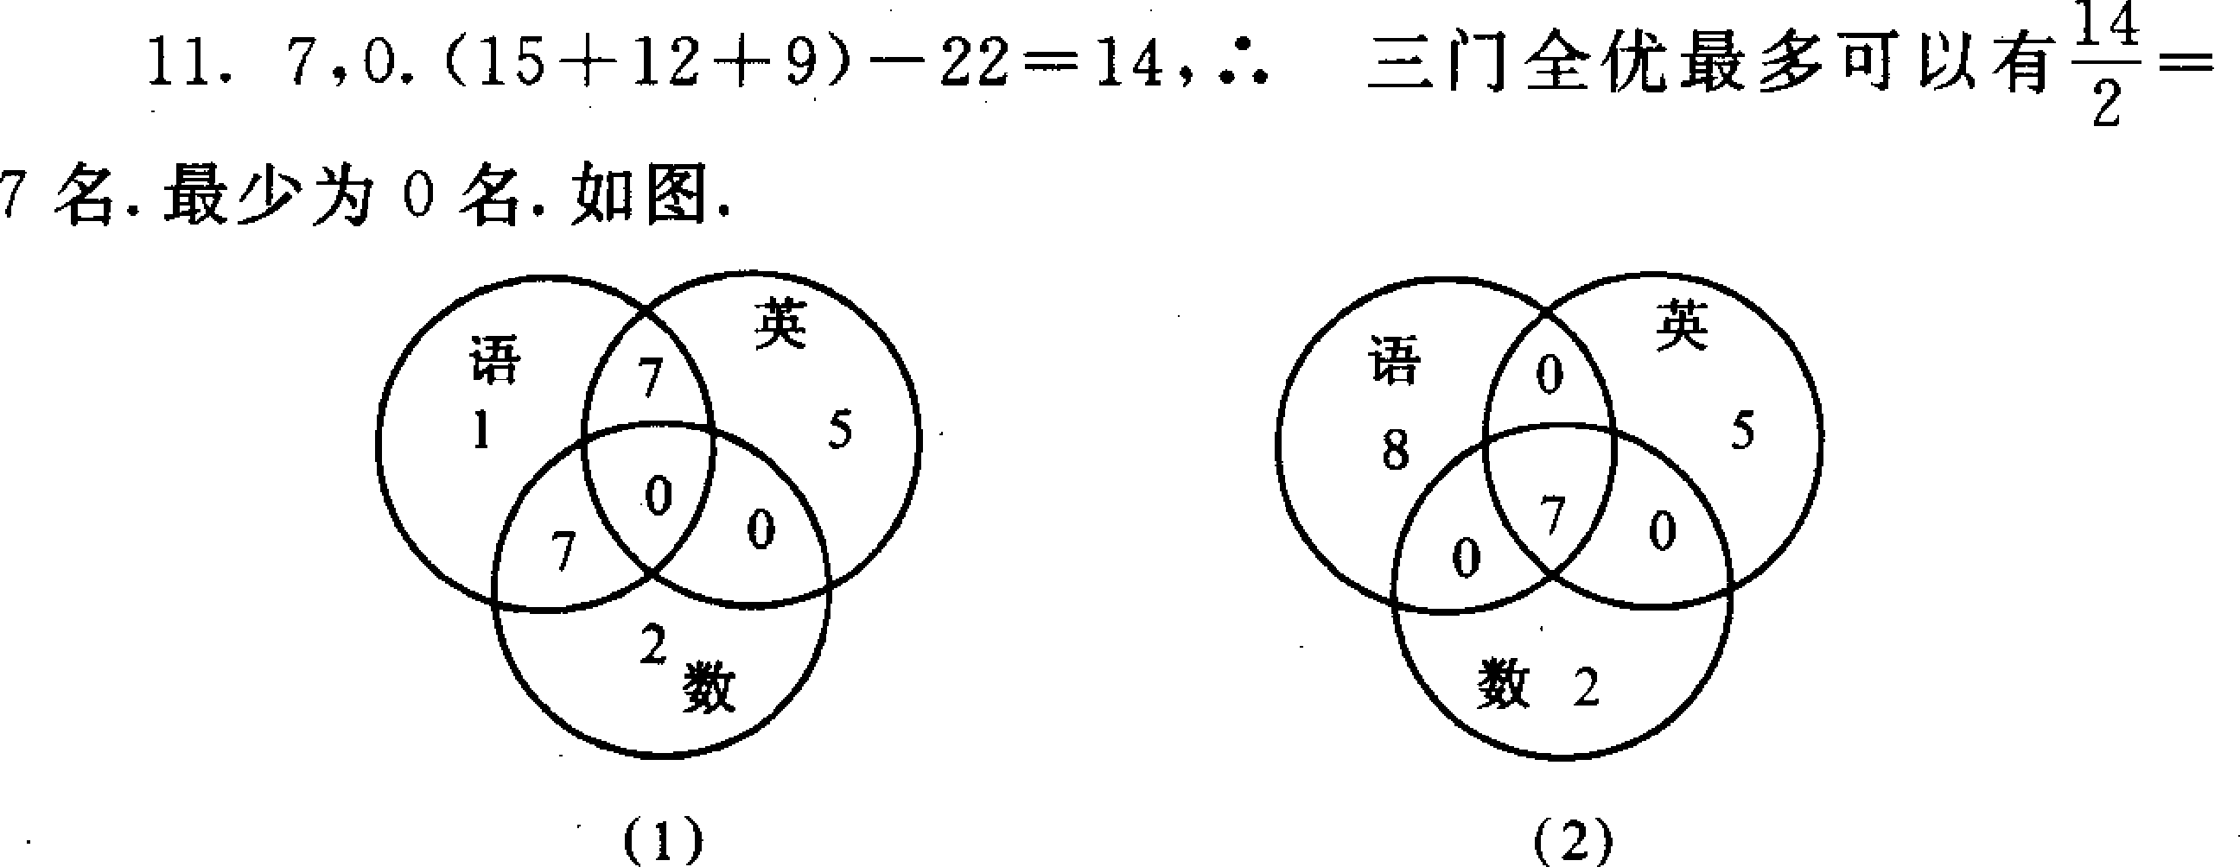
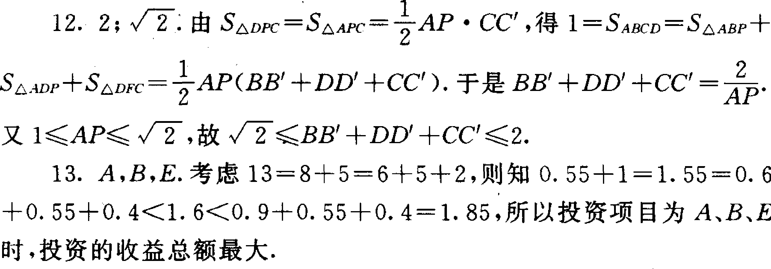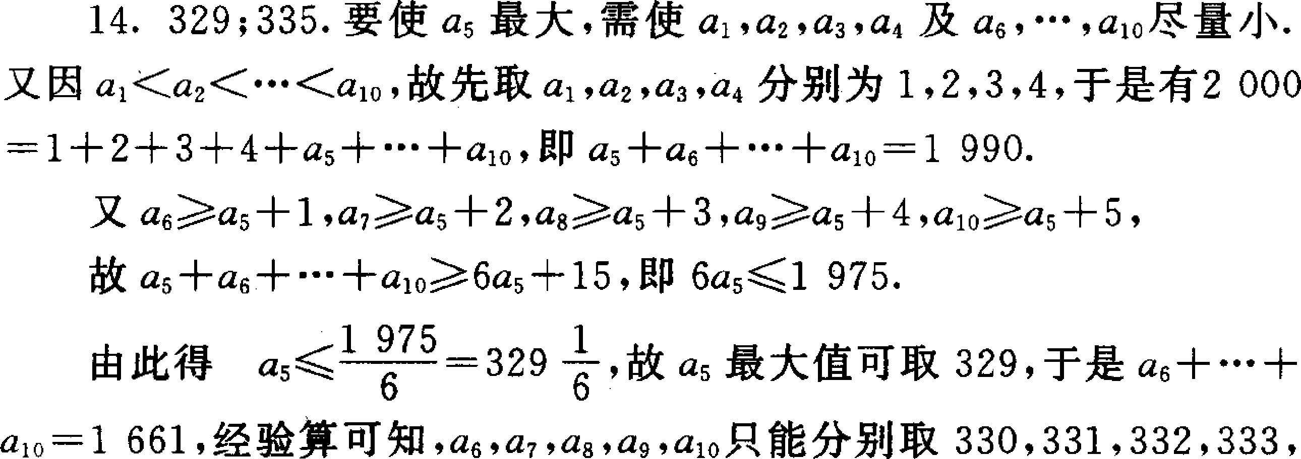
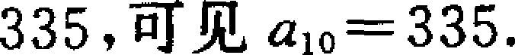
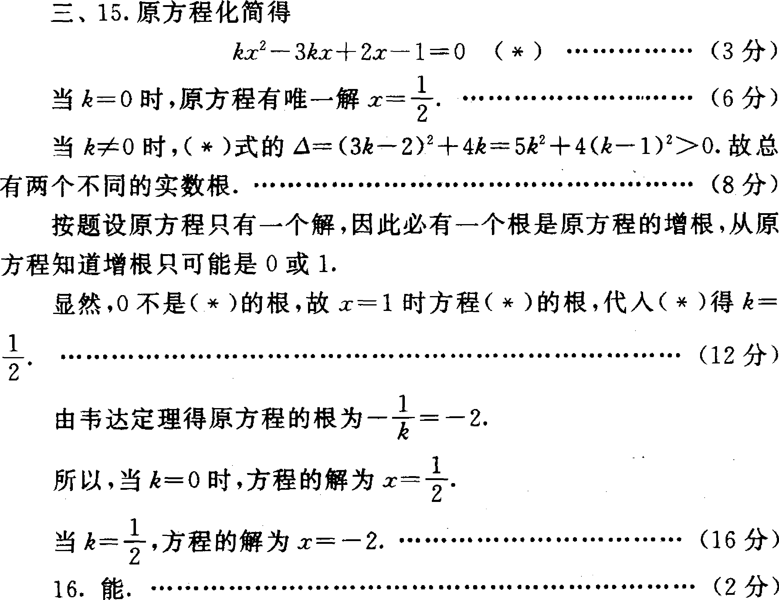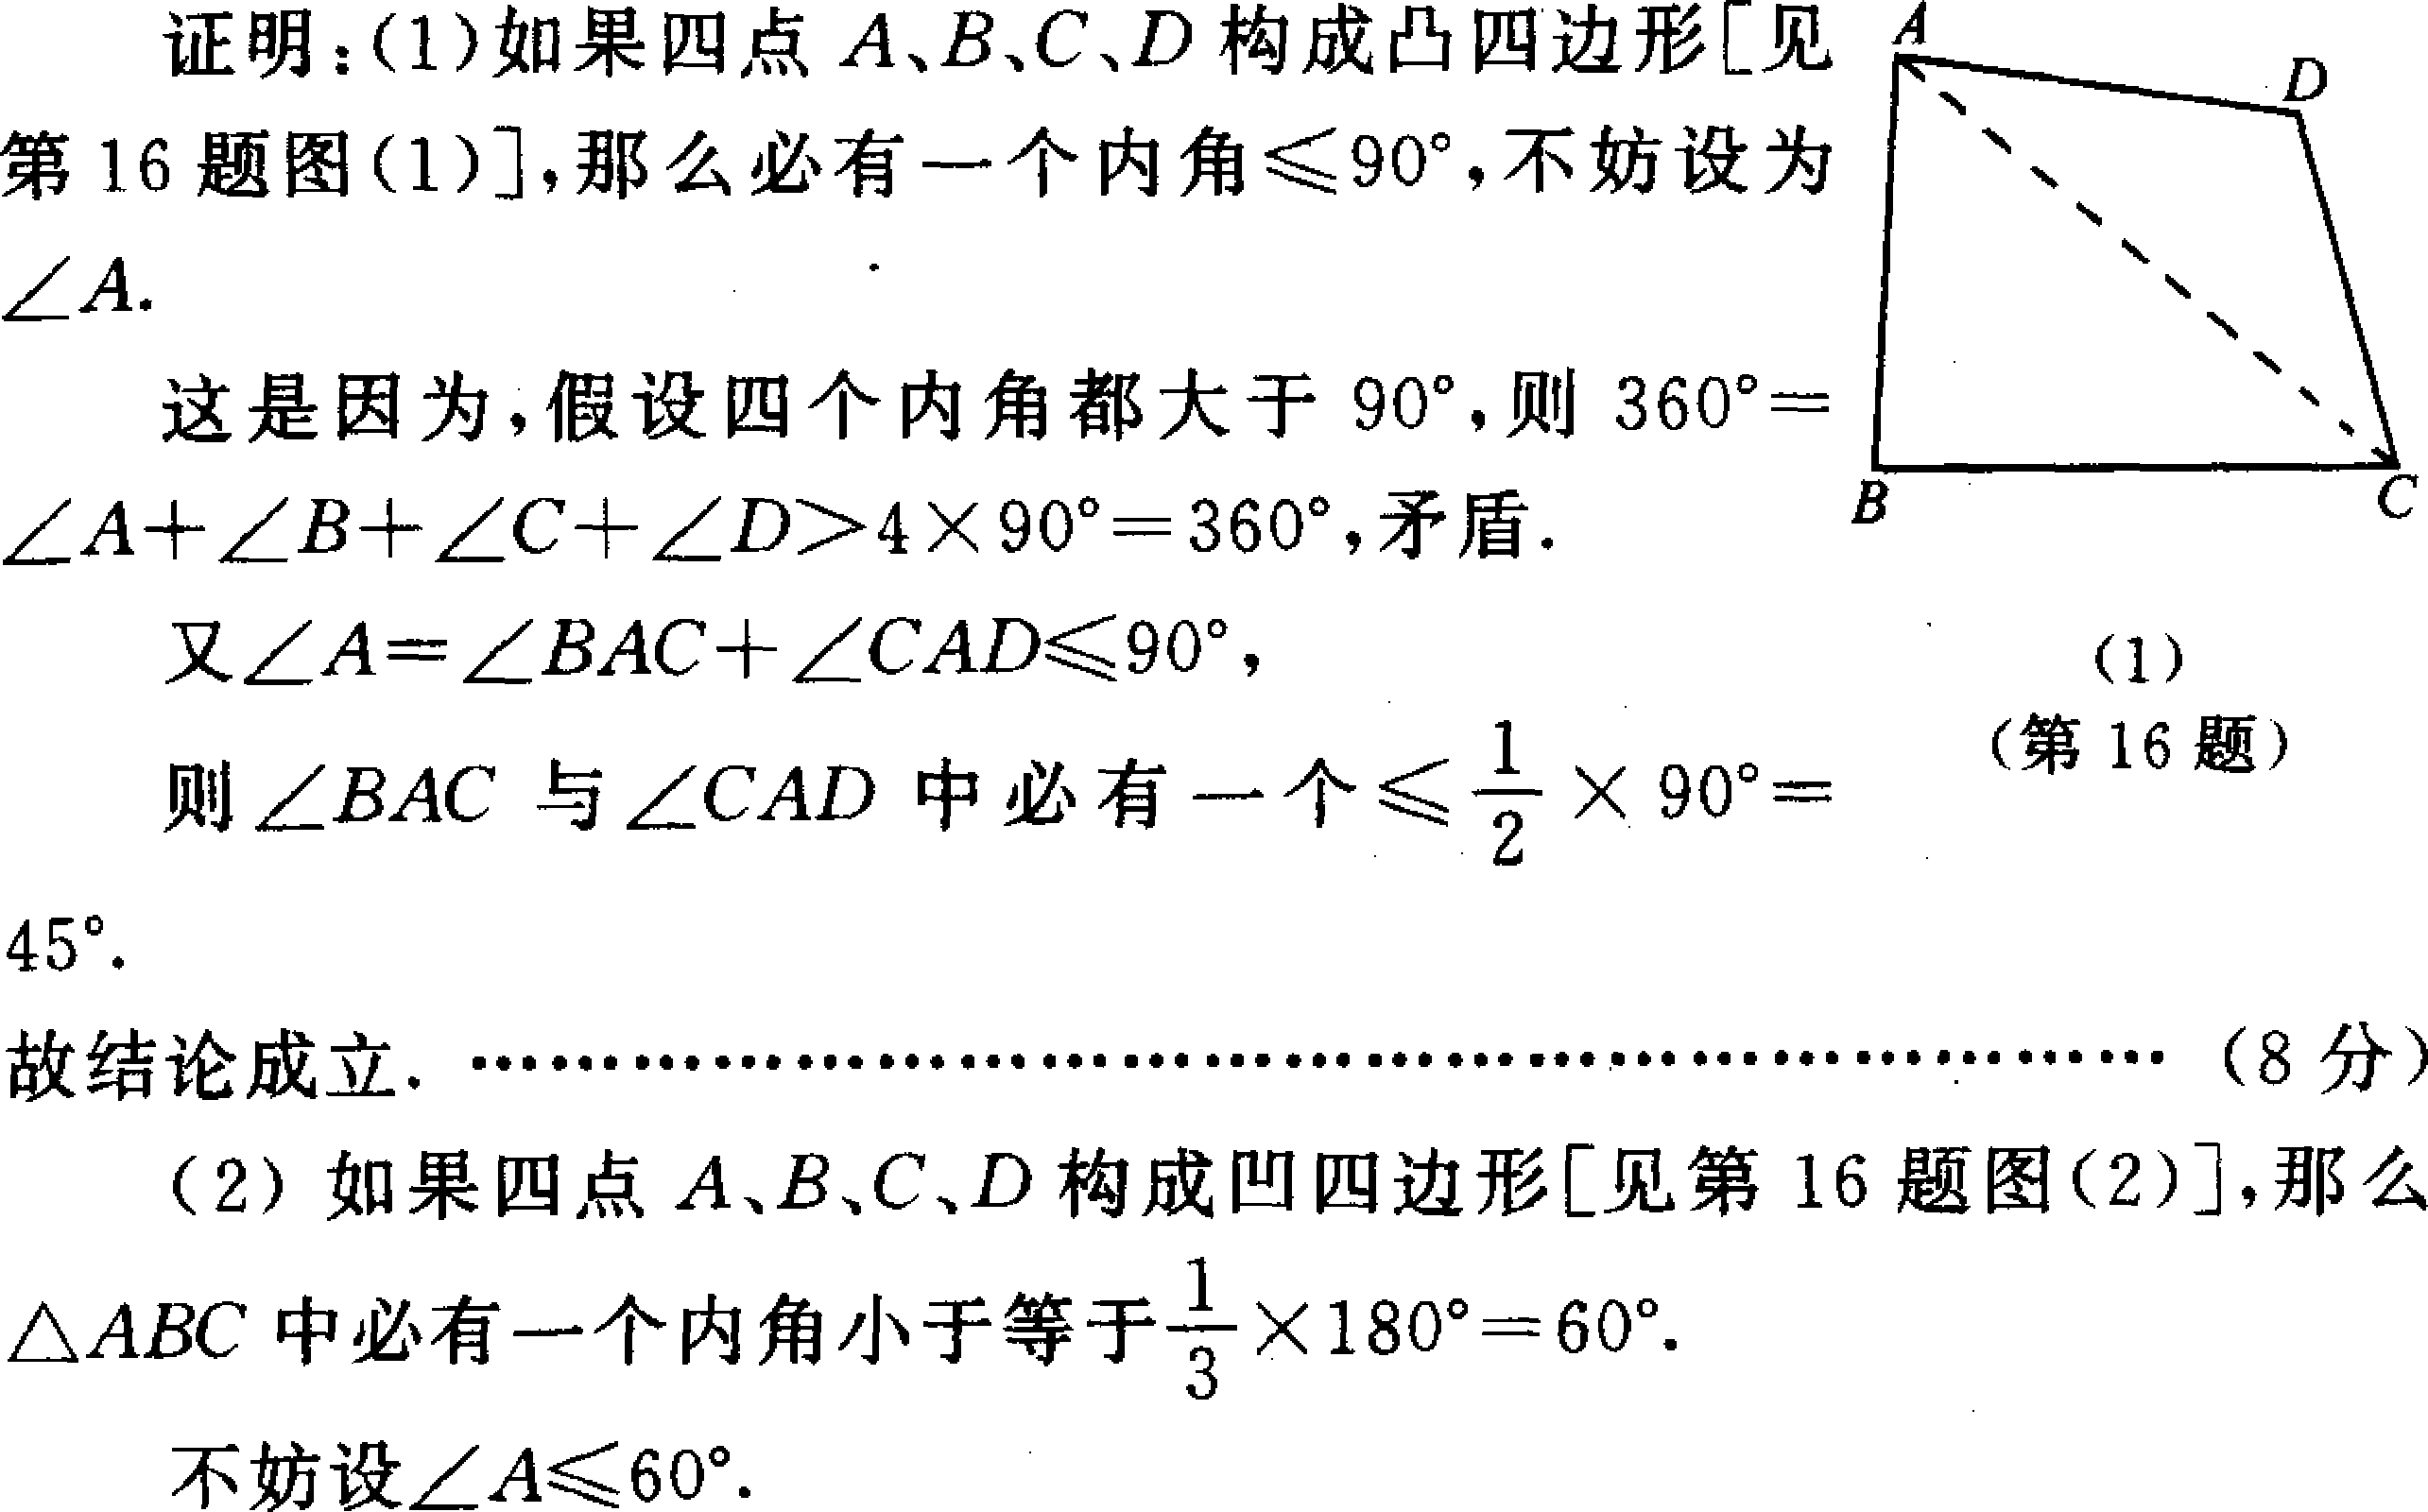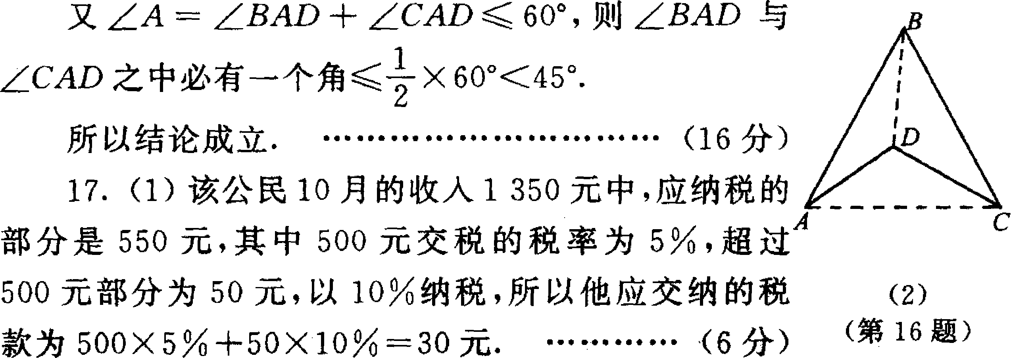
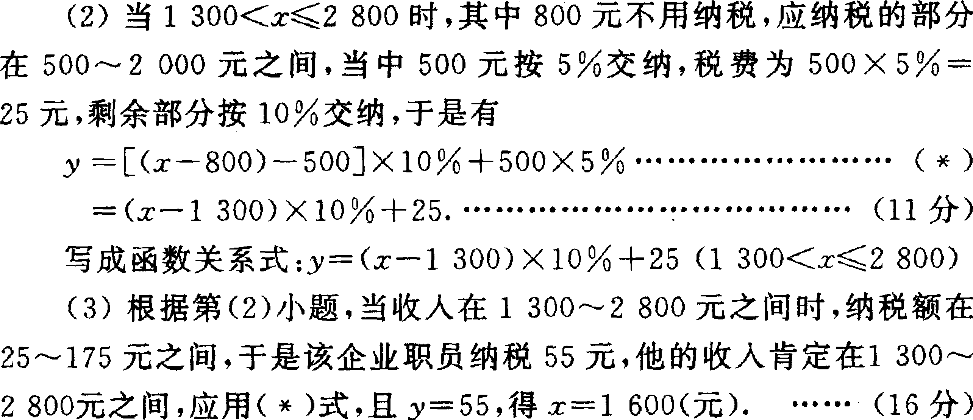
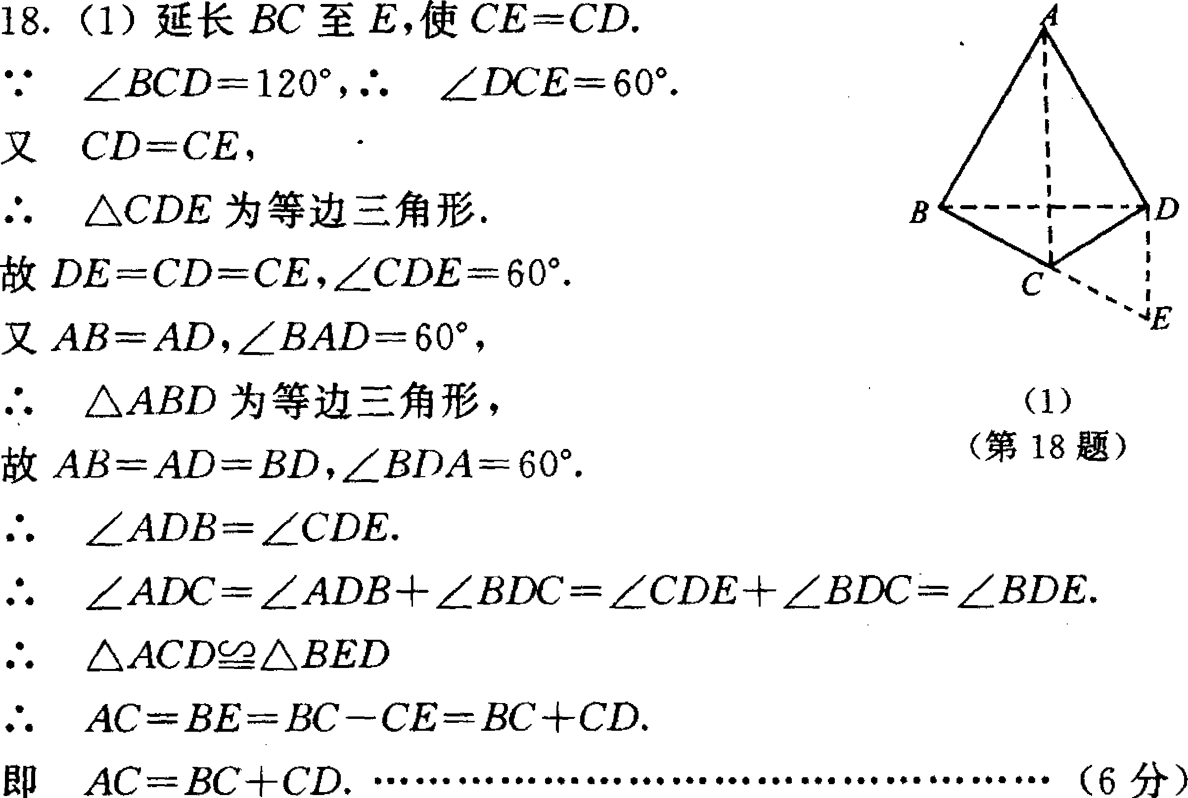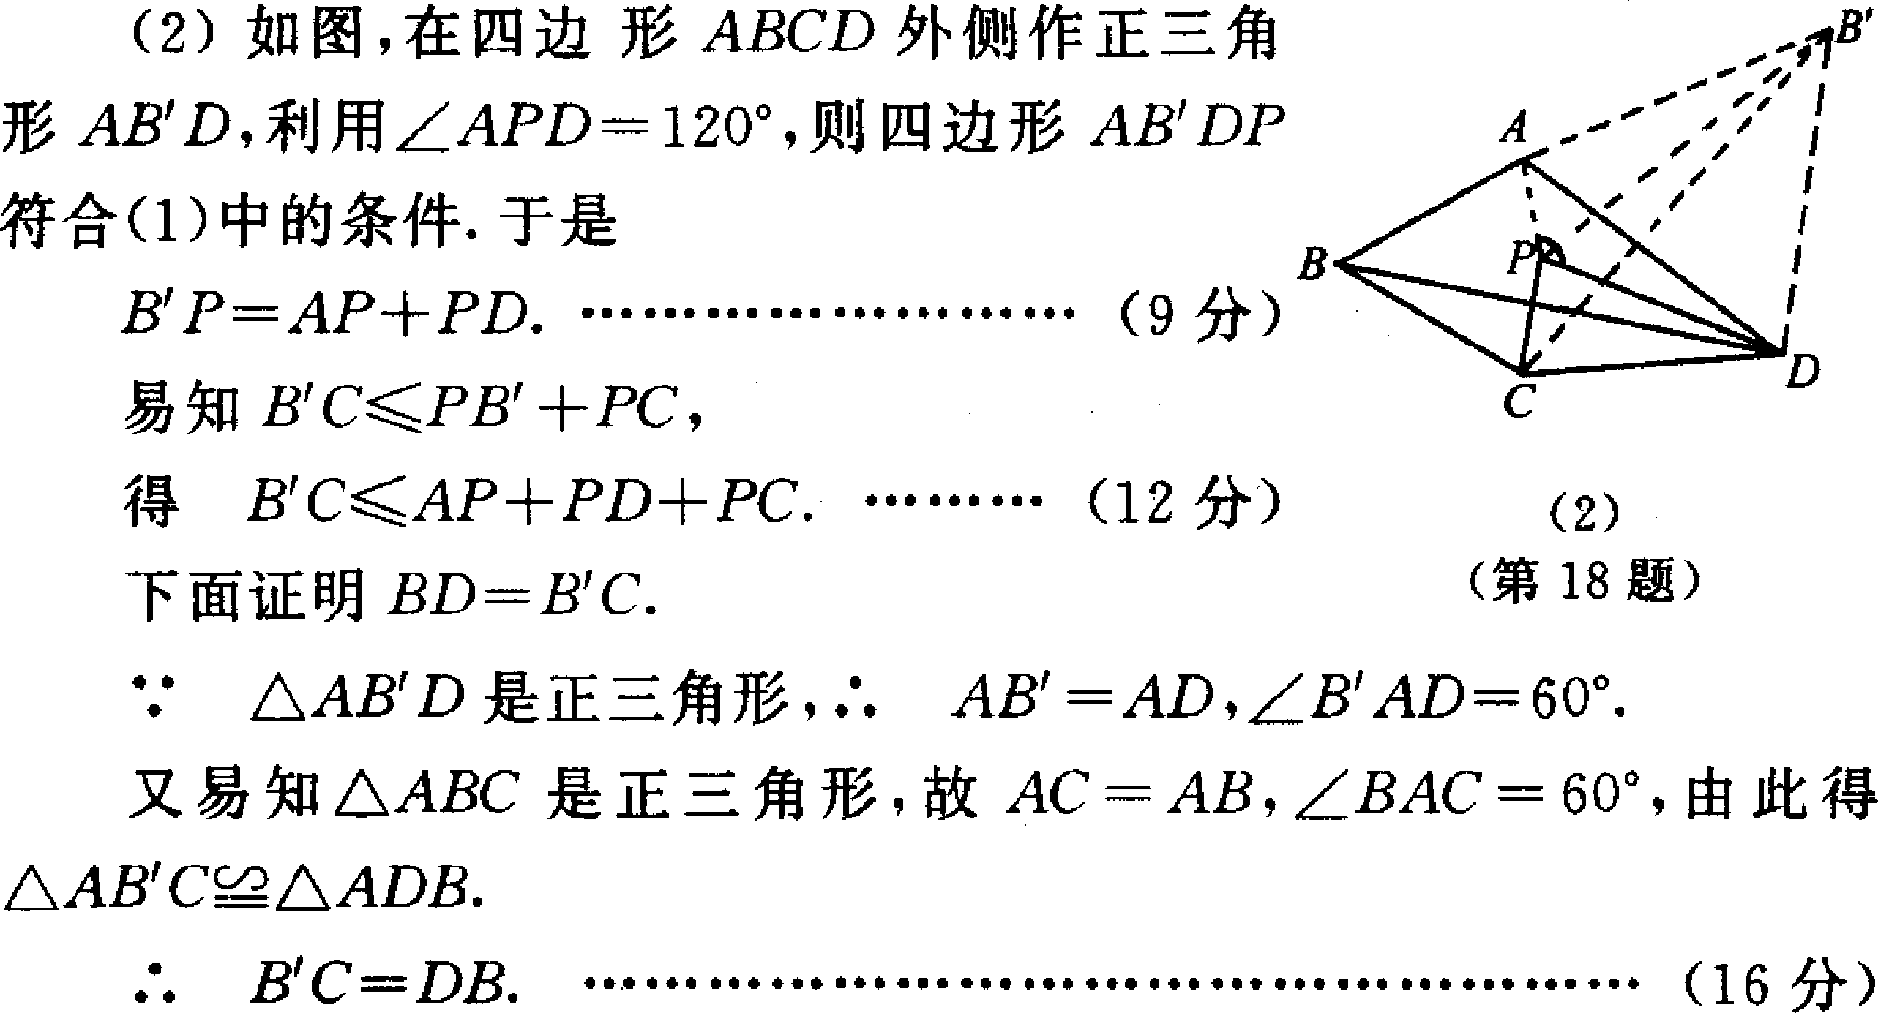

2001年第十六届江苏省初中数学竞赛A卷
一、选择题(每题8分，共48分．以下每题的4个结论中，仅有一个是正确的，请将正确答案的英文字母填在题后的圆括号内。)
1．如果|x-2 |+x-2=O，那么x的取值范围是( )．
A．x>2 B．x<2 C．x≥2 D．x≤2
2．已知n是整数，现有两个代数式：(1)2n+3，(2)4n-l其中，能表示“任意奇数”的( )．
A．只有(1) B．只有(2) C．有(1)和(2) D．一个也没有
3．“*”表示一种运算符号，其意义是a*b=2a－b．如果x*(1*3)=2，那么x等于( )．
A．1 B． $\frac{1}{2}$ C．$\frac{3}{2}$ D．2
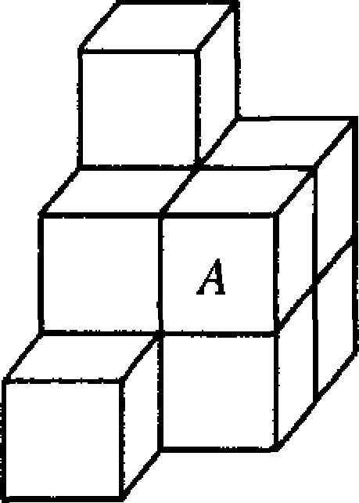
4．把10个相同的小正方体按如图所示的位置堆放，它的外表含有若干个小正方形．如果将图l中标有字母A的一个小正方体搬去．这时外表含有的小正方形个数与搬动前相比( )．
A．不增不减 B．减少1个 C．减少2个 D．减少3个
5．如果有理数a、b、c满足关系a<b<0<c，那么代数式$\frac{\text{bc}−\text{ac}}{{\text{ab}}^{2}c^{3}}$的值( )．
A．必为正数 B．必为负数 C．可正可负 D．可能为O
6．已知a、b、c三个数中有两个奇数、一个偶数,n是整数．如果S=(a+n+ 1)(b+2n+2)(c+3n+3)，那么( )．
A．S是偶数 B．S是奇数
C．S的奇偶性与n的奇偶性相同 D．S的奇偶性不能确定
二、填空题(每题8分．共48分)
7．如果数轴上点A到原点的距离为3，点B到原点的距离为5，那么A、B两点的距离为 ．
8．已知a是质数，b是奇数，且a²+b=2001，则a+b= ．
9．如果某个月里，星期一多于星期二，星期六少于星期日．那么，这个月的第五天是星期 ，这个月共有 天．
10．2001减去它的$\frac{1}{2}$，再减去剩余数的$\frac{1}{3}$，再减去剩余数的$\frac{1}{4}$……依此类推，一直到减去剩余数的$\frac{1}{\text{2001}}$，那么最后剩余的数是 ．
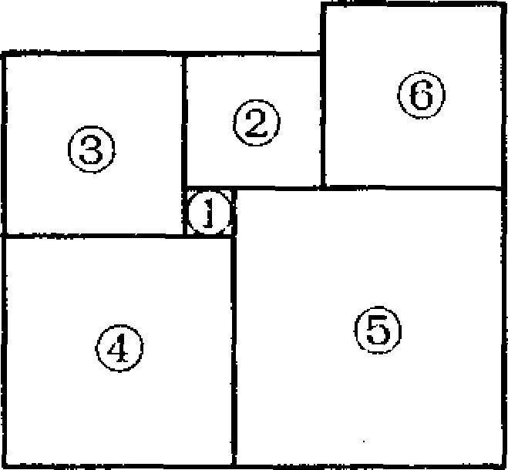
11．你可以依次剪6张正方形纸片拼成如图示意的图形．如果你所拼得的图形中正方形的面积为l，且正方形⑥与正方形③的面积相等，那么正方形⑤的面积为 ．
12．如果依次用a₁，a₂，a₃，a₄分别表示图3中(1)、(2)、(3)、(4)内三角形的个数，那么a₁=3．a₂=8，a₃=15．a₁= ．
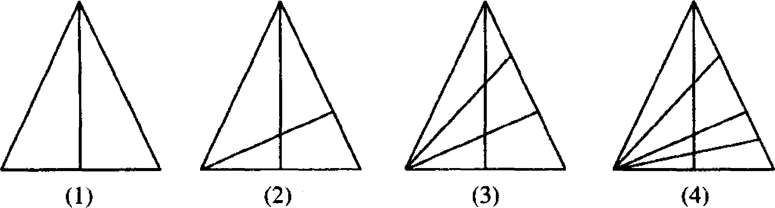
三、解答题(每题l6分，共64分)
l3．某风景区的旅游线路如图所示，其中A为入口处．B、C、D为风景点，E为三叉路的交汇点，图中所给的数据为相应两点间的路程(单位：km)．
某游客从A处出发，以每小时2 km的速度步行游览，每到一个景点逗留的时间均为半小时．
(1)若该游客沿路线“A→D→C→E→A”游览回到A处时，共用去3 h．求C、E两点间的路程；
(2)若该游客从A处出发．打算在最短时间内游览完三个景点并返回A处(仍按上述步行速度和在景点的逗留时间，不考虑其他因素)，请你为他设计一条步行路线，并对路线设计的合理性予以说明．
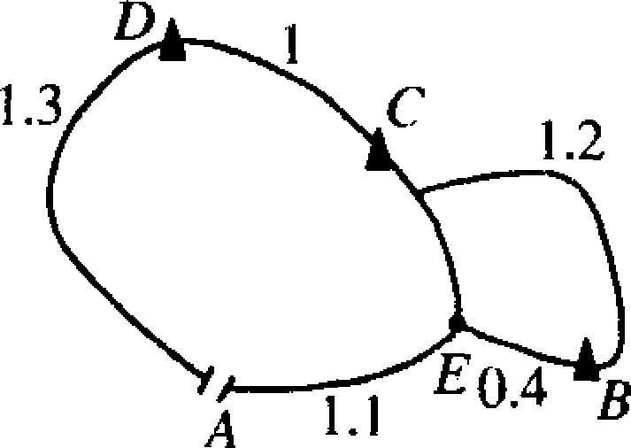
14．根据有关规定，企业单位职工，今年按如下办法缴纳养老保险费：如果个人月工资在当地职工去年人均月工资的60 %到300 %范围内，那么需按个人月工资的7％缴纳；如果个人月工资超过当地职工去年人均月工资的300％，那么超过的部分不再缴纳；如果个人月工资低于当地职工去年人均月工资的60％，那么仍需按去年人均月工资的60％来计算缴纳．
(1)该市企业单位职工，今年个人月缴纳的养老保险费最多为多少元?
最少为多少元?(2)根据下表中的已知数据填空：
序号 | 姓名 | 今年10月份工资(元) | 本月缴纳养老保险费(元)
① | 徐建 | 3000
② | 王磊 | 500
③ | 李华 |  | 56
15．用橡皮泥做一个棱长为4 cm的正方体．
(1)如图(1)所示，在顶面中心位置处从上到下打一个边长为1 cm的正方形通孔，打孔后的橡皮泥块的表面积为 cm²；
(2)如果在第(1)题打孔后，再在正面中心位置处(按图(2)中的虚线)从前到后打一个边长为1 cm的正方形通孔，那么打孔后的橡皮泥块的表面积为 cm²；
(3)如果把第(2)题中从前到后所打的正方形通孔扩成一个长x cm、宽1 cm的长方形通孔，能不能使所得橡皮泥块的表面积为130 cm²?如果能，请求出x；如果不能，请说明理由．
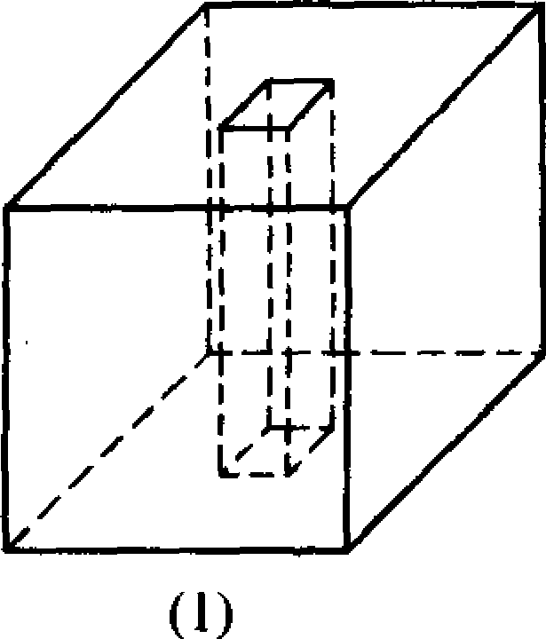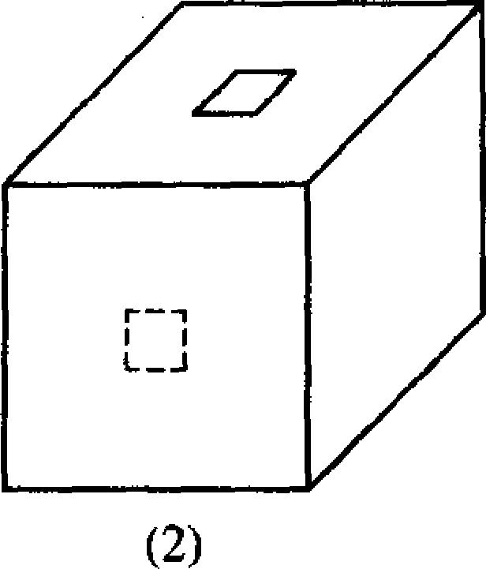
16．如图所示，有一张长为3、宽为1的长方形纸片，现要在这张纸片上画两个小长方形，使小长方形的每条边都与大长方形的一边平行，并且每个小长方形的长与宽之比也都为3:1，然后把它们剪下，这时，所剪得的两张小长方形纸片的周长之和有最大值．求这个最大值．
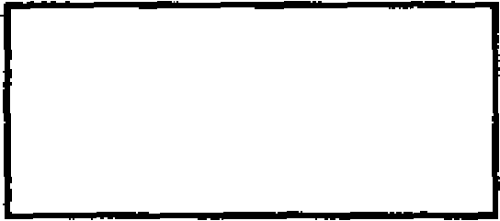

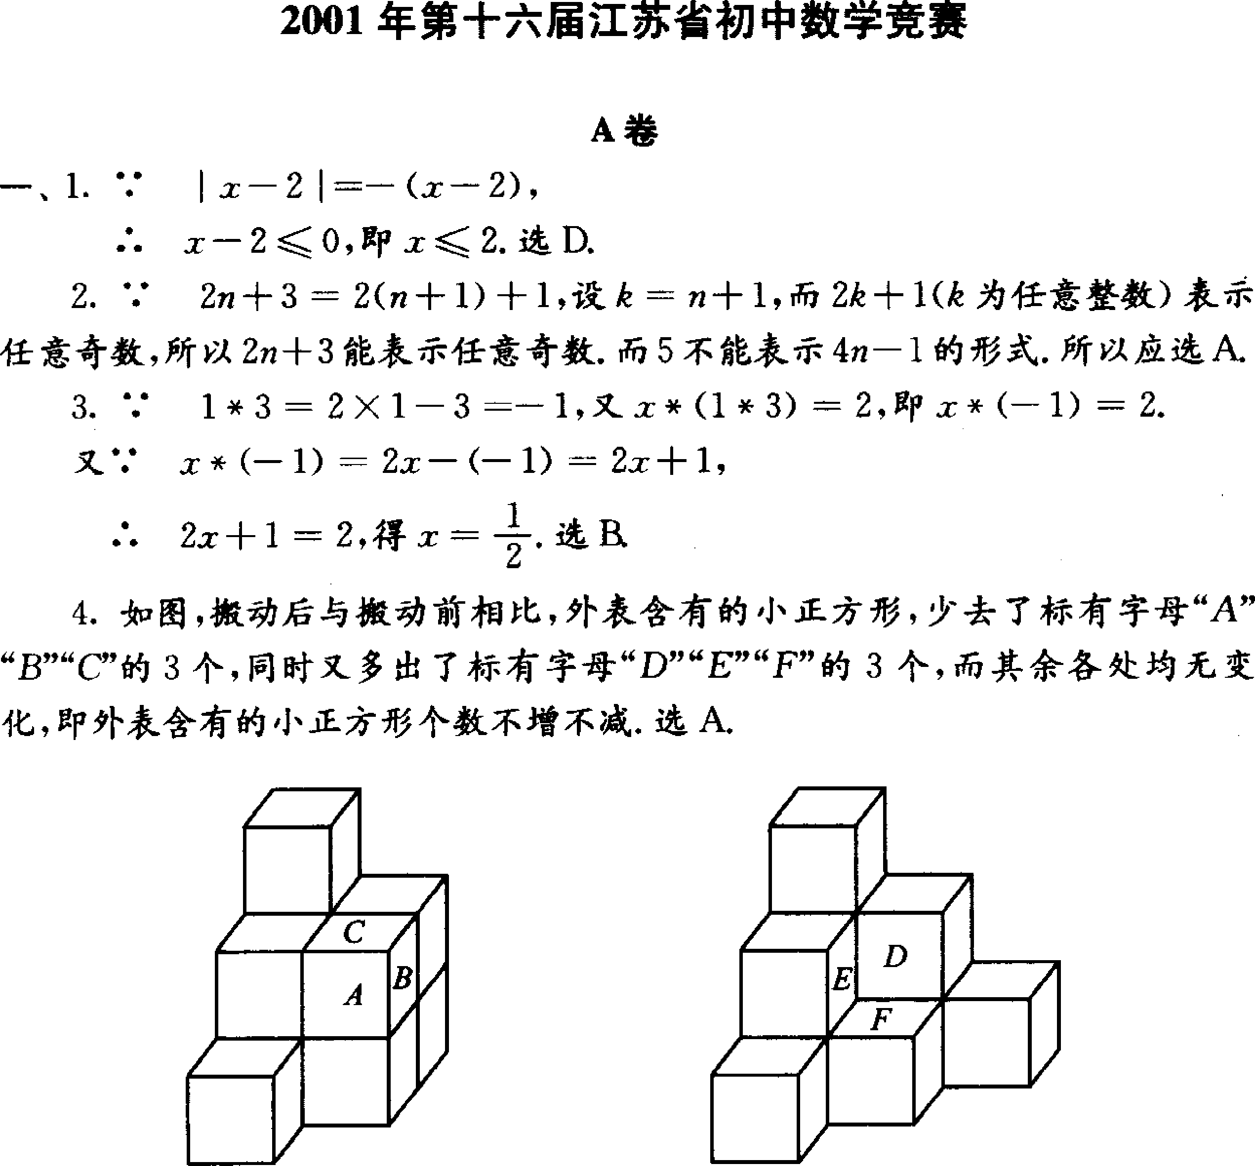
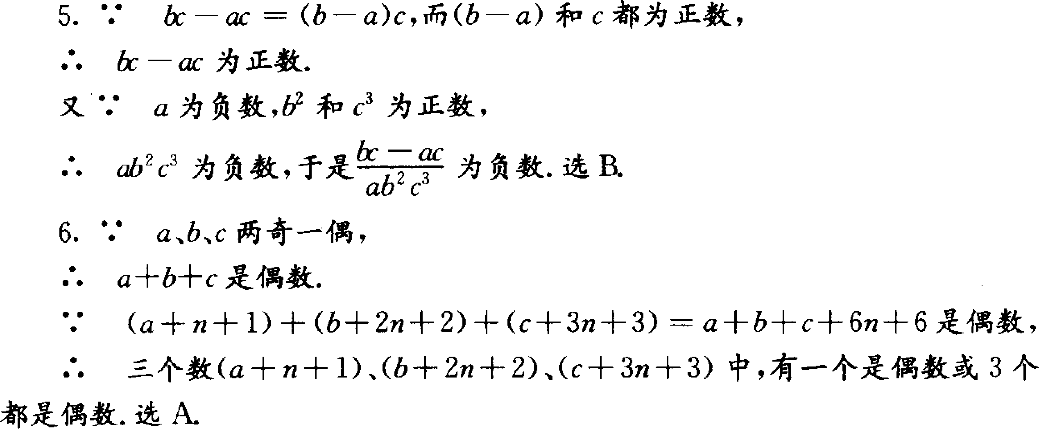
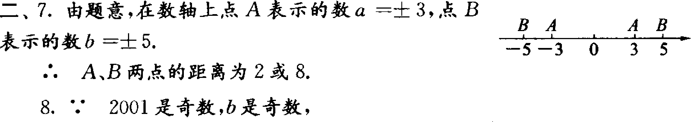
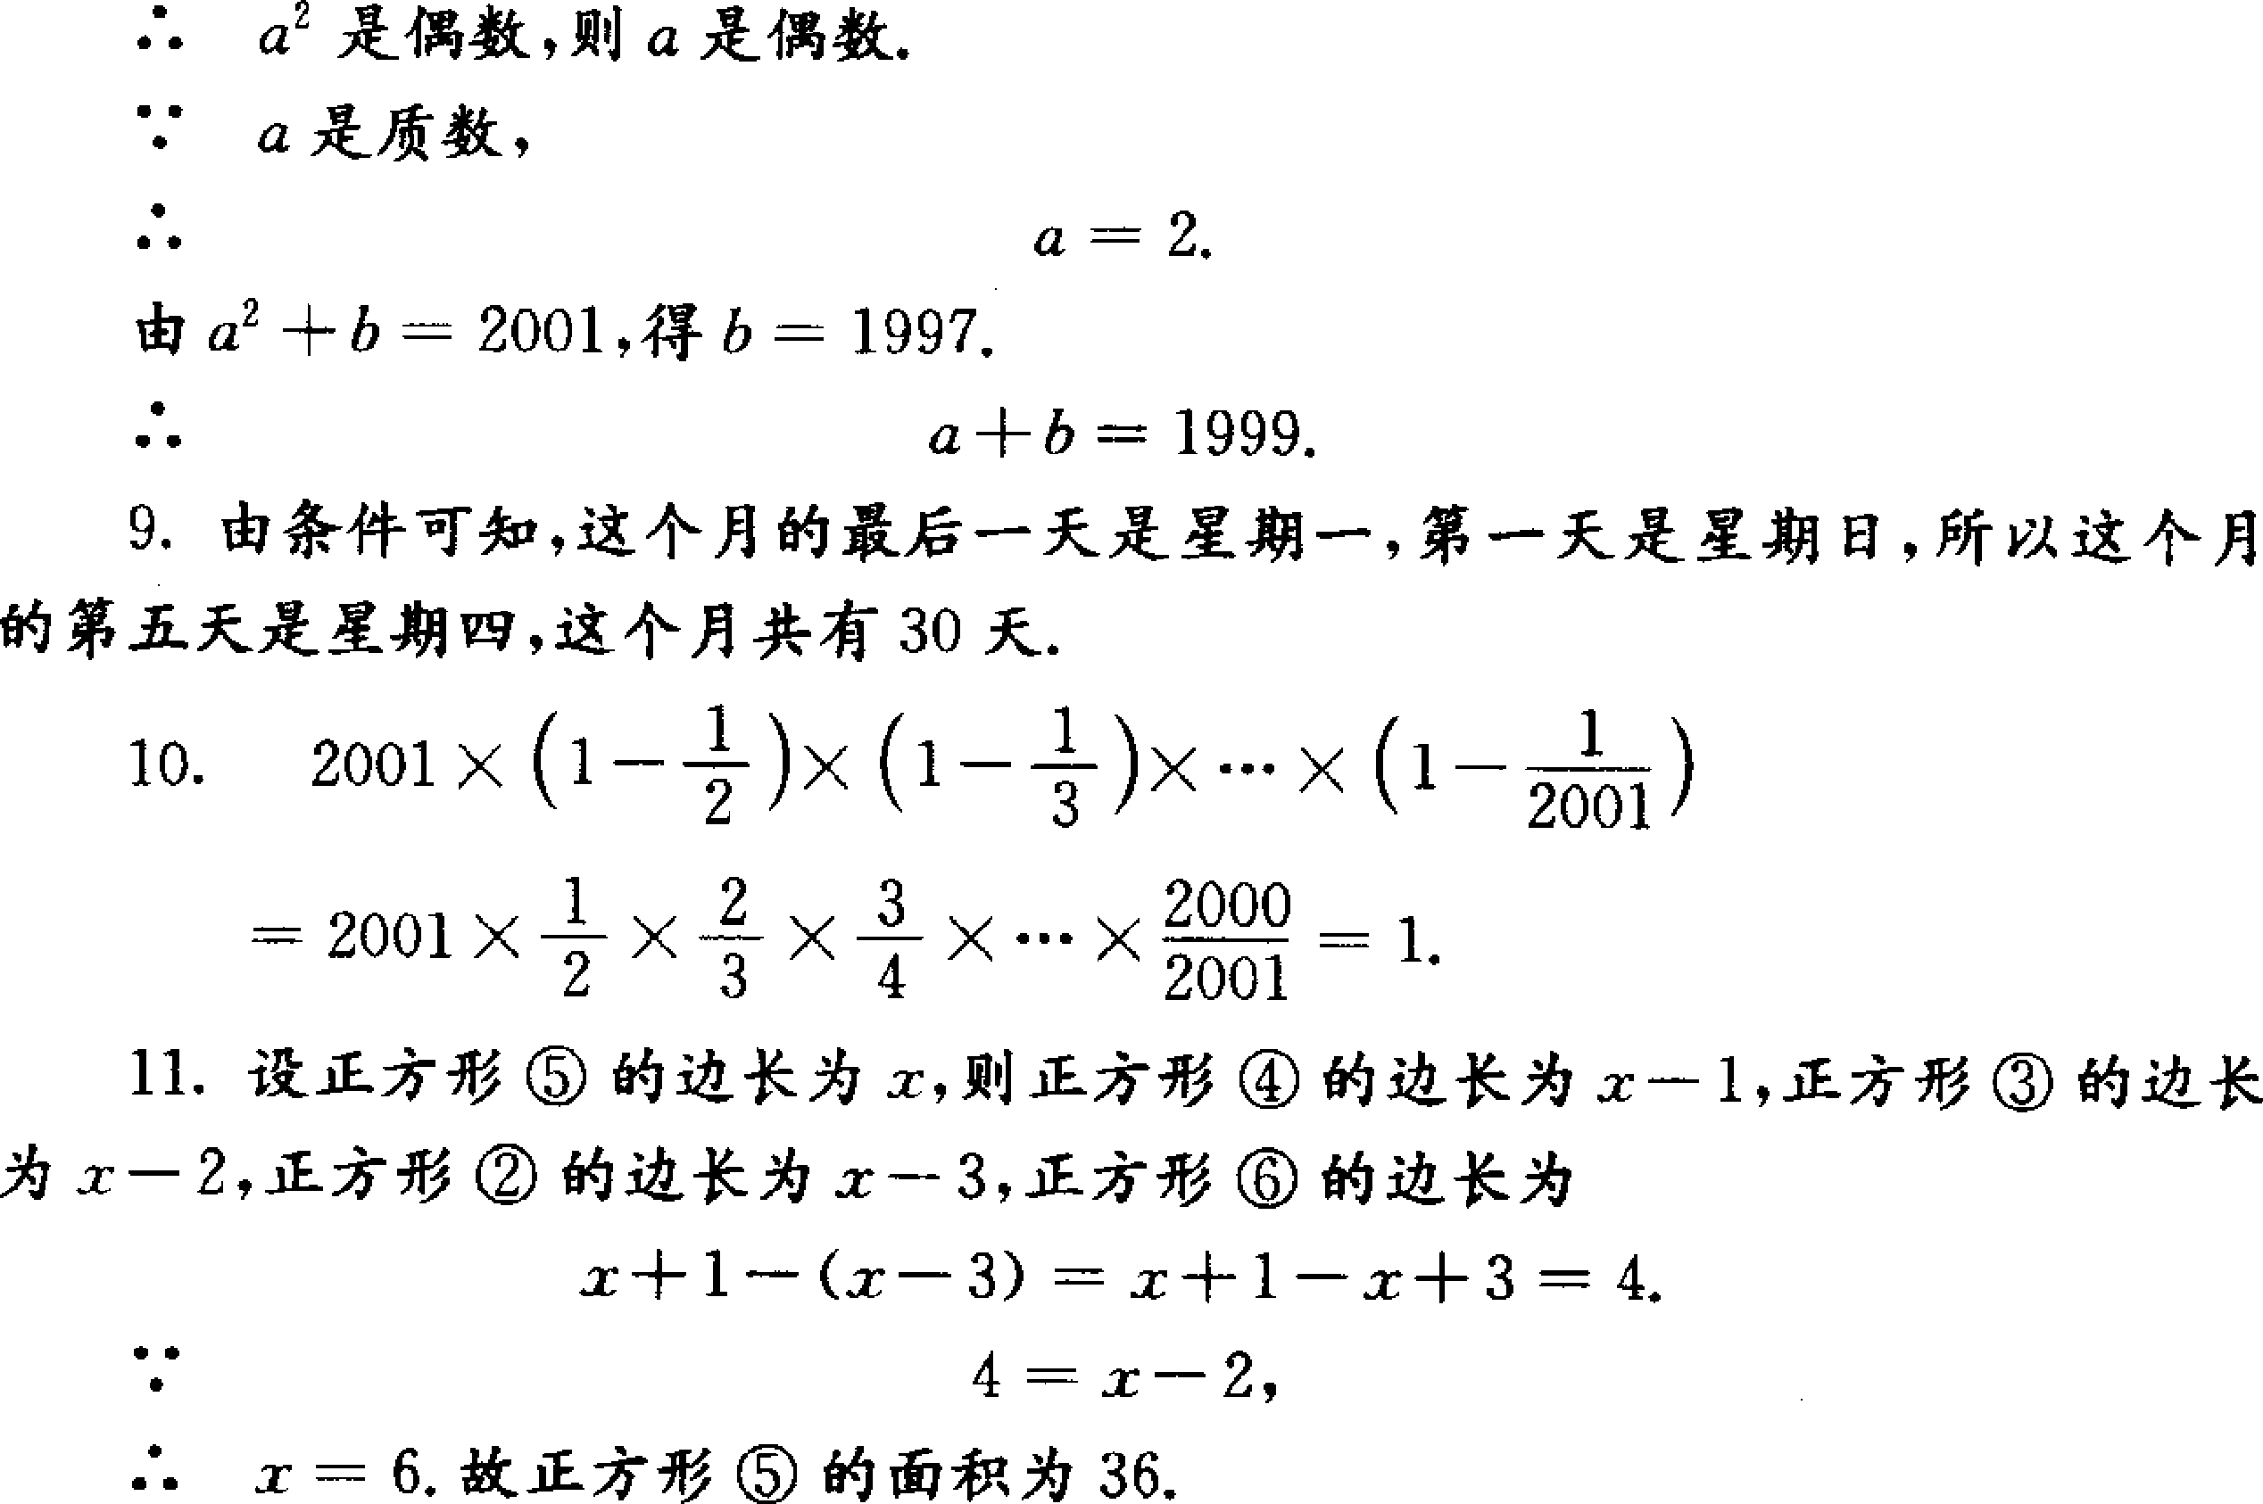
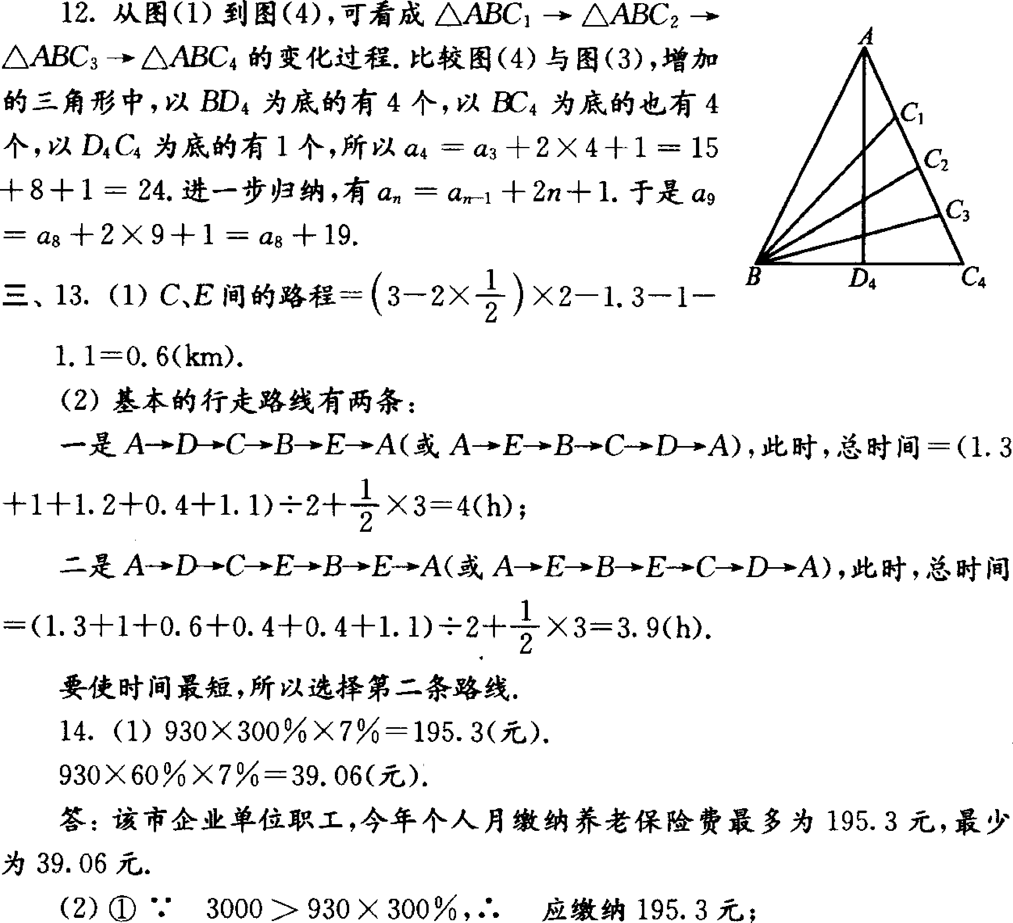
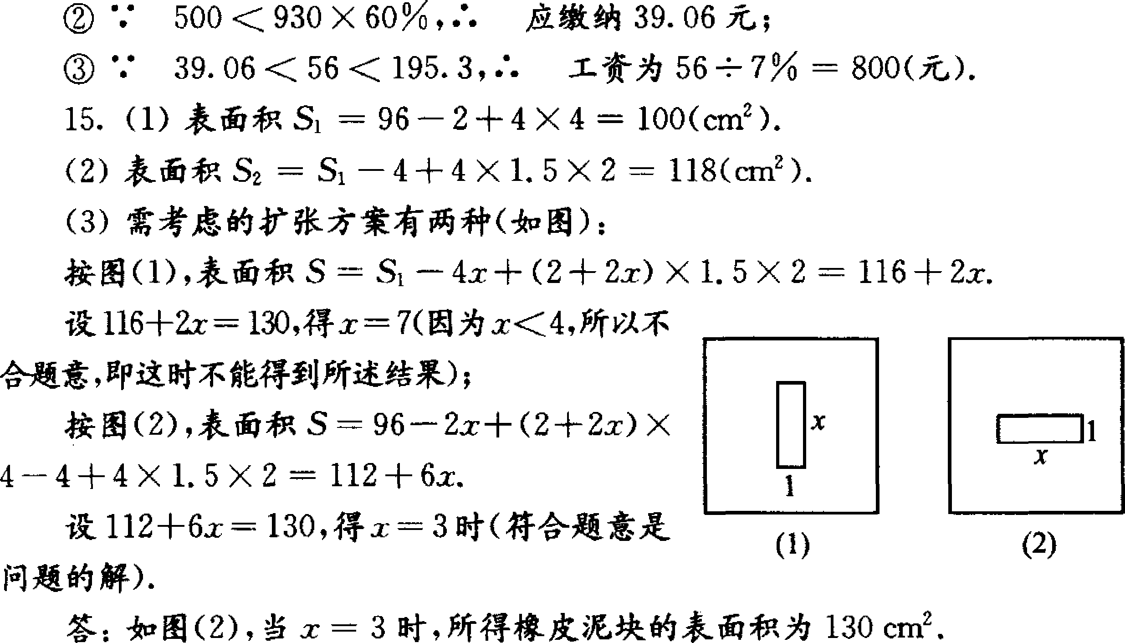
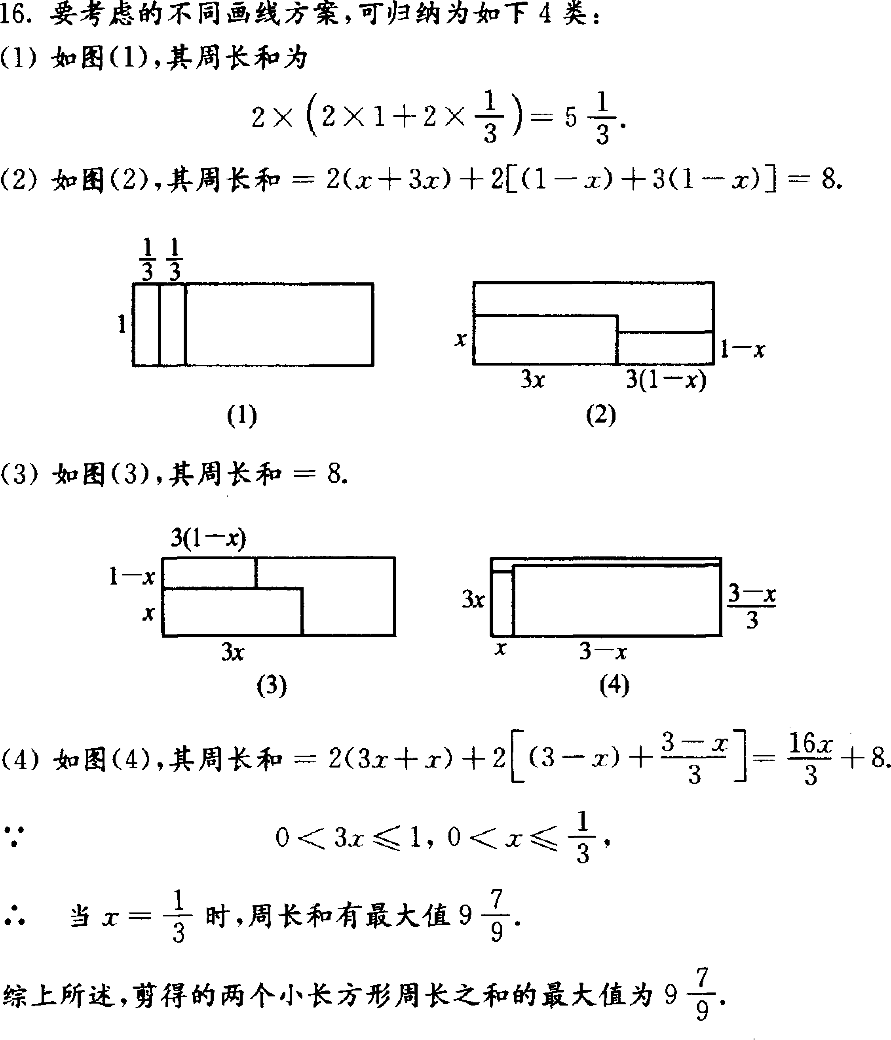

2001年第十六届江苏省初中数学竞赛B卷
一、选择题(每题8分，共48分．以下每题的4个结论中，仅有一个是正确的，请将正确答案的英文字母填在题后的圆括号内．)
1．已知b>a>0，a²+b²=4ab，则$\frac{a+b}{a−b}$等于( )．
A．-$\frac{1}{\sqrt{2}}$ B． $\sqrt{3}$ C．$\sqrt{2}$ D．-$\sqrt{3}$
2．已知$\frac{2x−3}{x^{2}+x}=\frac{A}{x+1}+\frac{B}{x}$，其中A、B为常数，则A-B的值为( )．
A．－8 B8 C．－1 D．4
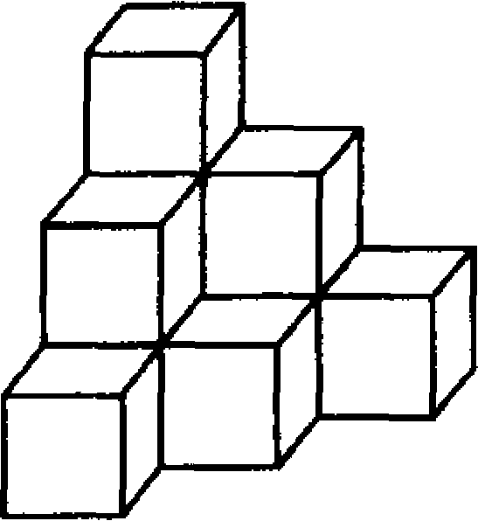
3．1 O个棱长为l的小正方体木块，堆成如图所示的形状，则它的表面积为( )．
A．30 B．34 C．36 D．48
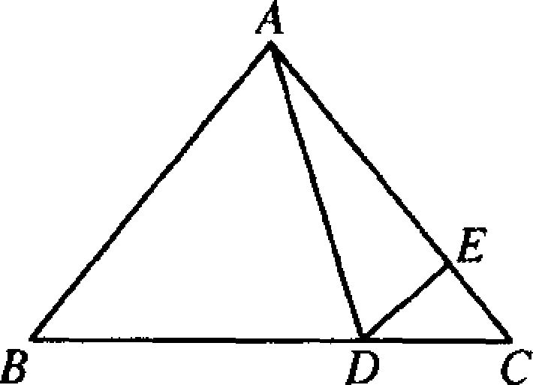
4．如图所示．△ABC中，∠B=∠C，D在BC上，∠BAD=50°，AE=AD，则∠EDC的度数为( )．
A．15° B．25° C．30°D．50°
5．将一个正方形分割成n个小正方形(n>1)，则n不可能取( )．
A．4 B．5 C．8 D．9
6．如图所示，在一条笔直的公路上有7个村庄，其中A、B、C、D、E、F离城市的距离分别为4，10，15，17，l9，20 km，而村庄G正好是AF的中点．现要在某个村庄建一个活动中心，使各村到活动中心的路程之和最短，则活动中心应建在( )．
A．A处 B．C处 C．G处 D．E处
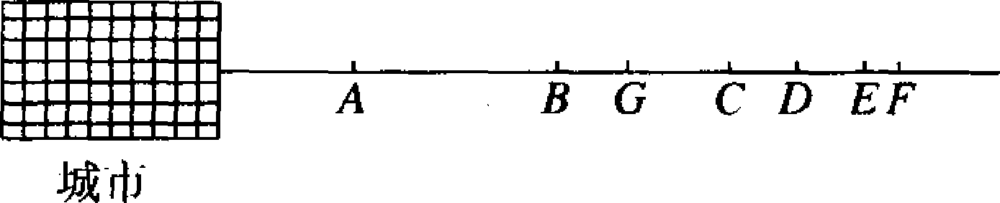
二、填空题(每题8分，共48分)
7．一列数7¹，7²，7³，…，7²⁰⁰¹，其中末位数是3的有 个．
8．已知对任意有理数a、b，关于x、y的二元一次方程(a－b)x－(a+b)y=a+b有一组公共解，则公共解为 ．
9．数a比数b与c的和大于16，a的平方比b与c的和的平方大1664．那么，a、b、c的和等于
10．数的集合X由1，2，3，…，600组成，将集合X中是3的倍数，或4的倍数，或既是3的倍数又是4的倍数的所有数，组成一个新的集合y，则集合y中所有数的和为 ．
11．若a₁=5，a₅=8，并且对所有正整数n，有a_{n}+a_{n+1}+a_{n+2}=7，则a₂₀₀₁=
12．三条线段能构成三角形的条件是：任意两条线段长度的和大于第三条线段的长度．现有长为144 cm的铁丝，要截成n小段(n>2)，每段的长度不小于1 cm，如果其中任意三小段都不能拼成三角形，则n的最大值为
三、解答题(每题16分，共64分)
13．中国第三届京剧艺术节在南京举行，某场京剧演出的票价由2元到100元多种，某团体需购买票价为6元和10元的票共140张，其中票价为10元的票数不少于票价为6元的票数的2倍，问这两种票各购买多少张所需的钱最少?最少需要多少钱?
14．如图所示，BD、CE分别是△ABC的边AC和AB上的高，点P在BD的延长线上，BP= AC，点Q在CE上，CQ=AB．
求证：(1)AP=AQ；
(2)AP⊥AQ．
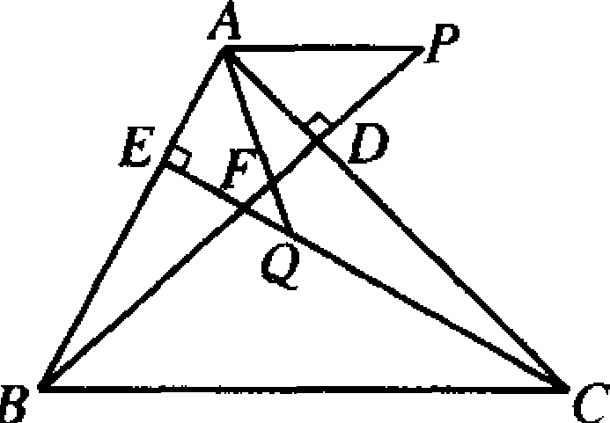
15．有五个数，每两个数的和分别为2，3，4，5，6，7，8，6，5，4(未按顺序排列)．求这5个数的值．
16．如图所示，已知等边三角形ABC，在AB上取点D，在AC上取点E，使得AD=AE，作等边三角形PCD、QAE和RAB，求证：P、Q、R是等边三角形的三个顶点．
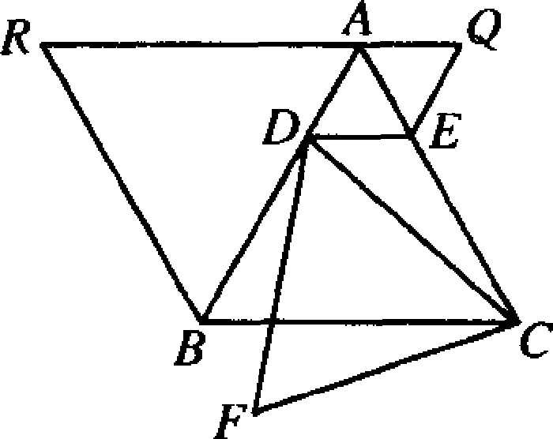

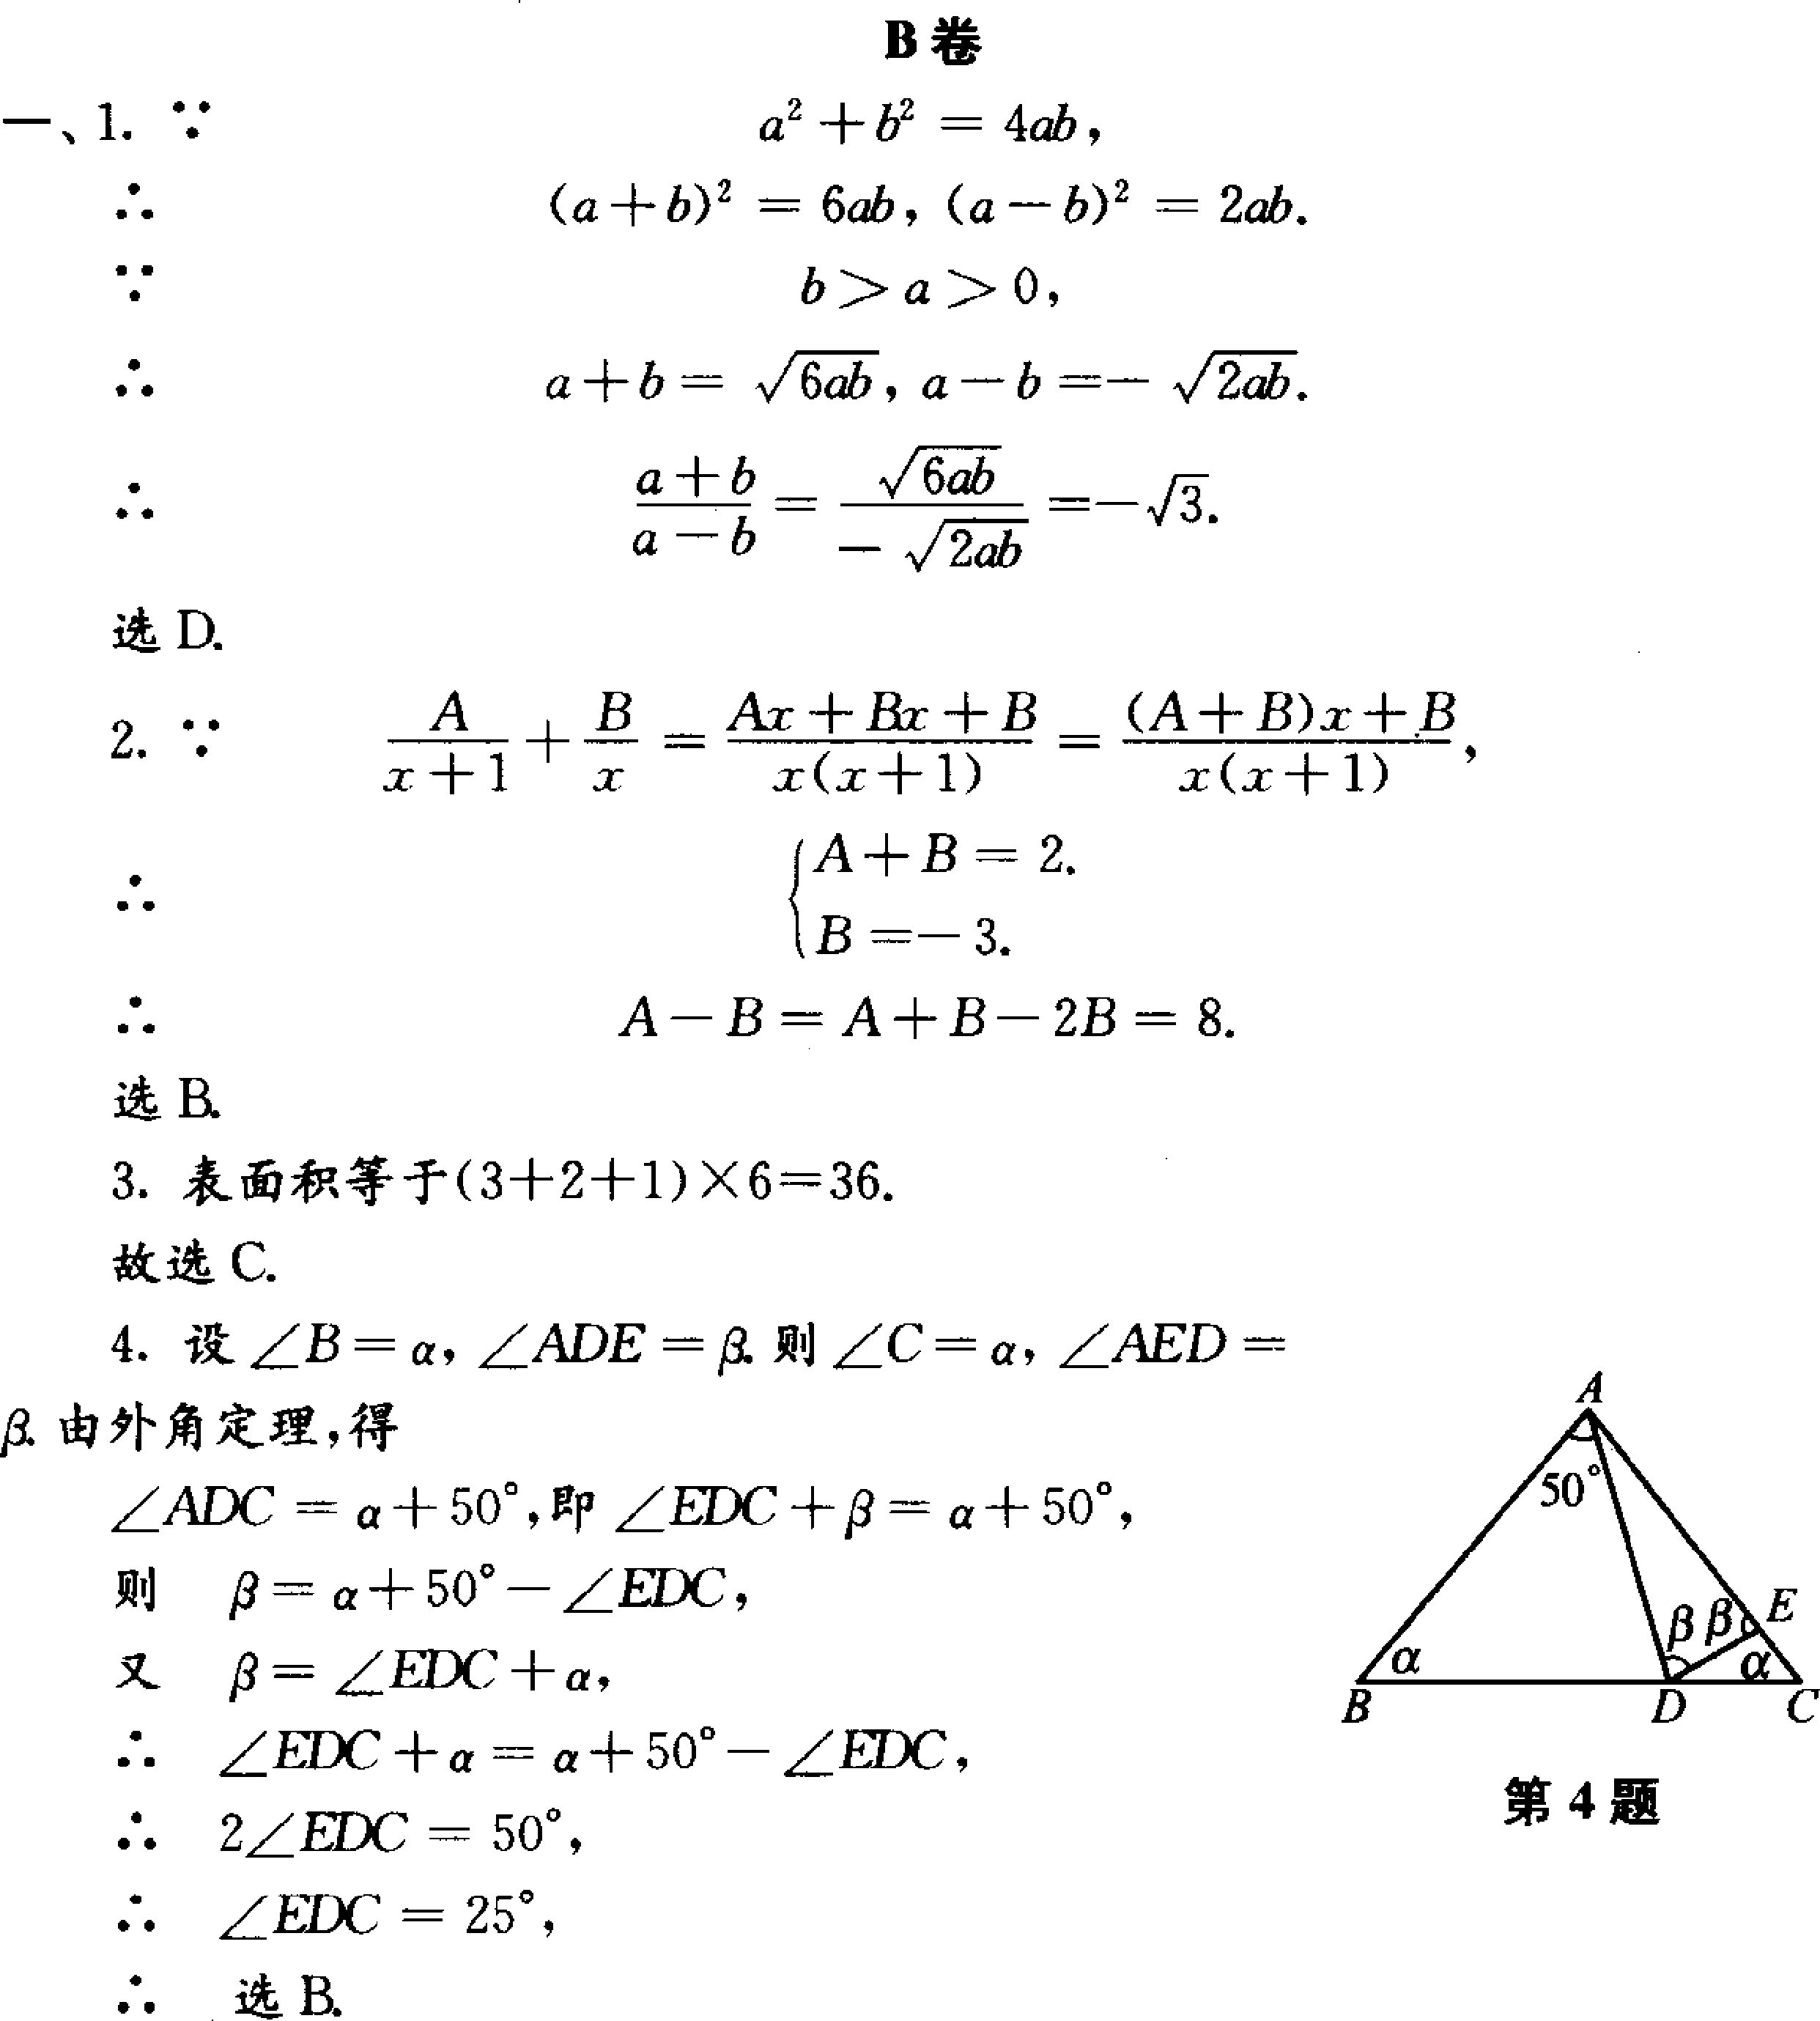
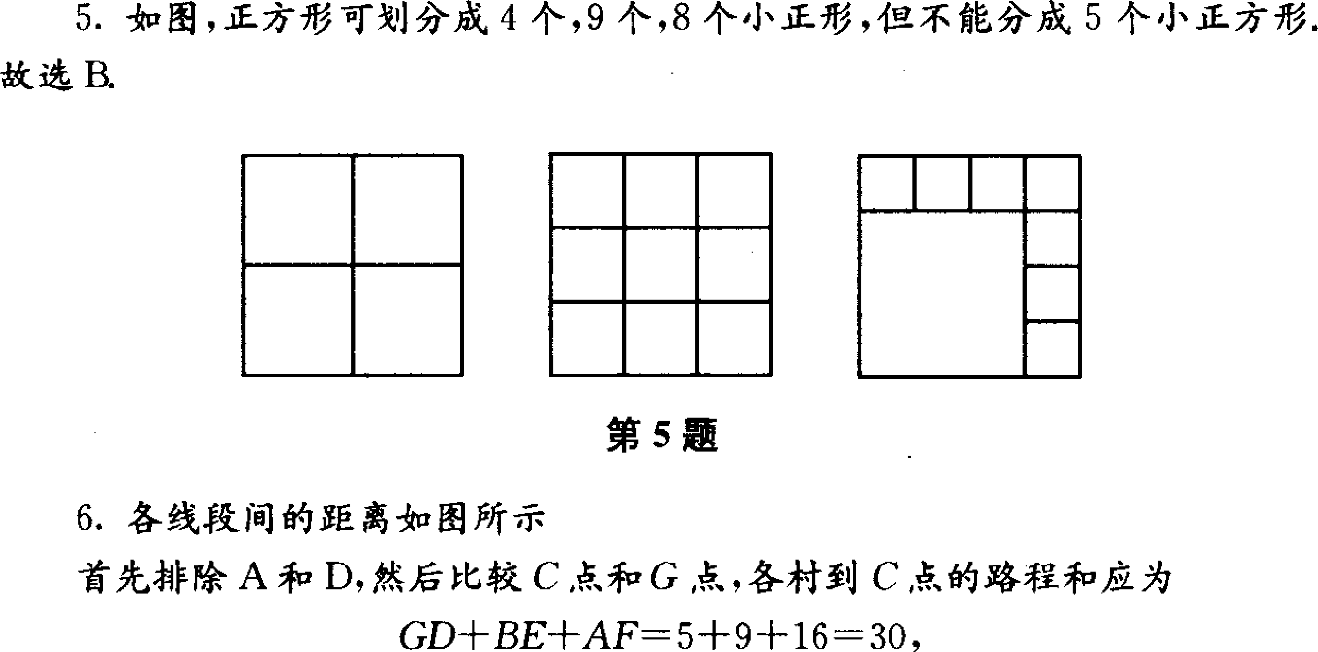
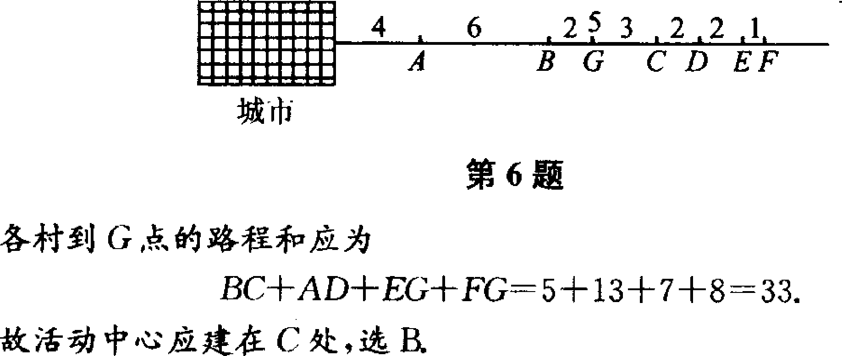
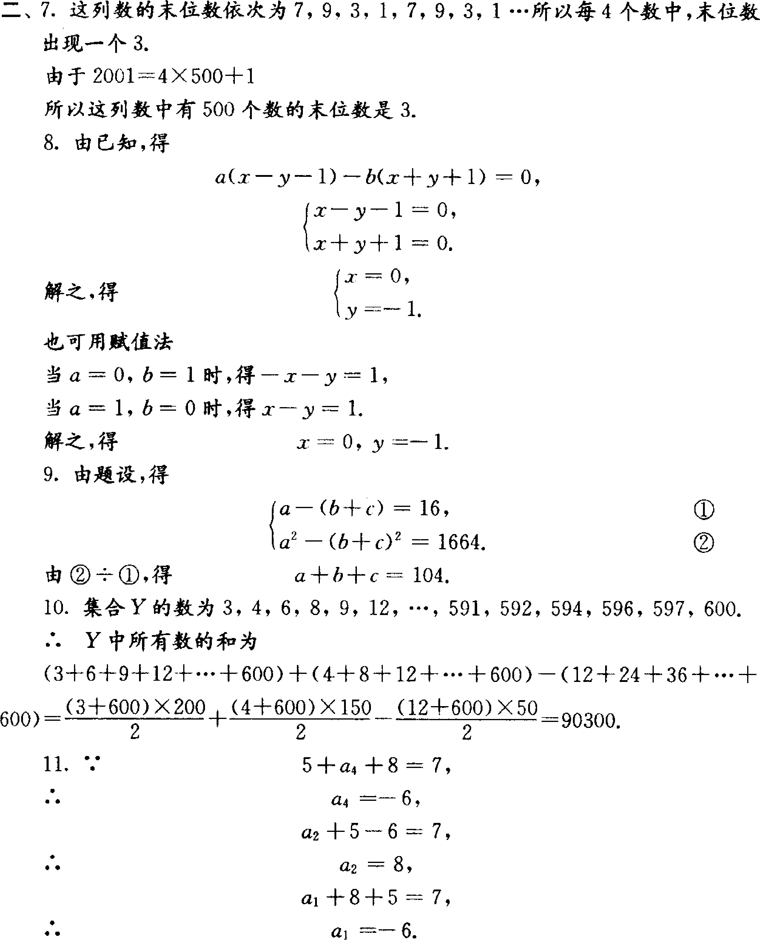
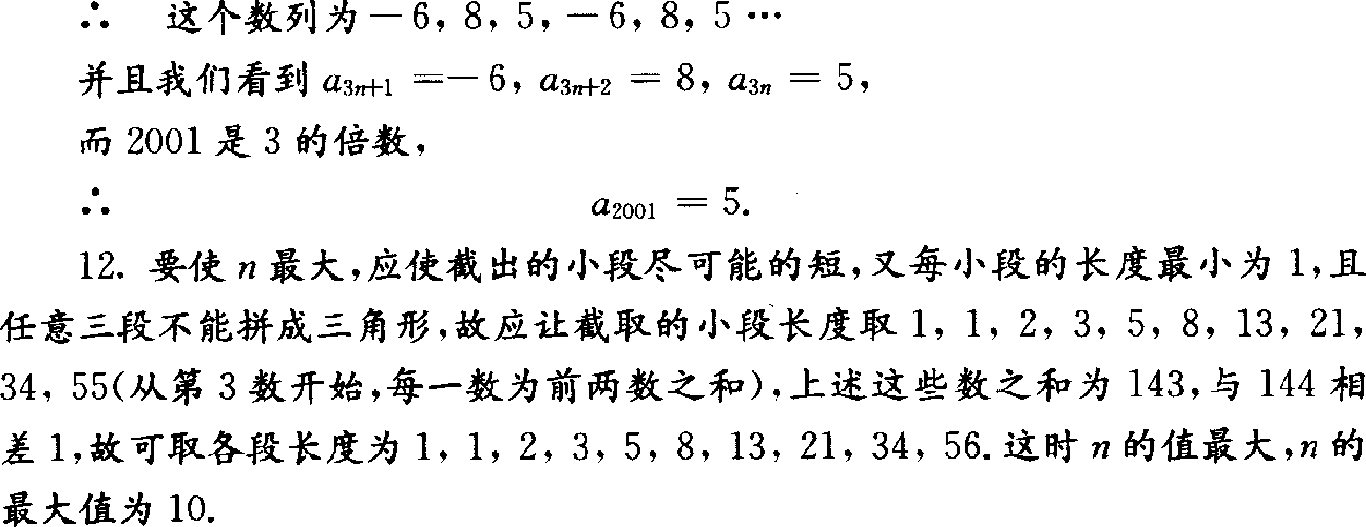
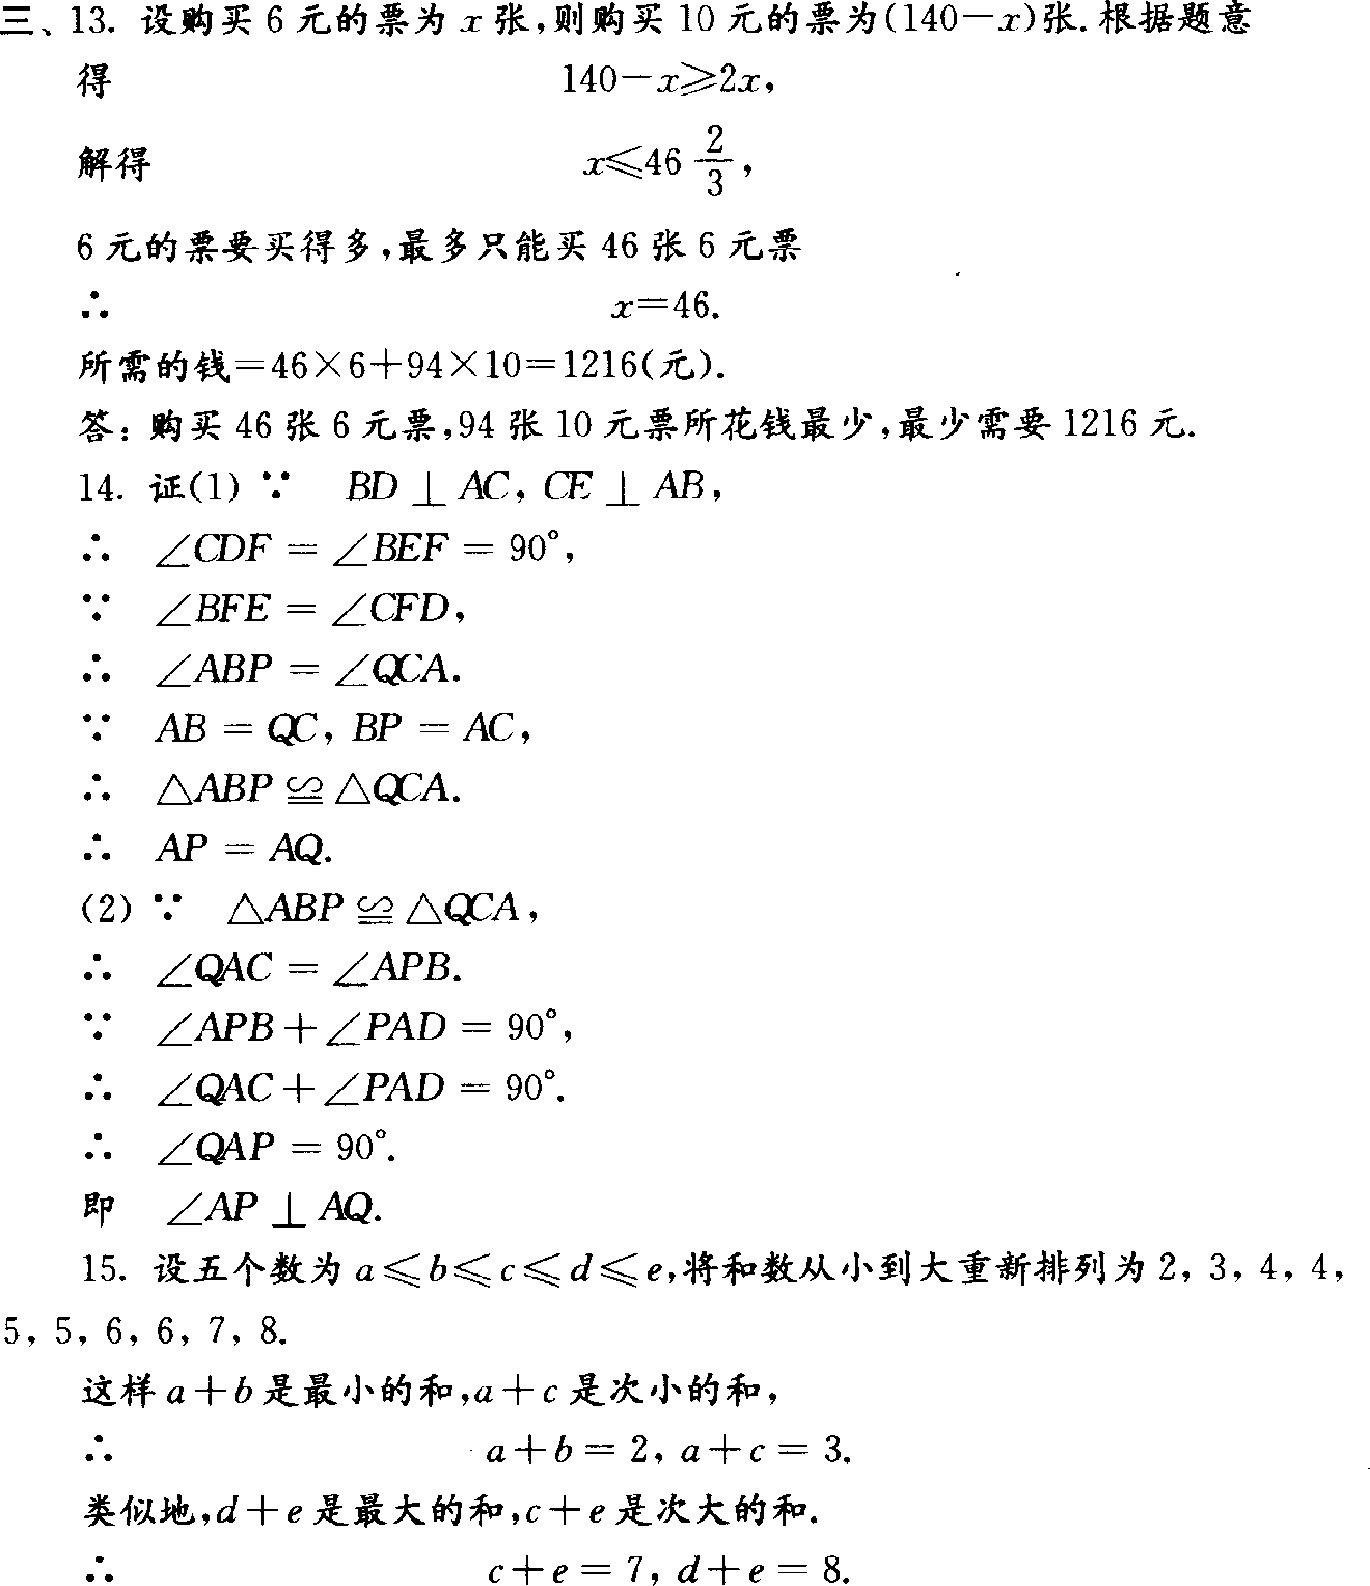
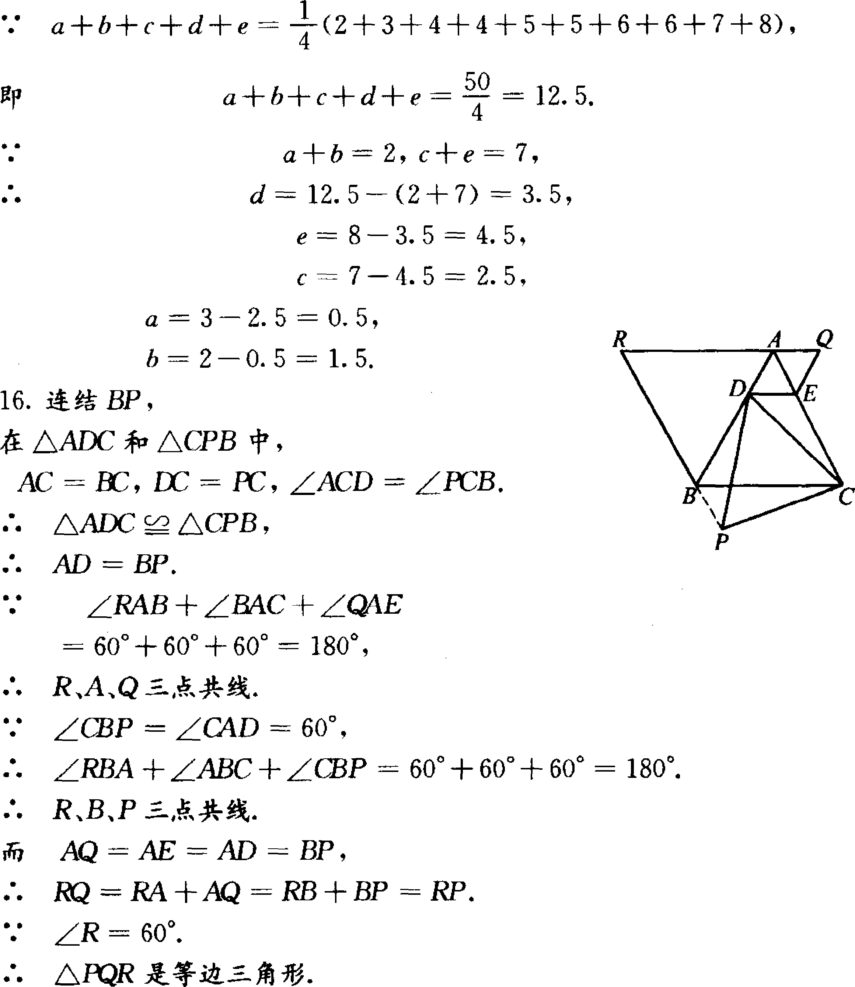

第十六届江苏省初中数学竞赛试题(C卷)初三年级
- 选择题(每题6分，共36分)以下每题的4个结论中，仅有一个是正确的，请将正确答案的英文字母填在题后的圆括号内
1．已知a=$\frac{1}{\sqrt{5}−2}$ b=$\frac{1}{\sqrt{5}+2}$则$\sqrt{a^{2}+b^{2}+7}$之值为( )
A、3 B、4 C、5 D、6
2．若两个方程x²+ax+b=0和x²+bx+a=0只有一个公共根，则( )
A、a=b B、a+b=0 C、a+b=1 D、a+b= -1
3．下列给出的4个命题：
命题1 若│a│=│b│,则a│a│=b│b│;
命题2 若a²-5a+5=0,则$\sqrt{(1−a)^{2}}=a−1$;
命题3 若x的不等式(m+3)x>1的解集是x<$\frac{1}{m+3}$则m<-3
命题4 若方程x²+mx-1=0中m>0，则该方程有一正根和一负根，且负根的绝对值较大。
其中正确的命题的个数是( )
A、1 B、2 C、3 D、4
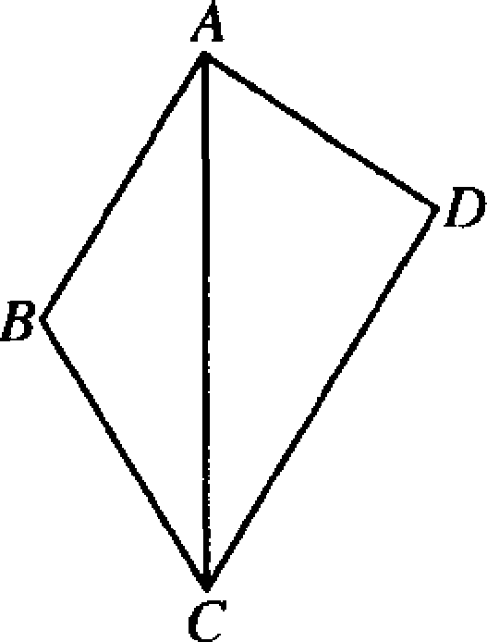
4．如图，四边形ABCD中，∠BAD=90°，AB=BC=2$\sqrt{3}$，AC=6，AD=3，则CD的长是( )
A、4 B、4$\sqrt{3}$ C、3$\sqrt{3}$ D、3$\sqrt{3}$
5．已知三角形的每条边长的数值都是2001的质因数，那么这样的不同的三角形共有( )
A、6 B、7 C、5 D、9
6．12块规格完全相同的巧克力，每块至多被分为两小块(可以不相等)，如果这12块巧克力可以平均分给n名同学，则n可以为( )
A、26 B、23 C、17 D、15
- 填空题(每题5分，共40分)
7．若│a│=3，$\sqrt{b}=2$,且ab<0,则a-b=__________.
8．如图2，D、E、F分别是△ABC的边BC、CA、AB上的点，且DE∥BA，DF∥CA，
- 要使四边形AFDE是菱形，则要增加条件：____________；
- 要使四边形AFDE是矩形，则要增加条件：____________.
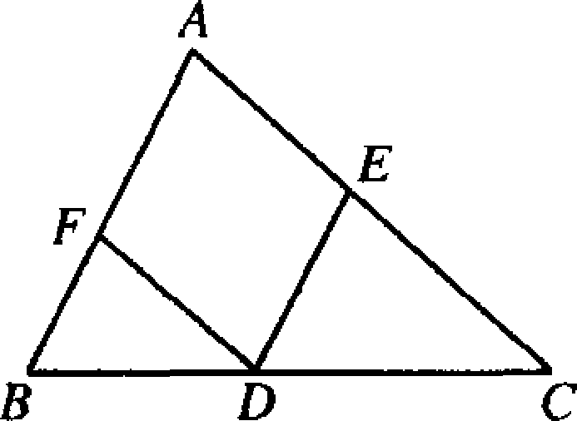
9．方程$\frac{x+1}{x+2}+\frac{x+8}{x+9}=\frac{x+2}{x+3}+\frac{x+7}{x+8}$的解是_________________.
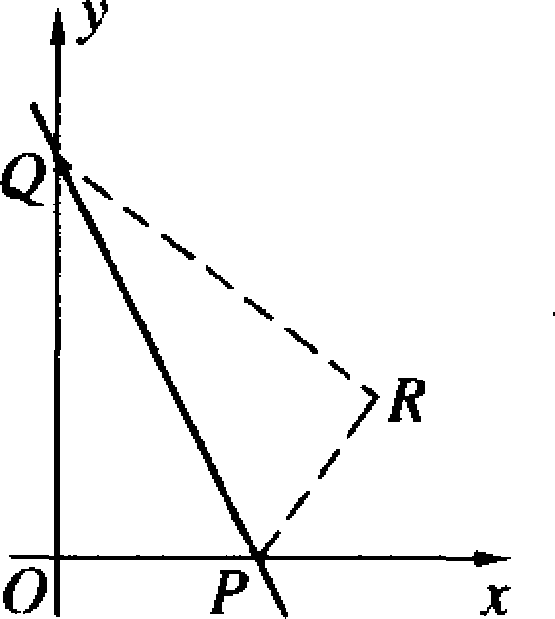
10．要使2⁶+2¹⁰+2^{x}为完全平方数，那么非负整数x可以是______________。(要求写出x的3个值)
11．如图，直线y= -2x+6与x轴、y轴分别交于P、Q两点，把△POQ沿PQ翻折，点O落在R处，则点R的坐标是____________.
12．如图4，已知八边形ABCDEFGH中4个正方形的面积分别为25，144，48，121个平方单位，PR=13(单位)，则该八边形的面积=_____________平方单位。
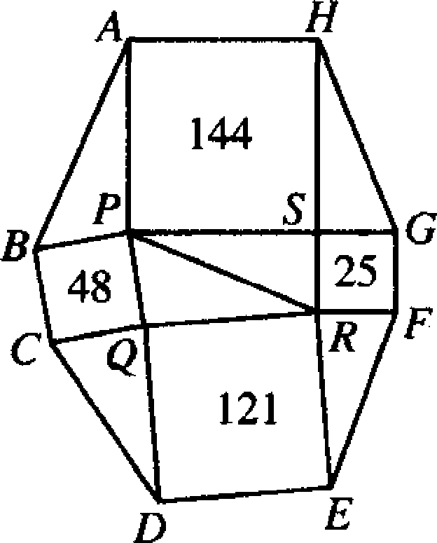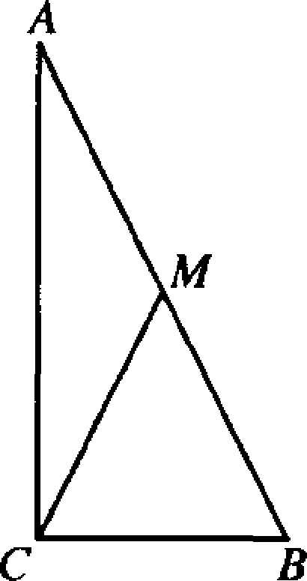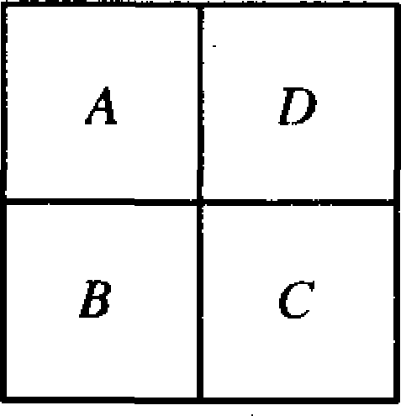
13．如图5，设△ABC的两边AC与BC之和为a，M是AB的中点，MC=MA=5，则a的取值范围是______________.
14．如图6，一个田字形的区域A、B、C、D栽种观赏植物，要求同一个区域中种同一种植物，相邻的两块种不同的植物，现有4种不同的植物可供选择，那么有___________种栽种方案。
三、解答题(每题16分，共64分)
15．某商店有A种练习本出售，每本零售价为0.30元，1打(12本)售价为3.00元，买10打以上的，每打还可以按2.70付款。
- 初三(1)班共57人，每人需要1本A种练习本，则该班集体去买时，最少需付多少元？
- 初三年级共227人，每人需要1本A种练习本，则该年级集体去买时，最少需付多少元？
16．设x₁、x₂是方程2x²-4mx+2m²+3m-2=0的两个实根，当m为何值时，x₁²+x₂²有最小值？并求这个最小值。
17．(1)已知：如图7(1)，在四边形ABCD中，BC⊥CD,∠ACD=∠ADC.求证：AB+AC>$\sqrt{{\text{BC}}^{2}+{\text{CD}}^{2}}$；
(2)已知：如图7(2)，在△ABC中，AB上的高为CD，试判断(AC+BC)² 与AB²+4CD²之间的大小关系，并证明你的结论。
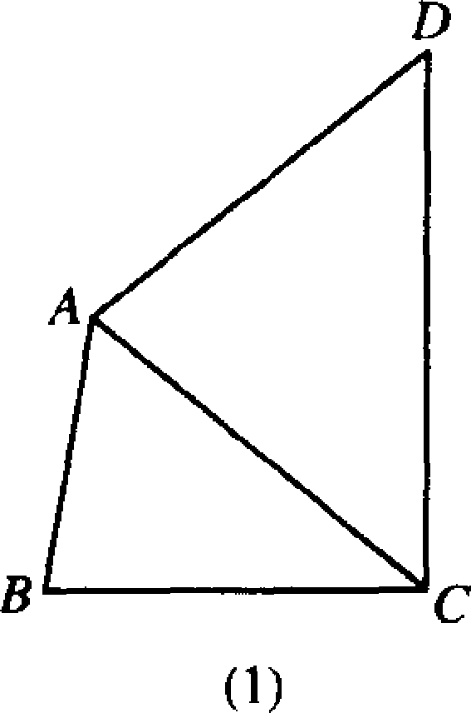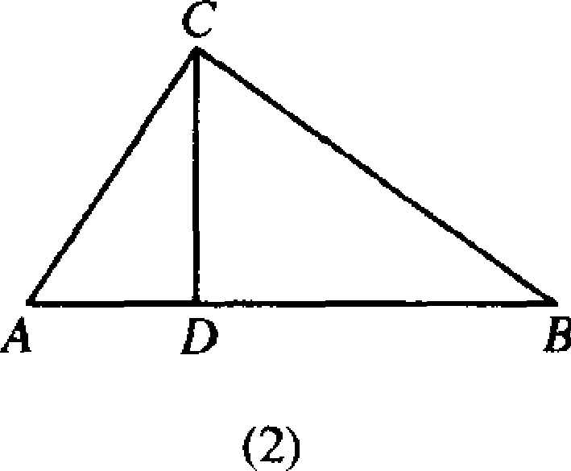
18．编号为1到25的25个弹珠被分放在两个篮子A 和B中，15号弹珠在篮子A中，把这个弹珠从篮子B中，这时篮子A中的弹珠号码数的平均数等于原平均数加$\frac{1}{4}$，B中弹珠号码数的平均数也等于原平均数加$\frac{1}{4}$，问原来在篮球赛子A中有多少个弹珠。

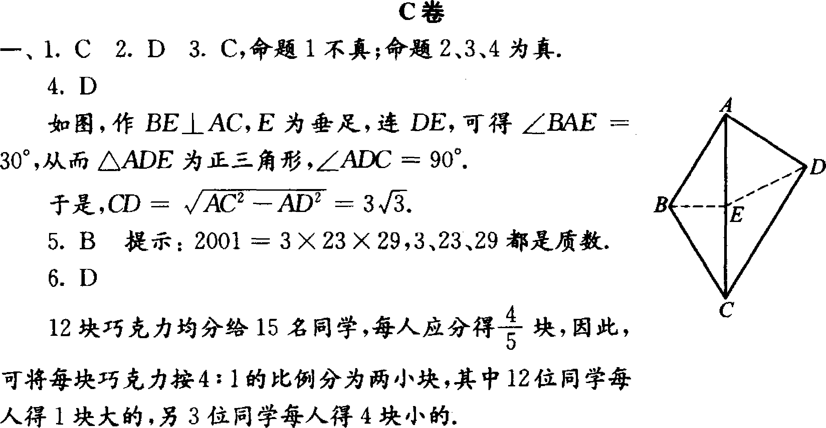
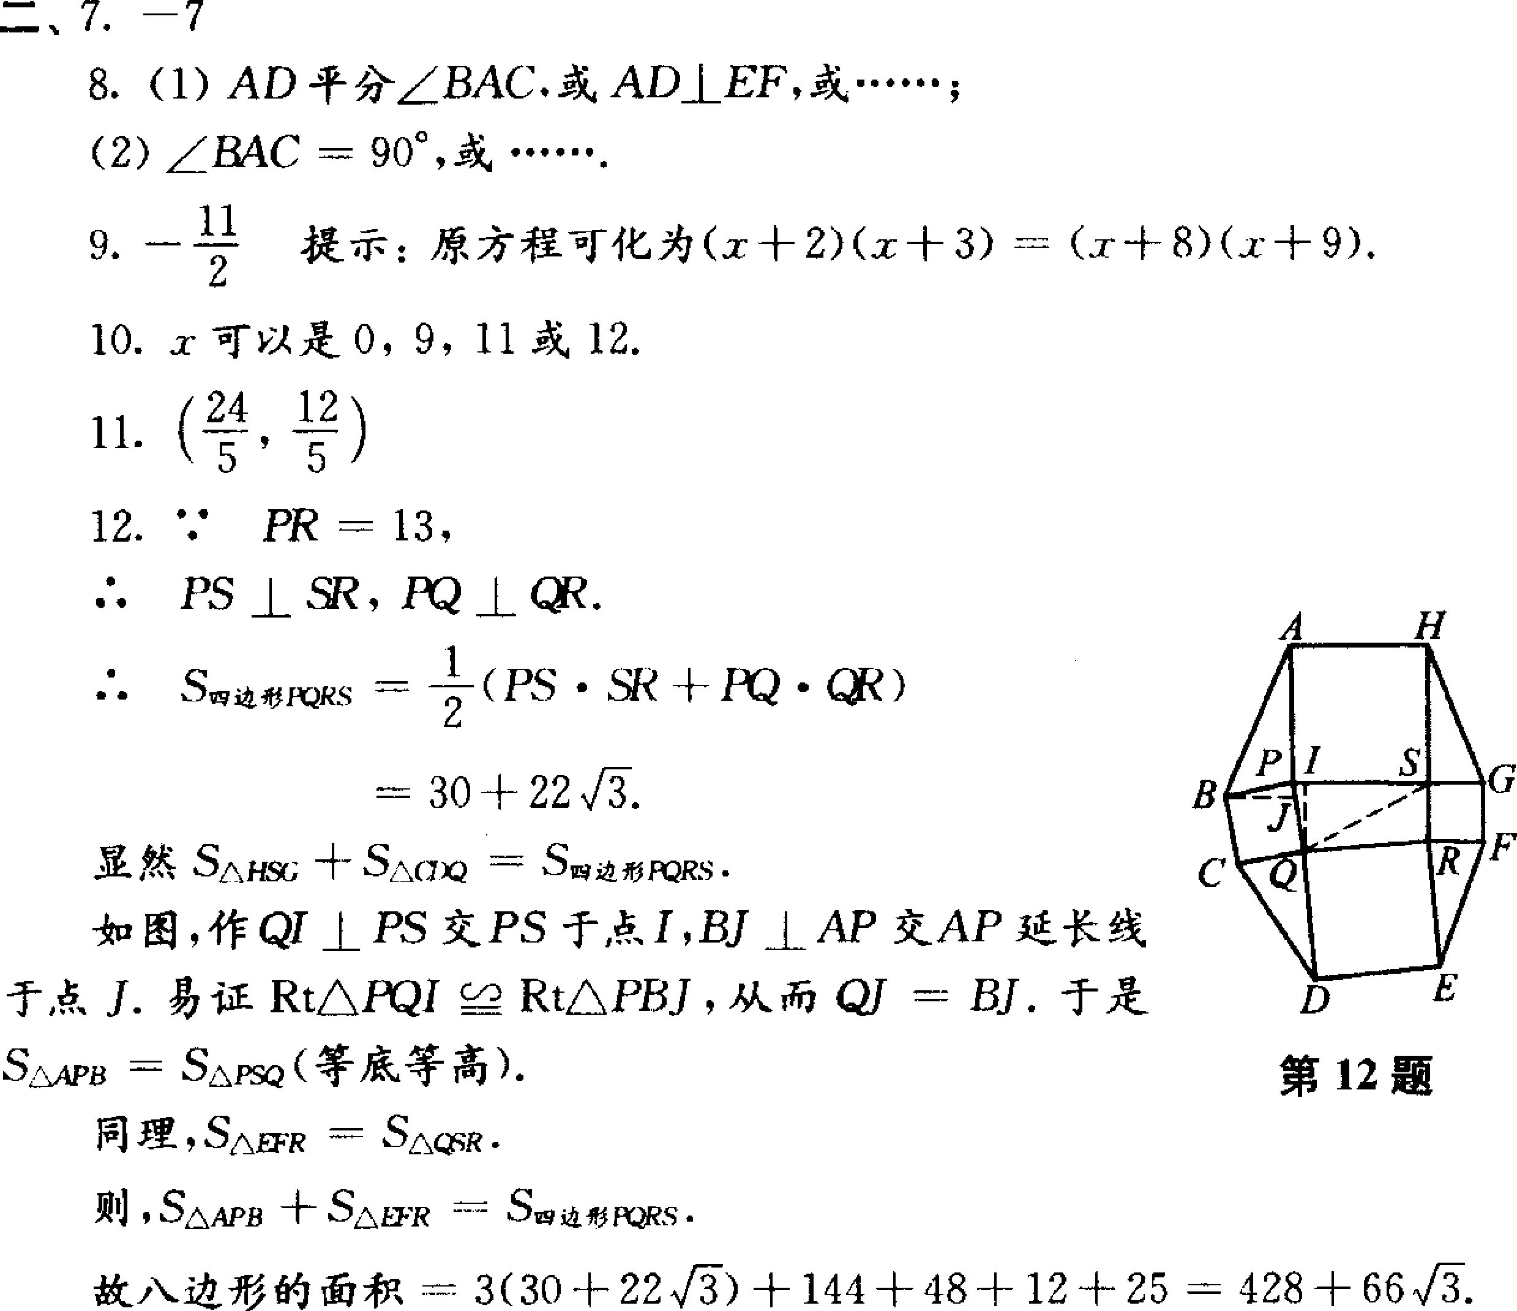
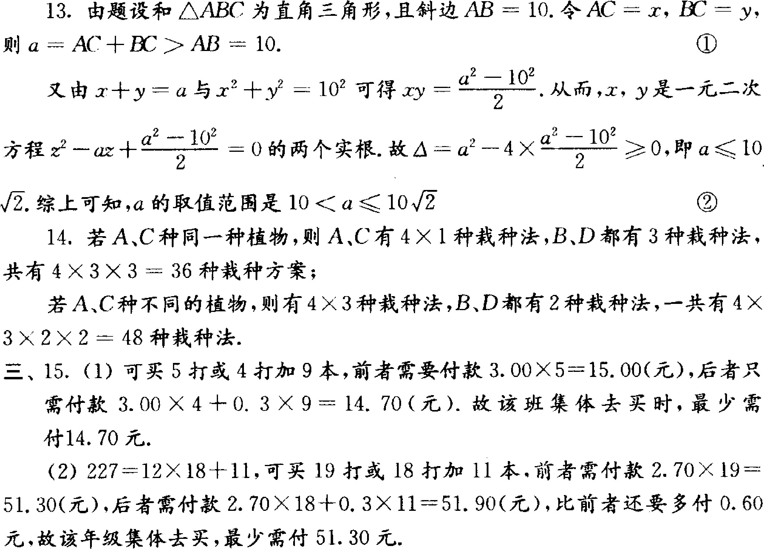
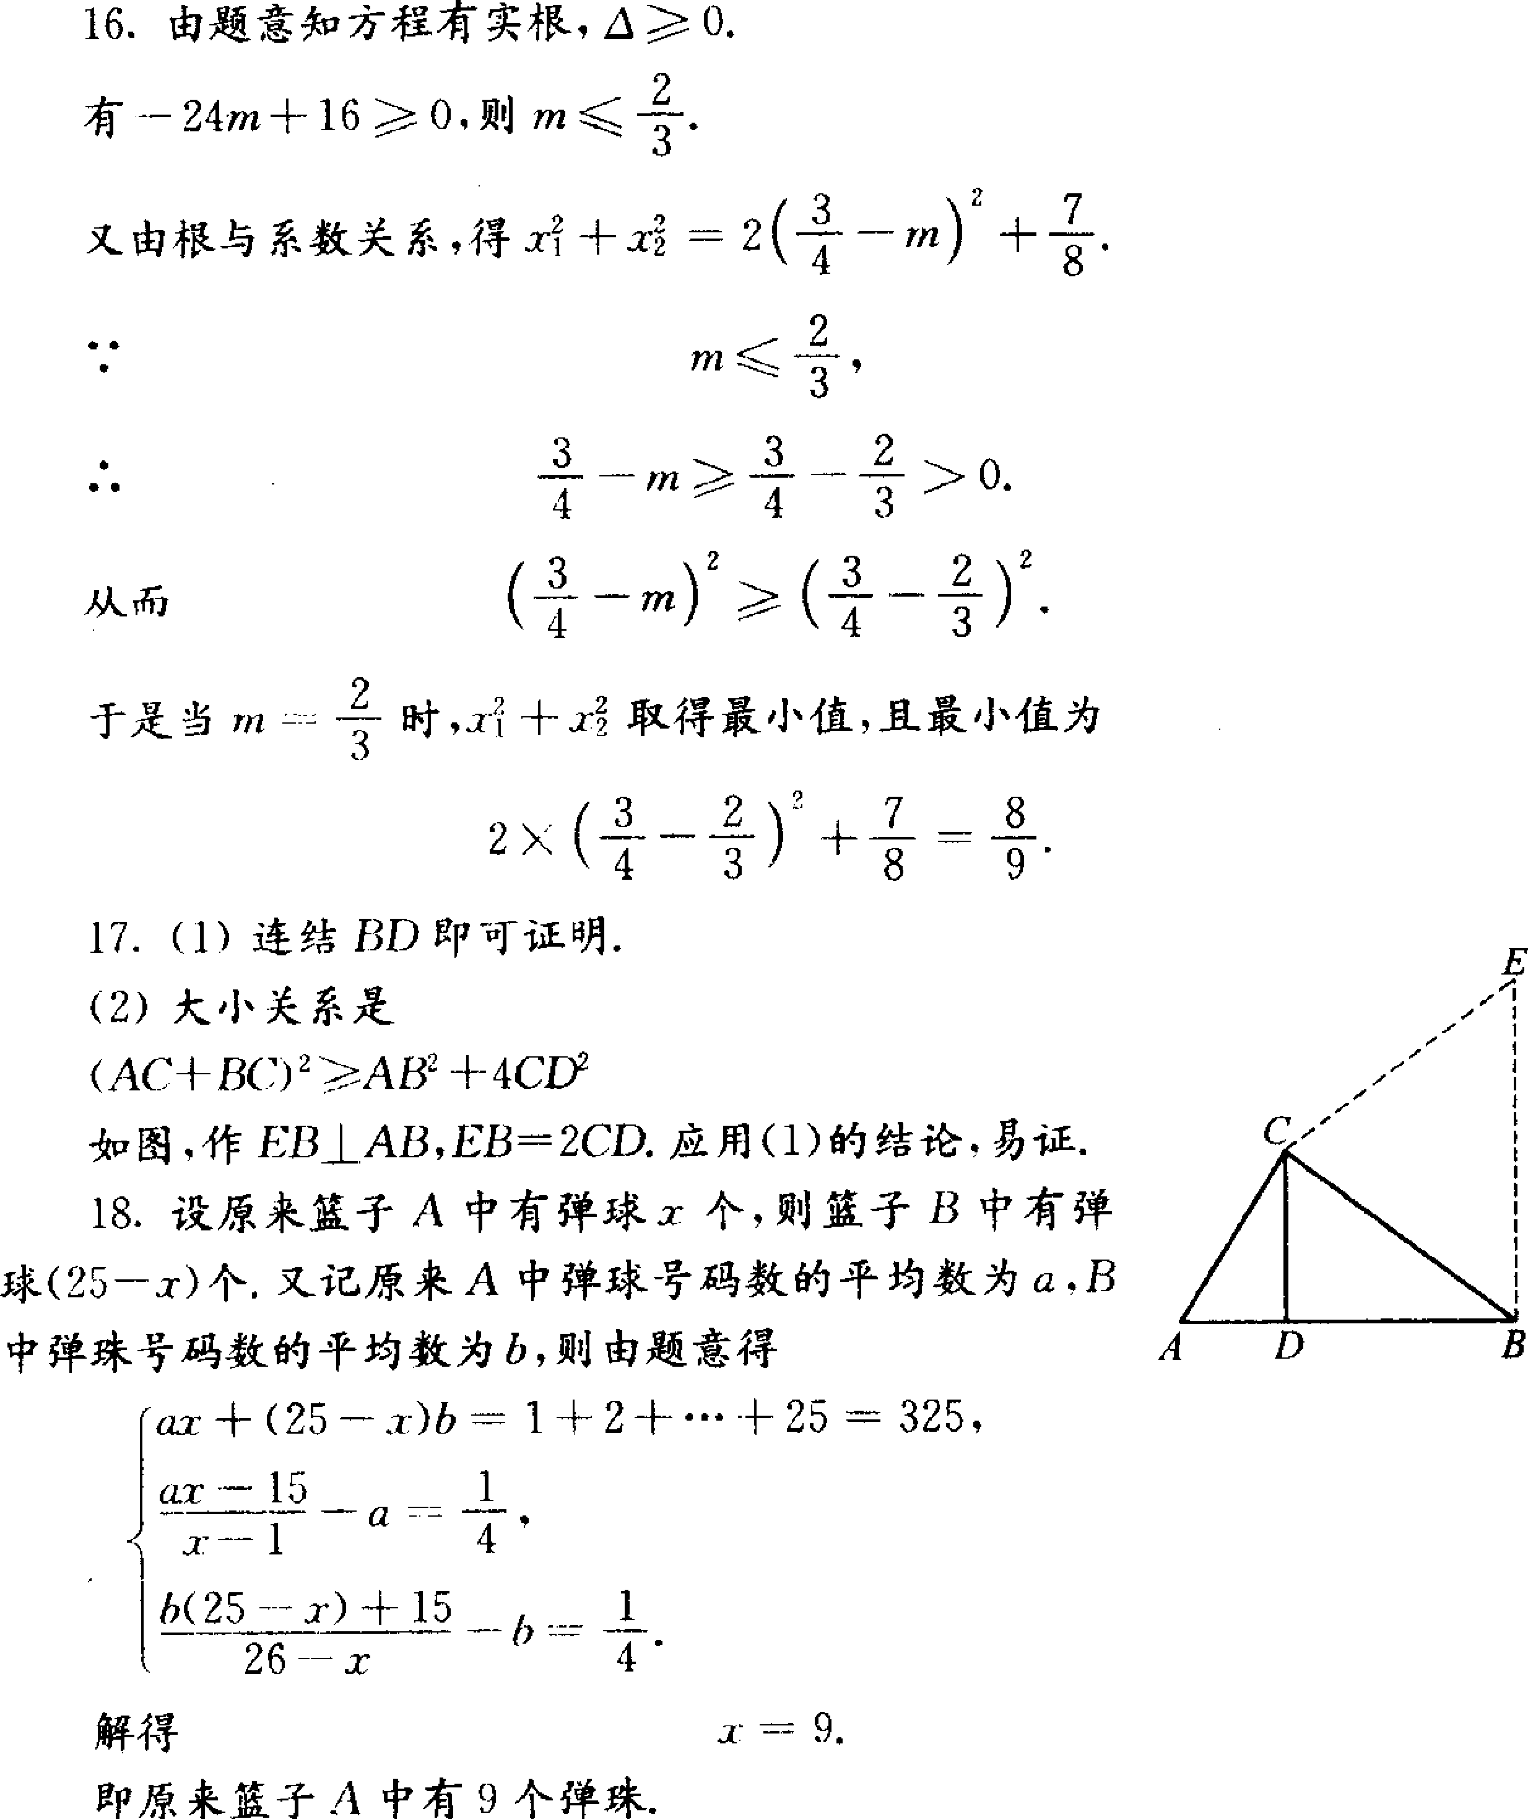

江苏省第十七届初中数学竞赛 初一年级 第l试
一、选择题(每小题7分，共56分，以下每题的4个结论中，仅有一个是正确的，请将正确答案的英文字母填在题后的圆括号内．)
1．给出两个结论：(1) |a-b|=|b-a|, (2) -$\frac{1}{2}$ >-$\frac{1}{3}$其中( )
(A)只有(1)正确 (B)只有(2)正确
(C)(1)和(2)都正确 (D)(1)和(2)都不正确
2．下列说法中，正确的是( )
(A)|-a|是正数 (B)|-a|不是负数 (C)-|-a|是负数 (D)-a不是正数
3．下列计算中，正确的是( )
(A)(-1)2×(-1)5=1 (B)-(-3)2＝9 (C)$\frac{1}{3}$÷(-$\frac{1}{3}$)=9 (D)-3÷(-$\frac{1}{3}$)=9
4．如图，有两张形状、大小完全相同的直角三角形纸片(同一个直角三角形的两条直角边不相等)．把两个三角．形相等的边靠在一起(两张纸片不重叠)，可以拼出若干种图形，其中，形状不同的四边形有( )
(A)3种 (B)4种 (C)5种 (D)6种
5．把足够大的一张厚度为0．1mm的纸连续对折，要使对折后的整叠纸总厚度超过12mm，至少要对折( )
(A)6次 (B)7次 (C)8次 (D)9次
6．a、b是两个给定的整数，某同学分别计算当x＝-1、1、2、4时代数式ax+b的值，依次得到下列四个结果，已知其中只有三个是正确的，那么错误的一个是( )
(A)a+b=-1 (B)a+b＝5 (C)2a+b＝7 (D)4a+b＝14
7.已知a、b是不为0的有理数，且|a|=-a，|b|＝b，|a|>|b|，那么在用数轴上的点来表示a、b时，应是( )
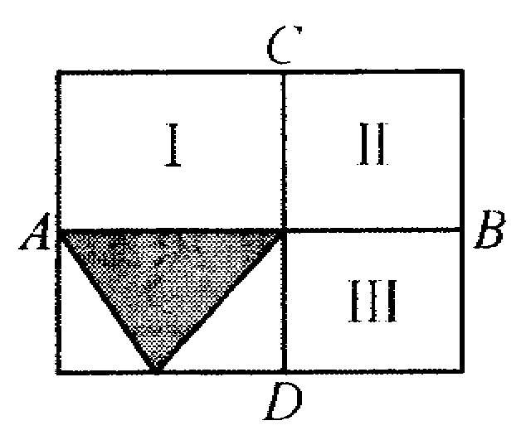
8．如图所示，一个大长方形被两条线段AB、CD分成四个小长方形．如果其中图形I、Ⅱ、Ⅲ的面积分别为8、6、5，那么阴影部分的面积为( )
(A)$\frac{9}{2}$ (B)$\frac{7}{2}$ (C) $\frac{\text{10}}{3}$ (D)$\frac{\text{15}}{8}$
二、填空题(每小题7分，共84分)
9．在下式的两个方框内填入同样的数字，使等式成立：
□3× 6 528=8256× 3□．
10．数轴上有A、B两点，如果点A对应的数是-2，且A、B两点的距离为3，那么点B对应的数是 。
日 | 一 | 二 | 三 | 四 | 五 | 六
 |  |  |  | 1 | 2 | 3
4 | 5 | 6 | 7 | 8 | 9 | 10
11 | 12 | 13 | 14 | 15 | 16 | 17
18 | 19 | 20 | 21 | 22 | 23 | 24
25 | 26 | 27 | 28 | 29 | 30 | 31
11．在下式的每个方框内各填入一个四则运算符号(不再添加括号)，使等式成立：6□3□2□12＝24．
12．如图是某月的日历，其中有阴影部分的三个数，叫做同一竖列上相邻的三个数．现从该日历中任意圈出同一竖列上相邻的三个数，如果设中间的一个数为n，那么这三个数的和为 ，

13.图(1)是一个正方体形状的纸盒．把它沿某些棱剪开并摊平在桌面上，可得到图(2)的图形；如果把图(2)的纸片重新恢复成图(1)的纸盒，那么与点G重合的点是
14.3²⁰⁰¹×7²⁰⁰²×13²⁰⁰³所得积的位数字是 ，
15．如果图中4个圆的半径都为a，那么阴影部分的面积为 ·
16．我们把形如$\overline{\text{abba}}$的四位数称为“对称数”，如1 991、2002等．在1 000～10000之间有 个“对称数”．
17．已知整数$\overline{\text{13}\text{ab456}}$(a、b各表示一个数字)能被198整除，那么a= ，b=
18．有若干张边长都是2的四边形纸片和三角形纸片，从中取一些纸片按如图所示的顺序拼接起来(排在第一位的是四边形)；可以组成一个大的平行四边形或一个大的梯形．如果所取的四边形与三角形纸片数的和为n,那么组成的大平行四边形或梯形的周长为

19．一张黄纸的面积是一张红纸面积的2倍．把这张黄纸裁成大小不同的两部分．如果 红纸面积比较大黄纸面积小25％，那么红纸面积比较小黄纸面积大 ％．
20．已知三个质数a、b、c满足a+b+c+abc＝99，那么|a-b|+|b-a|+|c-a|的值等于
⑴
A B E F G
N M J I H
L K
C D
⑵
一、选择题
1．A 2．B 3．D 4. B 5．B 6．C 7. C 8. C
二、填空题
9．4，4 10．-5或1 11．×，×，-；或+，× ,+或+,÷，× 12． 3n
13．点A和点C 14． 9
15．12a²-3πa² 或2．58a² 16．90 17. 8，0 18．3n+4或3n+5
19． 50 20． 34，

江苏省第十七届初中数学竞赛试卷 初一年级(第2试)
一、选择题(每小题7分，共56分)
1．若$\frac{3}{a}$的倒数与$\frac{2a−9}{3}$互为相反数，则a等于( )
(A)$\frac{3}{2}$ (B)-$\frac{3}{2}$ (C)3 (D)9
2．若代数式3x²-2x+6的值为8，则代数式$\frac{3}{2}$x²-x+l的值为( )
(A)1 (B)2 (C)3 (D)4
3．若a>0>b>c，a+b+c=1，M=$\frac{b+c}{a}$ ，N=$\frac{a+c}{b}$，P=$\frac{a+b}{c}$，则M、N、P之间的大小关系是( )
(A)M>N>P (B)N>P>M (C)P>M>N (D)M>P>N
4．某工厂今年计划产值为a万元，比去年增长10％．如果今年实际产值可超过计划
l％，那么实际产值将比去年增长( )
(A)11％ (B)10．1％ (C)11．1％ (D)10．01％
5．某公司员工分别住在A、B、C三个住宅区，A区有30人，B区有15人，C区有10人，三个区在一直线上，位置如图所示．公司的接送车打算在此间只设一个停靠点，为要使所有员工步行到停靠点的路程总和最少，那么停靠点的位置应在( )
图1
100米
200米
A区
B区
C区
(A)A区 (B)B区 (C)C区 (D)A、B两区之间
6．把14个棱长为1的正方体，在地面上堆叠成如图所示的立体，然后将露出的表面部分染成红色．那么红色部分的面积为 ( )
图2
(A)21 (B)24 (C)33 (D)37
7．用min(a，b)表示a、b两数中的较小者，用max(a，b)表示a、b两数中的较大者，例如min(3，5)=3，max(3，5)=5，min(3，3)=3，max(5，5)=5．设a、b、c、d是互不相等的自然数，min(a，b)=p，min(c，d)=q，max(p，q)=x，max(a，b)=m，max(c，d)=n，min(m，n)=y，则( )
(A)x>y (B)x<y (C)x=y (D)x>y和x<y都有可能
8．父母的血型与子女可能的血型之间有如下关系：
父母的血型 | O，O | O，A | O，B | O，AB | A，A
子女可能的血型 | O | O，A | O，B | A，B | A，O
父母的血型 | A，B | A，AB | B，B | B，AB | AB，AB
子女可能的血型 | A，B，AB，O | A，B，AB | B，O | A，B，AB | A，B，AB
已知：
(1)汤姆与父母的血型都相同； (2)汤姆与姐姐的血型不相同；(3)汤姆不是A型血.
那么汤姆的血型是( )
(A)O (B)B (C)AB (D)什么型还不能确定
二、填空题(每小题7分，共56分)
9．仓库里的钢管是逐层堆放的，上一层放满时比下一层少一根．有一堆钢管，每一层都放满了，如果最下面一层有m根，最上面一层有n根，那么这堆钢管共有 层．
10．在同一条公路上有两辆卡车同向行驶，开始时甲车在乙车前4千米，甲车速度为每 小时45千米，乙车速度为每小时60千米。那么在乙车赶上甲车的前1分钟两车相距 米．
11．把两个长3cm、宽2cm、高lcm的小长方体先粘合成一个大长方体，再把它切分成两个大小相同的小长方体，未了一个小长方体的表面积最多可比起初一个小长方体的表面积大 cm²．
12．已知四个正整数的积等于2 002，而它们的和小于40，那么这四个数是
13．一个长方体的长、宽、高分别为9cm、6cm、5cm．先从这个长方体上尽可能大地切下一个正方体，再从剩余部分上尽可能大地切下一个正方体，最后再从第二次的剩余部分上尽可能大地切下一个正方体．那么，经三次切割后剩余部分的体积为 cm³．
14．今年某班有56人订阅过《初中生数学学习》，其中，上半年有25名男生、15名女生订阅了该杂志，下半年有26名男生、25名女生订阅了该杂志，有23名男生是全年订阅，那么，只在上半年订阅了该杂志的女生有 名．
15.电影胶片绕在盘上，空盘的盘心直径为60毫米，现有厚度为0．15毫米的胶片，它紧绕在盘上共有600圈，那么这盘胶片的总长度约为 米 (圆周率π取3．14计算)．
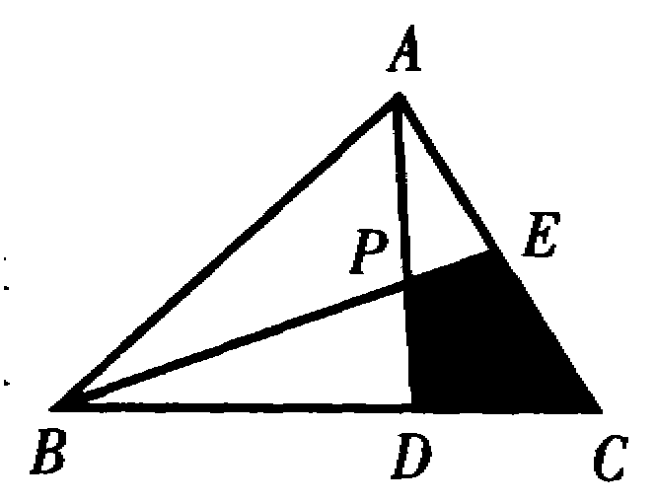
16．如图，三角形ABC的面积为1，BD：DC=2：1，E是AC的中点，AD与BE相交于点P，那么四边形PDCE的面积为 ．
三、解答题(每小题12分，共48分)
17．有一张纸，第1次把它分割成4片，第2次把其中的1片分割成4片，以后每一次都把前面所得的其中的一片分割成4片．如果进行下去，试问：
(1)经5次分割后，共得到多少张纸片?
(2)经n次分割后，共得到多少张纸片?
(3)能否经若干次分割后共得到2003张纸片?为什么?
18．从小明的家到学校，是一段长度为a的上坡路接着一段长度为b的下坡路(两段路 的长度不等但坡度相同)．已知小明骑自行车走上坡路时的速度比走平路时的速度慢 20%，走下坡路时的速度比走平路时的速度快20%，又知小明上学途中花10分钟，放学途中花12分钟．
(1)判断a与b的大小；
(2)求a与b的比值．
19．如图是一张“3 ×5”(表示边长分别为3和5)的长方形，现要把它分成若干张边长为整数的长方形(包括正方形)纸片，并要求分得的任何两张纸片都不完全相同．
图
(1)能否分成5张满足上述条件的纸片?
(2)能否分成6张满足上述条件的纸片?
(若能分，用“a×b”的形式分别表示出各张纸片的边长，并画出分割的示意图；若不能分，请说明理由．)
20．某公园门票价格，对达到一定人数的团队，按团体票优惠．现有A、B、C三个旅游团共72人，如果各团单独购票，门票费依次为360元、384元、480元；如果三个团合起来购票，总共可少花72元．
(1)这三个旅游团各有多少人?
(2)在下面填写一种票价方案，使其与上述购票情况相符：
售票处
普通票 | 团体票(人数须 )
每人 元

参考答案
一、选择题
1．C 2．B 3．D 4，C 5．A 6．C 7．D 8．D
二、填空题
9．m-n+l
10．250 11．10
12．2、7、11、13或1、14、11、13
13．73 14．3 7
15．282．6m 16.$\frac{7}{\text{30}}$
三、解答题
17．(1)16． (2)3n+1 (3)若能分得2 003片，则3n+1=2003，3n=2 002，n无整数解，所以不可能经若干次分割后得到2 003张纸片．
18．(1)因为上学比放学用时少，即上学比放学走的上坡路少，所以a<b．
(2)把骑车走平路时的速度作为“1”(单位速度)，则上坡时的速度为0．8，下坡时的速度为1．2．于是有$\frac{a}{0\text{.}8}+\frac{b}{1\text{.}2}=\frac{5}{6}(\frac{a}{1\text{.}2}+\frac{b}{0\text{.}8})$．
可得8a=3b，即$\frac{a}{b}=\frac{3}{8}$
19．(1)把可分得的边长为整数的长方形按面积从小到大排列，有l×l、l× 2、l×
3、I×4、2×2、1×5、2×3、2×4、3×3、2×5、3×4、3×5．
若能分成5张满足条件的纸片，因为其面积之和应为15，所以满足条件的有
l × l、1 × 2、l × 3、l × 4、1×5 或l× l、l×2、l×3、2×2、l× 5．
画出示意图(略)．
(2)若能分成6张满足条件的纸片，则其面积之和仍应为15，但上面排在前列的6个长方形纸片的面积之和为 l×l+l×2+1×3+1×4+2×2+1×5＝19，
所以分成6张满足条件的纸片是不可能的．
20．(1)360+384+480-72=1152(元)，
1152÷72=16(元/人)，即团体票是每人16元
因为16不能整除360，所以A团未达到优惠人数．
若三个团都未达到优惠人数，则三个团的人数比为360：384：480=15：16：20，即三个团的人数分别为$\frac{\text{15}}{\text{51}}$×72、$\frac{\text{16}}{\text{51}}$× 72、$\frac{\text{20}}{\text{51}}$×72，这都不是整数(只要指出其中某一个不是整数即可)，不可能．所以B、C两团至少有一个团本来就已达到优惠人数．
这有三种可能：①只有C团达到，②只有B团达到，③B、C两团都达到．
对于①，可得C团人数为480÷16=30，A、B两团共有42人，A团人数为$\frac{\text{15}}{\text{51}}$×42(或 B团人数为$\frac{\text{16}}{\text{51}}$x 42)，不是整数，不可能．对于②，可得B团人数为384÷16=24，A、C两团共有48人，A团人数为$\frac{\text{15}}{\text{51}}$×48(或C团人数为$\frac{\text{20}}{\text{51}}$×48)，不是整数，不可能．
所以必是③成立，即C团有30人，B团有24人，A团有18人．
(2)
售 票 处
普通票 | 团体票(须满20人)
每人20元 | 每人16元(或八折优惠)
(团体票人数限制也可是“须超过18人”等．)

江苏省第十七届初中数学竞赛 初二年级 第l试
一、选择题(每小题7分，共56分)以下每题的4个结论中，仅有一个是正确的；请将正确答案的英文字母填在题后的圆括号内．
1．a、b、c是正整数，a>b，且a²-ab-ac+6c=7，则a-c等于( )
(A)-1 (B)-1或-7 (C)1 (D)1或7
2．用数码2、4、5、7组成的四位数中，每个数码只出现一次．将所有这些四位数从小 到大排列,排在第13个的四位数是 ( )
(A)4 527 (B)5247 (C)5 742 (D)7 245
3．1989年我国的GDP(国民生产总值)只相当于英国的53．5％，目前已相当于英国的81％．如果英国目前的GDP是1989年的m倍，那么我国目前的GDP约为1989年的( )
(A)1．5倍 (B)1.5m倍 (C)27．5倍 (D)m倍
4．若x取整数，则使分式$\frac{\text{6x}+3}{\text{2x-1}}$的值为整数的x值有( )．
(A)3个 (B)4个 (C)6个 (D)8个
5．已知。为整数，关于x的方程a²x-20=0的根是质数，且满足|ax²-7|>a²，则a等于( )
(A)2： (B)2或5 (C)±2 (D)-2
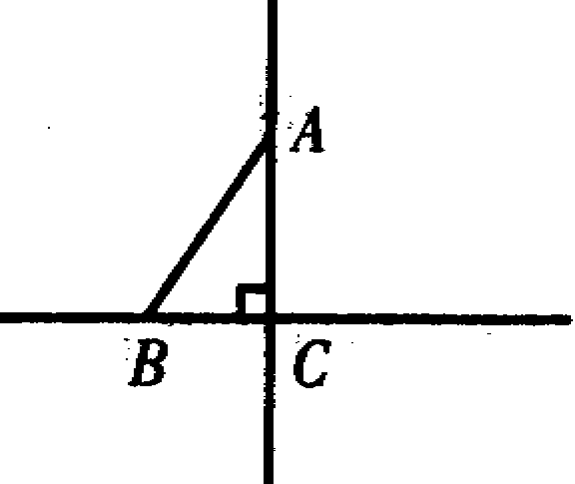
6．如图，已知Rt△ABC，∠C=90°，∠A＝30°，在直线BC或AC上取一点P，使得△PAB是等腰三角形，则符合条件的P点有( )
(A)2个 (B)4个 (C)6个 (D)8个
7．边长分别是3、5、8的三个正方体被粘合在一起，在这些用各种方式粘合在一起的立体中，表面积最小的那个立体的表面积是 ( )
(A)570 (B)502 (C)530 (D)538
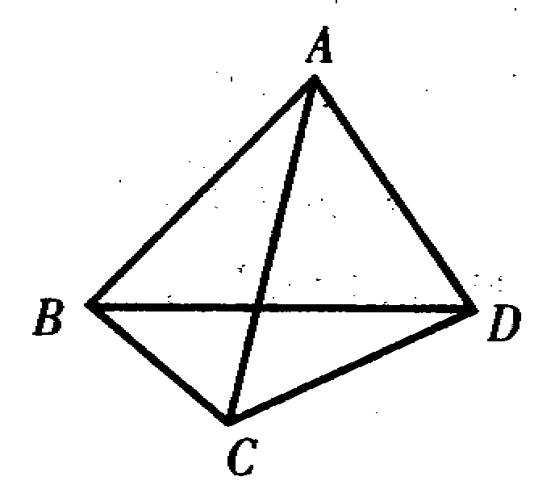
8．在四边形ABCD中，对角线AC平分∠BAD，AB>AD，下列结论中正确的是( )
(A)AB-AD>CB-CD (B)AB-AD=CB-CD
(C)AB-AD<CB-CD (D)AB-AD与CB-CD的大小关系不确定
二、填空题(每小题7分，共84分)
9．多项式x²+y²-6x+8y+7的最小值为
10．已知$\frac{1}{a}−\frac{1}{b}$＝1，则$\frac{a+\text{ab-b}}{\text{a-2ab-b}}$的值等于
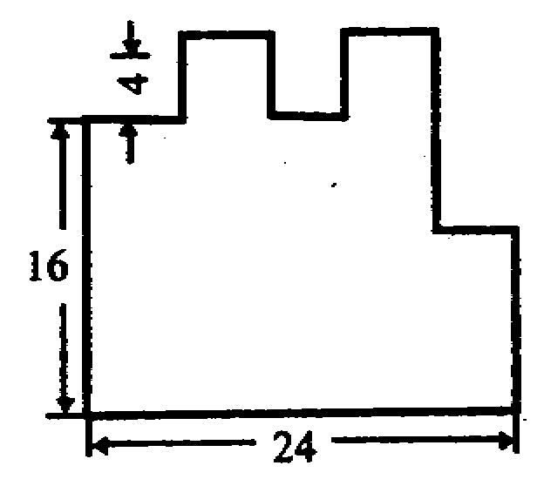
11.如图是一块电脑主板，每一个转角处都是直角，数据如图所示，单位是mm，则该主板的周长为 mm．
12．某学校建了一个无盖的长方体水箱，现在用一个半径为r的圆形砂轮打磨内壁和箱底，则砂轮磨不到的部分的面积为
13．α、β、γ中有两个锐角和一个钝角，其数值已经给出，在计算$\frac{1}{\text{15}}$(α+β+γ)的值时，有三位同学分别算出了23°、24°、25°这三个不同的结果，其中确有一个是正确的答案，则α+β+γ=
14．设a为常数，多项式x³+ax²+1除以x²-1所得的余式为x+3，则a=
15．在△ABC中，高BD和CE所在直线相交于O点，若△ABC不是直角三角形，且∠A=60°，则∠BOC= 度．
16．小王的学校举行了一次年级考试，考了若干门课程，后加试了一门，小王考得98分，这时小王的平均成绩比最初的平均成绩提高了1分．后来又加试了一门，小王考得70分，这时小王的平均成绩比最初的平均成绩下降了1分，则小王共考了(含加试的两门) 门课程，最后平均成绩为 分．
17.已知a+b+c＝0，a>b>c，则$\frac{c}{a}$的范围是
18．计算器上有一个倒数键1/x，能求出输入的不为零的数的倒数(注：有时需先按shift或2nd键，再按1/x键，才能实现此功能，下面不再说明)．例如，输入2，按下键1/x，则得0．5．现在计算器上输入某数，再依下列顺序按键：1/x - 1 = 1/x - 1 = , 在显示屏上的结果是-0．75，则原来输入的某数是 ·
19．有A、B、C三种不同型号的电池，它们的价格各不相同．有一笔钱可买A型4只，B型18只，C型16只；或A型2只，B型15只，C型24只；或A型6只，B型12只，C型20只.如果将这笔钱全部用来购买C型号的电池，则能买 只。
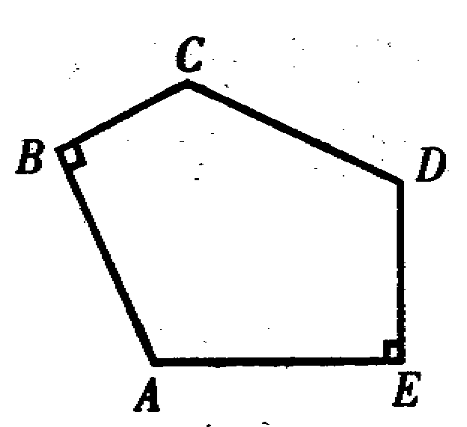
20.如图，已知五边形ABCDE中，∠ABC=∠AED＝90°，AB＝CD＝AE＝BC+ DE=2，则五边形ABCDE的面积为
参考答案；
一、选择题
1．D 2．B 3．B 4．B 5．D 6．C 7．B 8．A
二、填空题
9． -18 10．0 11，96 12；3(4-π)r²
13．345° 14．2 15．120°或；60 16．10，88
17．-2< $\frac{c}{a}$<-$\frac{1}{2}$ 18．0．2 19．48 20．4

江苏省第十七届初中数学竞赛试卷 初二年级(第2试)
一、选择题(每小题7分，共56分)
1．下列四个数中等于100个连续自然数之和的是( )
(A)1627384950 (B)2345678910 (C)3579111300 (D)4692581470
2．在体育活动中，初二(1)班的n个学生围成一圈做游戏，与每个学生左右相邻的两个 学生的性别不同．则n的取值可能是( )
(A)43 (B)44 (C)45 (D)46
3．在△ABC中，∠B是钝角，AB=6，CB=8，则AC的范围是( )
(A)8<AC<10 (B)8<AC<14 (C)2<AC<14 (D)10<AC<14
4．图(1)是图(2)中立方体的平面展开图，图 (1)与图(2)中的箭头位置和方向是一致的，那么图(1)中的线段AB与图(2)中对应的线段是( )
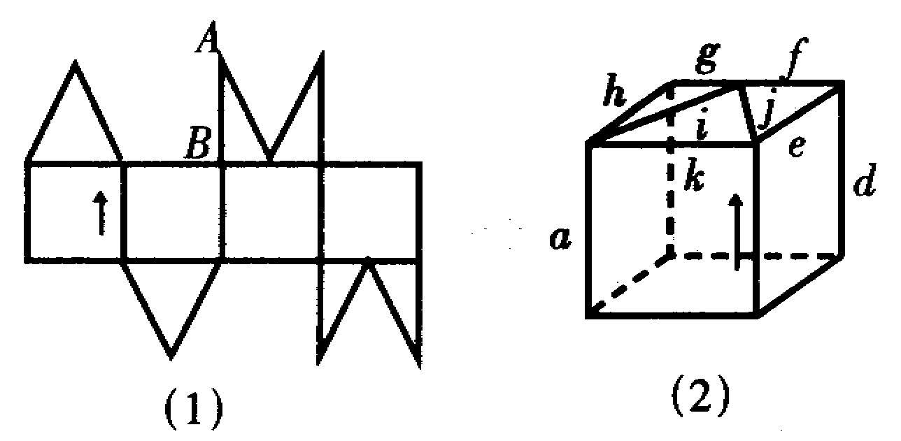
(A)e (B)h (C)k (D)d
5．若a、b、c为三角形的三边，则下列关系式中正确的是( )
(A)a²-b²-c²-2bc>0 (B)a²-b²-c²-2bc=0
(C)a²-b²-c²-2bc<0 (D)a²-b²-c²-2bc≤0
6．一个盒子里有200只球，从101到300连续编号．甲、乙两人分别从盒子里拿球，直到他们各有100只球为止，其中甲拿到102号，乙拿到280号，则甲拿到的球的编号总和与乙拿到的球的编号总和之差的最大值是 ( )
(A)10000 (B)9 822 (C)377 (D)9 644
7．如果关于x的不等式组$\begin{aligned}\left\{\text{7x-m}≥0 | \right.\end{aligned}$的整数解仅为1，2，3，那么适合这个不等式组的整数对(m，n)共有( )
(A)49对 (B)42对 (C)36对 (D)13对
8．如果x²-x-1是ax³+bx²+1的一个因式，则b的值为( )
(A)-2 (B)-1 (C)0 (D)2
二、填空题(每小题7分，共56分)
9．美国篮球巨星乔丹在一场比赛中24投14中，拿下28分，其中三分球三投全中，那么 乔丹两分球投中 球，罚球投中 球．
10．已知：$\frac{1}{a}+\frac{1}{b}=\frac{5}{a+b}$,则$\frac{b}{a}+\frac{a}{b}=$
11．若y₁=-x-4，y₂=$\frac{1}{2}$x²-8，则满足y₁>y₂的整数的值x有： ·
12． [x]表示不超过x的最大整数，如[3．2]=3．已知正整数n小于2002，且[$\frac{n}{3}$]+[$\frac{6}{n}$]=$\frac{n}{2}$；则这样的n有 个．
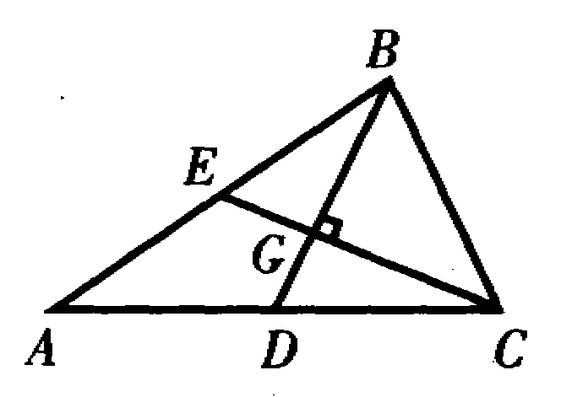
13.△ABC中，BD和CE分别是AC和AB上的中线，且BD与CE互相垂直，BD=8，CE=12，则△ABC的面积是 ·
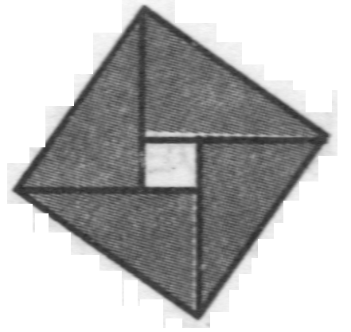
14．如图是2002年8月北京第24届国际数学家大会会标，由4个全等的直角三角形拼合而成．若图中大小正方形的面积分别为62$\frac{1}{2}$和4，则直角三角形的两条直角边边长分别为 ．
15．已知a²+4a+1=0，且$\frac{a^{4}+{\text{ma}}^{2}+1}{{\text{3a}}^{3}+{\text{ma}}^{2}+\text{3a}}$=5,则m= ·
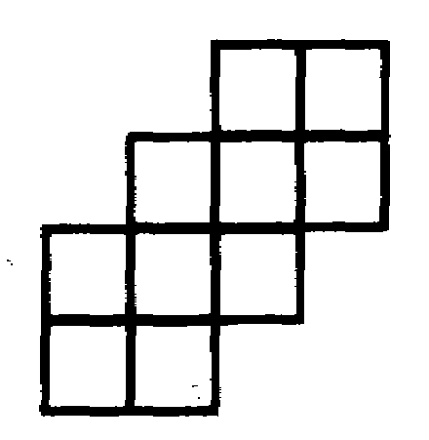
16．将2、3、4、5、6、7、8、9、10、11这10个自然数填到图中10个格子里，每个格子只填一个数；使得“田”字形的4个格子中所填数字之和都等于p，那么p的最大值是 ·
三、解答题(每题12分，共48分)
17．如果多项式x²-(a+5)x+5a-1能分解成两个一次因式(x+b)、(x+c)的乘积 (b、c为整数)，则a的值应为多少?
18．某城市有一段马路需要整修，这段马路的长不超过3 500米，今有甲、乙、丙三个施工队，分别施工人行道、非机动车道和机动车道．他们于某天零时同时开工,每天24小时 连续施工．若干天后的零时；甲完成任务；几天后的18时，乙完成任务；自乙队完成的当天零时起，再过几天后的8时，丙完成任务，已知三个施工队每天完成的施工任务分别为300米，240米，180米，问这段路面有多长?
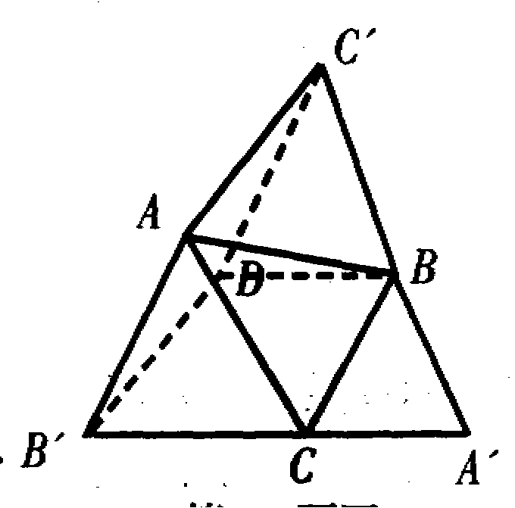
19．△ABC中，已知∠C=60°，AC>BC，又△ABC'、△BCA'、△CAB'都是△ABC形外的等边三角形，而点D在AC上，且BC=DC．
(1)证明：△C'BD≌△B'DC；
(2)证明：△AC'D≌△DB'A；
(3) 对△ABC、△ABC'、△BCA'、△CAB'，从面积大小关系上，你能得出什么结论?
20．一个长方体水箱，从里面量得它的深是30cm，底面的长是25cm,宽是20cm,水箱里已盛有深为acm (a≤30)的水，现在往水箱里放入棱长为10cm的立方体铁块后，水深多少cm?
参考答案
一、选择题
1．A 2．B 3．D 4．A 5．C 6．D 7．B 8．A
二、选择题
9． 8，3 10．3 11． －3，－2，－1，0，1
12. 333 13．64 14．6 $\frac{1}{2}$ ，4 $\frac{1}{2}$ 15．$\frac{\text{37}}{2}$ 16．28
三、解答题
17．x²-(a+5)x+5a-1=(x+b)(x+c)，
x²-(a+5)x+5a-1＝x²+(b+c)x+bc，
b+c=-a+5， ①
bc=5a-1 ②
①×5+②得
bc+5(6+c)=-26，
bc+5(b+c)+25=-1，
(b+5)(c+5)=-1．
∴ b+5=1 或 b+5=-1
c+5=-1 c+5=1
∴ b=－4 或 b+5=-－6
c+5=-－6 c+5=－4
∴a＝5
18．乙队最后一天完成240×$\frac{\text{18}}{\text{24}}$＝180米， 丙队最后一天完成 180×$\frac{8}{\text{24}}$=60米．
设甲队a天完成，过b天后的18时乙队完成，自乙队完成的当天零时起，再过c天后的8时丙队完成，则根据题意得：
300a=240(a+b)+180=180(a+b+c)+60，
5a=4(a+b)+3 =3(a+b+c)+1．
a=4b+3， ①
即 a+b=3c-2， ②
5b+3=3c-2． ③
b=$\frac{3}{5}$c-1．
∵b是正整数，
∴c=5，10，15，……．
若c＝5，则 b=2，a=11．
当c>5时，300a≥3600(米)，矛盾．
∴马路的长为300×11＝3 300(米)．
19．(1)△C'BD与△ABC中，BD=BC，AB=BC’，∠C’BD=60°+∠ABD=∠ABC
∴△C’BD≌△ABC， ∴C’D=AC． ①
又在△BCA与△DCB'，中，BC=DC，AC=B'C，
∠ACB=∠B'CD=60°，
∴△BCA≌△DCB'，
∴DB'=BA． ②
∴△C'BD≌△B'DC．
(2)由①得C'D=AC=AB'，
由②得DB'=BA=C'A，
又AD=AD，
∴AC'D≌△DB'A．
(3)①S_{△AB'C}>S_{△ABC'}>S_{△ABC}>S_{△A'BC}
②S_{△ABC}+S_{△ABC'}=S_{△ACB'}+S_{△A'BC}
20．铁块体积=1 000cm³，水箱底面积=500cm²．若铁块全部浸入水中，则铁块放进后水面升高2cm．(这是因为铁块放入水中相当于增加了1 000cm³的水，而水箱底面积是 500cm²，500×2=1 000．故水面升高2cm．)故 (1)当a≥28时，放入铁块后水面高为30cm；(水可以漫出一些)
(2)当a=8时，设铁块放入后，水面高度为x cm，则由 500×8=(500-100)x，得x=10， 即水面高度为10cm，此时铁块顶部与水面相平．
(3)当8<a<28时，铁块放入后，全部浸入水中，故水面高度为(a+2)cm．
(4)当0<a<8时，铁块不能全部浸入水中，设铁块放入后水面高度为xcm，则由 (
500a=(500-100)x；得x=$\frac{5}{4}$a，即水面高度为 $\frac{5}{4}$a cm ，

江苏省第十七届初中数学竞赛试卷 初三年级
一、选择题(每小题6分，共36分)
1．已知a+$\frac{1}{b}$=$\frac{2}{a}$+2b≠0，则$\frac{a}{b}$的值为 ( )
(A)-1 (B)l (C)2 (D)不能确定
2．已知$\frac{\text{3x}+4}{x^{2}\text{-x-2}}=\frac{A}{\text{x-2}}−\frac{B}{x+1}$,其中为常数，则4A-B的值为( )
(A)7 (B)9 (C)13 (D)5
3．在一个多边形中，除了二个内角外，其内角之和为2002°，则这个多边形的边数为 ( )
(A)12 (B)12或13 (C)14 (D)14或15
4．已知一次函数y=kx-k，若y随x的减小而减小，则该函数的图象经过( )
(A)第一、二、三象限 (B)第一、二、四象限
(C)第一、三、四象限 (D)第二、三、四象限
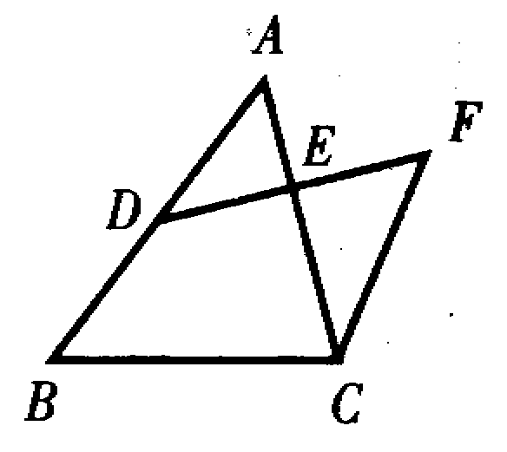
5．如图，D是△ABC的边AB上的点，F为△ABC外的点．连DF交AC于E点，连FC．现有三个断言：(1)DE=FE； (2)AE=CE； (3)FC∥AB以其中两个断言为条件，其余一个断言为结论，如此可作出三个命题，这些命题中正确命题的个数为( )
(A)0 (B)1 (C)2 (D)3
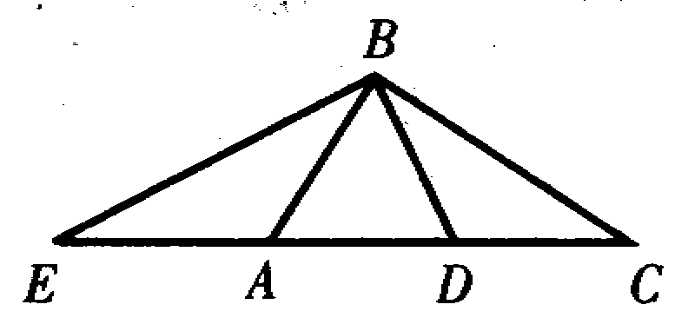
6．如图，在△ABC中，∠ABC=90°，D是AC中点，BE⊥BD交CA的延长线于E．下列结论中正确的是( )
(A) △BED∽△BCA (B)△BEA∽△BCD
(C)△ABE∽△BCE (D)△BEC∽△DBC．
二、填空题(每题5分，共40分)
7．设-1≤x≤2，则|x-2|-$\frac{1}{2}$|x|+x+2|的最大值与最小值之差为
8．若平面上4条直线两两相交且无三线共点，则共有同旁内角 对．
9．方程$\frac{1}{x^{2}+\text{x-2}}+\frac{1}{x^{2}+\text{7x}+\text{10}}$=2的解为
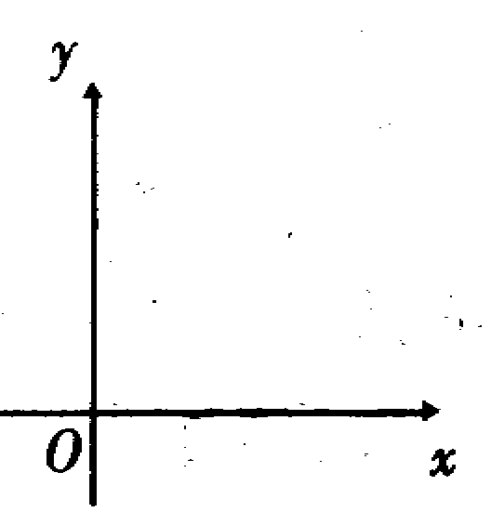
10HJ牌小汽车的油箱可装汽油30升，原来装有汽油10升，现在再加汽油x升．如果每升汽油2．95元，油箱内汽油的总价y(元)与x(升)之间的函数关系式是 ，其图象为(请画在右边的坐标系中)．
11．已知 (x+$\sqrt{x^{2}+\text{2002}}$)(y+$\sqrt{y^{2}+\text{2002}}$)=2002，则x²-3xy-4y²-6x-6y+58=
12．如图，直线AB与⊙O相交于A、B两点，点O在AB上，点C在⊙O上，且∠AOC= 40°，点E是直线AB上—个动点(与点O不重合)，直线EC交；⊙O于另一点D，则使DE=DO的点E共有 个．
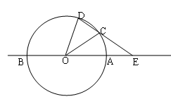
13．有两道算式： 好+好=妙，
妙×好好×真好=妙题题妙，
其中每个汉字表示0～9中的一个数字，相同汉字表示相同数字，不同汉字表示不同数字．那么，“妙题题妙”所表示的四位数的所有因数的个数是
14．已知实数a，b，c，满足a+b+c＝0，a²+b²+c²=6，则a的最大值为
三、解答题(每题16分，共64分)
15．华鑫超市对顾客实行优惠购物，规定如下：
(1)若一次购物少于200元，则不予优惠；(2)若一次购物满200元，但不超过500元，按标价给予九折优惠；
(3)若一次购物超过500元，其中500元部分给予九折优惠，超过500元部分给予八折优惠小明两次去该超市购物，分别付款198元与554元．现在小亮决定一次去购买小明分两次购买的同样多的物品，他需付款多少?
16.当m为整数时，关于x的方程(2m-1)x²-(2m+1)x+1=0是否有有理根?如果有，求出m的值；如果没有，请说明理由．
17．现有长为150cm的铁丝，要截成n(n>2)小段，每段的长为不小于1(cm)的整数．如果其中任意3小段都不能拼成三角形，试求n的最大值，此时有几种方法将该铁丝截成满足条件的n段．
18.如图，⊙O为△ABC的外接圆，∠BAC=60°，H为边AC、AB上的高BD、CE的交点，在BD上取点M，使BM=CH．． (1)求证：∠BOC=∠BHC；
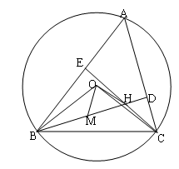
(2)求证：△DOM≌△COH；
(3)求$\frac{\text{MH}}{\text{OH}}$的值

参考答案
一、选择题
1．C 2．C．3．D 4．C 5．D 6．C
二、填空题
7． 1 8．24 9．-2±$\sqrt{\text{10}}$ 10．y=2.95x+29．5
11． 58 12．3 13．16 14，2
三、解答题
15．第一次付款198元，可能是所购物品的实价，未享受优惠；也可能是按九折优惠后所付的款．故应分两种情况加以讨论．
情形1 当198元为购物不打折付的钱时，所购物品的原价为198元．
又554=450+104，其中450元为购物500元打九折付的钱，104元为购物打八折付
的钱，104÷0.8=130(元)．
因此，554元所购物品的原价为130+500=630(元)，于是购买小明花198+630=828(元)所购的全部物品，小亮一次性购买，应付500×0．9+(828-500)×0．8=712．4(元)．
情形2 当198元为购物打九折付的钱时，所购物品的原价为198÷0．9=220(元)．
仿情形1的讨论，购220+630=850(元)物品一次性付款应为500×0．9+(850-500)×0．8=730(元)．
综上所述，小亮一次去超市购买小明已购的同样多的物品，应付款712．40元或730元
16．因为m为整数，故2m-1≠0．
由Δ={2m+1)²-4(2m-1)=4m²-4m+5 =4m(m-1)+5，
而m(m-1)为2的倍数，知厶必可表示为
8k+5(k=$\frac{m(m+1)}{2}$为整数)的形式，
即Δ为奇数．但奇数的平方 [(2n+1)²=4n²+4n+1=4n(n+1)+1=8k+1]
应为8k+1的形式，所以Δ不是完全平方数．
∴原方程无有理根．
17．因为n段之和为定值150(cm)，故欲n尽可能的大，必须每段的长度尽可能的小．又由于每段的长度不小于1(CITl)，且任意3段都不能拼成三角形，因此这些小段的长度只可能分别是1，1，2，3，5，8，13，21，34，55，89，…但
1+1+2+……+34+55=143<150，
1+1+2+……+34+55+89=232>150，
故n的最大值为10．
将长为150(cm)的铁丝分为满足条件的10段共有以下7种方式：
1，1，2，3，5，8，13，2l，34，62
1，1，2，3，5，8，13，21，35，6l
1，1，2，3，5，8，13，21，36，60
1，1，2，3，5，8，13，21，37，59
1，l；2，3，5，8，13，22，35，60
1，1，2，3，5，8，13，22，36，59
1，l，2，3，5，8，14，22，36，58
18．(1)∵∠BAC=60°
∴∠BOC=2∠BAC=120°， ∠BHC=∠DHE
=360°-(90°+90°+∠BAC) =120°
∴∠BOC=∠BHC．
(2)∵OB=OC，∴∠OBC=∠OCB，
又∠BOC=120°，
∴∠OBC=$\frac{1}{2}$(180°-120°)=30°
而∠HBC=90°-∠BCA，
∴∠OBM=∠OBC-∠HBC=30°-(90°-∠BCA)=∠BCA-60°
又∠OCH=∠HCB-∠BCO=∠HCB-$\frac{1}{2}$ (180°-120°)
=∠HCB-30°
但∠HCA=90°-∠BAC =90°-60°=30°
∴∠OCH=∠HCB+∠HCA-30°-30° =∠BCA-60°
∴∠OBM=∠OCH；
又已知BM=CH，OB=OC，
∴△BOM≌△COH．
(3)由(2)得OH=OM，且∠COH=∠BOM；从而
∠OHM=∠OMH， ∠MOH=∠BOC=120°
∠OHM=$\frac{1}{2}$ (180°-120°)=30°．
在△OMH中作OP⊥MH，P为垂足，则
OP=$\frac{1}{2}$OH，由勾股定理，得 ($\frac{1}{2}$MH)²=OH²-OP² =OH²-($\frac{1}{2}$OH )²=$\sqrt{3}$．

江苏省第十八届初中数学竞赛初一年级第1试
一．选择题
1．三个质数p，q，r满足p+q=r，且p<q，那么p等于( )
A、2 B、3 C、7 D、13
2．数a，b，c，d所对应的点A、B、C、D在数轴上的位置如图所示，那么a+c与b+d的大小关系是( )
.
A
.
D
.
B
.
C
.
O

A、a+c<b+d B、a+c=b+d C、a+c>b+d D、不能确定
3．如果有2003名学生排成一列，按1，2，3，4，3，2，1，2，3，4，3，2，。。。。。。的规律报数，那么第2003名学生所报的数是( )
A、1 B、2 C、3 D、4
4．画两条线段，它们除有一个公共点外不再有重叠的部分，在所得图中，设以所画线段的端点以及它们的公共点为端点的线段条数为n，那么对于各种可能的图形，不同的n值有( )
A、2个 B、3个 C、4个 D、多于4个
5．已知2n－1表示“任意正奇数”，那么表示不大于零的偶数的是( )
A、－2n B、2(n－1) C、－2(n+1) D、－2(n－1)
6．用一根长度为11的铅丝折成三段，再首尾相接围成一个等腰三角形，如果要求所围成的等腰三角形的边长都是整数，那么其底边可取的不同长度有( )
B
A
C
A、2个 B、3个 C、4个 D、5个
7．如图，在一个正方体的两个面上画了两条对角线
AB，AC，那么这两条对角线的夹角等于( )
A、60° B、75° C、90° D、135°

8．由若干个小正方体堆成的大正方体，其表面被涂成红色，在所有小正方体中，三面被涂成红的有a个，两面被涂成红的有b个，一面被涂成红的有c个，那么在a，b，c三个数中( )
A、a最大 B、b最大
C、c最大 D、哪一个最大与堆成大正方体的小正方体个数有关
二．填空题
9．右边的算式表示四位数与9的积是四位数，
那么a、b、c、d的值分别是____________
10．用写有数字的四张卡片 可以排出不同的四位数，其中能被22整除的四位数的和是_____________
1
2
3
4
11．把一根绳子对折后再对折，然后在其一个三等分处剪断，这样变成了________根绳子，其中最长的是最短的长度的________倍
12．有31个盒子，每个盒子最多能放5只乒乒球，现取若干只乒乒球往盒里放，那么这些盒子中至少有____________个盒子里的球数相同
13．如图，一个大正方形被两条线段分割成两个小正方形和两个长方形，如果S₁＝75cm²，S₂＝15cm²，那么大正方形的面积是S＝_____________cm²
14．如果a，b是任意两个不等于零的数，定义运算如下(其余符号意义如常)：ab=，那么[(12) 3]－[1(23)]的值是_____________
15．如图，画线段DE平行于BC，端点D，E分别在AB，AC上，再画线段FG平行于CA，HI平行于AB，端点也都分别在另两边上，在按上述要求画出的图形中，最少有________个三角形，最多有_______个三角形
S₄
S₁
S₂
S₃
A
B
C
D
E
第13题
第15题
第18题
D
A
B
C

16．如果，那么n=______________
17．A、B、C、D、四个盒子中分别入有6，4，5，3个球，第一个小朋友找到放球最少的盒子，从其他盒子中各取1个球放入这个盒子中，然后第二个小朋友又找到放球最少的盒子，从其他盒子中各取1个球放入这个盒子，。。。。。。如此进行下去，当第2003个小朋友放完后，A、B、C、D四个盒子中的球数依次是_______________________
18．如图，长方形ABCD正好被分成6个正方形，如果中间最小的正方形面积等于1，那么长方形ABCD的面积等于_______________
19．所有分母不超过2003的正的真分数的和等于______________
20．(1)在如图(1)所示的正方体表面展开图中三个空白正方形内各填入一个质数，使该图复原成正方体后，三组对面上两数之和都相等
(2)图(2)是由四个图(1)所示正方体拼成的长方体，其中有阴影的面上为合数，无阴影的面上为质数，且整个表面任意两个相邻正方形内的数都不是图(1)所示正方体相对面上的两数，已知长方体正面上的四个数之和为质数，那么左侧面上的数是_______(填具体数)
(3)如果把图(2)中的长方体从中间等分成左右两个小长方体，它们各自表面上的各数之和分别记为S_{左}和S_{右}，那么S_{左}与S_{右}的大小关系是S_{左}_______S_{右}

10
16
21
(1)
(2)
正面

答案：
题号 | 1 | 2 | 3 | 4 | 5 | 6 | 7 | 8
答案 | A | A | C | C | D | B | A | D

题号 | 9 | 10 | 11 | 12 | 13
答案 | 1，0，8，9 | 10912 | 5，4，或2 | 6 | 108
14 | 15 | 16 | 17 | 18 | 19
 | 4，8 | 2003 | 3，5，6，4 | 143

20．(1)
10
16
21
13
7
2

(2)21 (3)＞

2003年江苏省第十八届初中数学竞赛初中一年级 第2试
一、选择题(每小题7分，共56分)
1．下面给出关于有理数a的三个结论：
(1)a>－a， (2)|－a|>0，(3)(－a)²>0．其中，正确结论的个数为( )．
A．3 B．2 C．1 D．0
2．某商场经销一批电视机，进价为每台a元，原零售价比进价高m％，后根据市场变化，把零售价调整为原零售价的n%，调整后的零售价为每台( )．
A．a(1+m％·n％)元 B．a(1+m％)n％元
C．a(1+m％)(1－n％)元 D．a·m％(1－n％)元
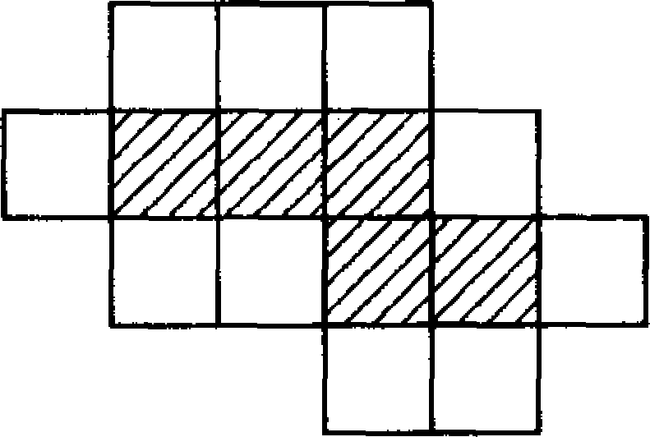
3．从如图的纸板上l0个无阴影的正方形中选1个(将其余9个都剪去)，与图中5个有阴影的正方形折成一个正方体，不同的选法有( )．
A．3种 B．4种 C．5种 D．6种
4．已知a、b是正整数(a>b)．对于如下两个结论：
(1)在a+b、ab、a－b这三个数中必有2的倍数，(2)在a+b、ab、a－b这三个数中必有3的倍数，( )．
A．只有(1)正确 B只有(2)正确
C．(1)、(2)都正确 D．(1)、(2)都不正确
5．如果以一组平行的“视线”观看物体，那么从物体正上方往下看可得“俯视图"，从物体正左方往右看可得“左视图”，从物体正前方往后看可得“主视图’’．图2(1)中的正方体被经过相邻三条棱中点的平面截去一块后得到图2(2)的几何体．图(3)、(4)、(5)依次是小明画的该几何体的主视图、俯视图和左视图．其中，画得正确的图有( )．
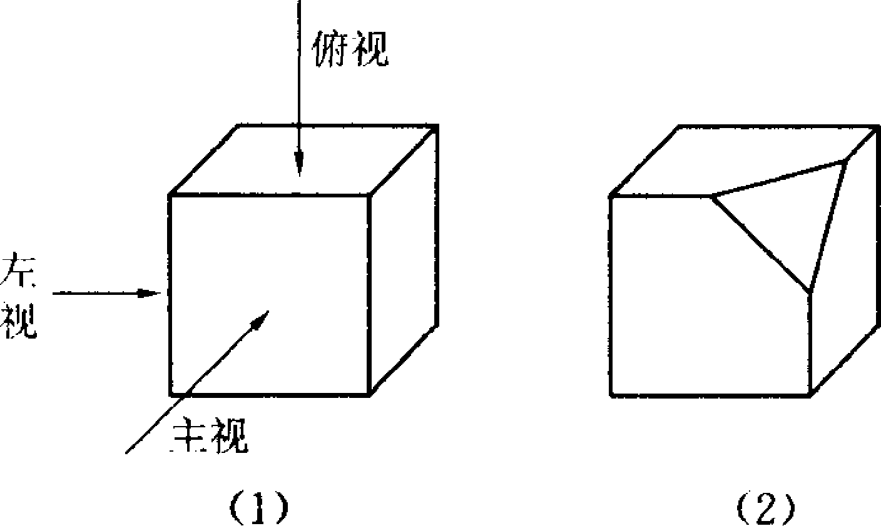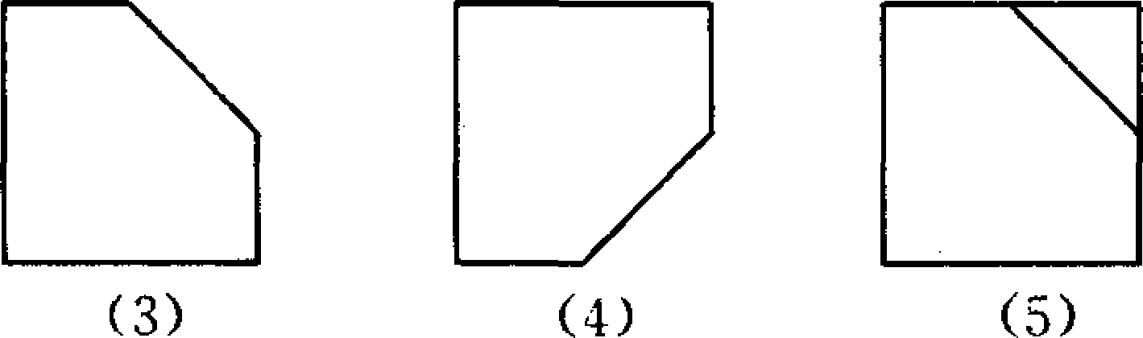
A．O个 B．1个 C．2个 D．3个
6．已知数轴上的三点A、B、C所对应的数a、b、c满足a<b<c、abc<O和a+b+c=O．那么线段AB与BC的大小关系是( )．
A．AB>BC B．AB=BC C．AB<BC D．不确定的
7．一个袋子里有9个球，球上分别标有1～9这9个数字．现有211个人，每人从袋中摸出两个球(计数后再将两球都放回袋中)，那么，所取两球上数字之和相等的至少有( )．
A．6人． 13．13人 C．15人． D．16人,
8．a₁，a₂，…，a₂₀₀₄都是正数．如果M=(a_{l}+a₂+…+a₂₀₀₃)(a₂+a₃+…+a₂₀₀₄)，N=(a_{l}+a₂+…+a₂₀₀₄)(a₂+a₃+…+a₂₀₀₃)，那么M、N的大小关系是( )．
A．M>N B．M=N C M<N D．不确定的
二、填空题(每题7分，共56分)
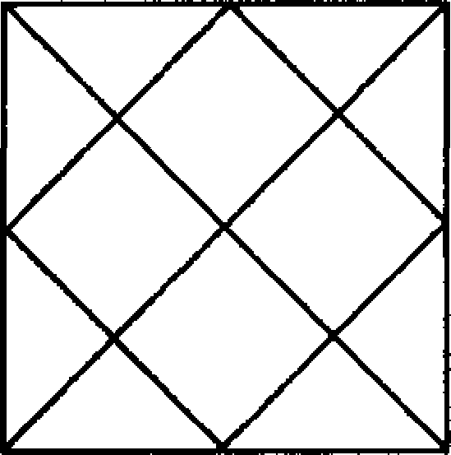
9．图3中有 个正方形， 个三角形， 个梯形．
10．如图，长方形纸片的长为a，宽为b．在相邻两边上各取一个三等分点，过这两点的直线将把纸片分成一个三角形和一个五边形．由不同的取点、画线所得的五边形中，按面积大小，有 种不同的情况，其中，最小的面积等于 ．
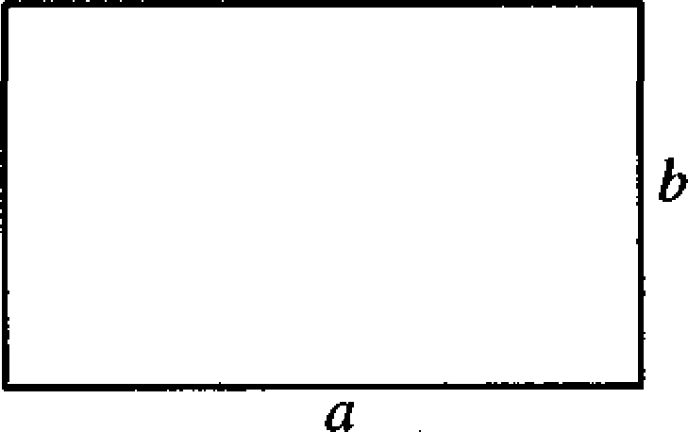
11．已知图中数轴上线段MO(O是原点)的七等分点A、B、C、D、E、F中，只有两点对应的数是整数，点M对应的数m>－10，那么埘可以取的不同值有 个，m的最小值为 ．
12．如果|m|、|n|都是质数，且满足3m+5n=－1，那么m+n的值等于 ．
13．一个长方体的长为42 cm，宽为35 cm，高为31．5 cm．如果要把这个长方体正好分割成若干大小相同的小正方体(没有剩余)，那么这些小正方体至少有 个，这时所得小正方体的棱长为 cm．
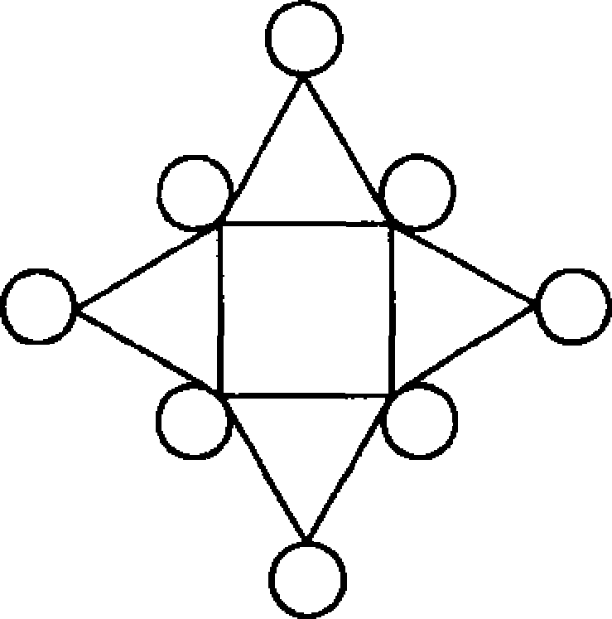
14．如图中有4个三角形和1个正方形．如果要把1～8这8个自然数分别填入图中的8个圆圈中，使每个三角形顶点处的3个数之和都相等，且与正方形顶点处的4个数之和也相等，那么这个和等于 ．请在图中填入各数．

15．某班全体学生进行了一次篮球投篮练习，每人投球10个，每投进一球得 1分．得分的部分情况有如下统计：
得 分 | O | 1 | 2 | …… | 8 | 9 | 1 O
人数 | 7 | 5 | 4 | …… | 3 | 4 | 1
已知该班学生中，至少得3分的人的平均得分为6分，得分不到8分的人的平均得分为3分，那么该班学生有 人．
16．某校初一年级5个班举行4项环境保护知识竞赛，每班各选派2名代表参加，每项比赛每班只有1人参加．已知参加各项比赛的学生如下：
比赛项目 | 参加学生(代号)
第1项 | A、B、C、D、E
第2项 | A、B、D、F、J
第3项 | A、C、F、G、H
第4项 | A、B、E、G、J
另外，代号为J的学生因故未参加比赛．分析可知，上述10名学生中，在同一个班的分别是： 和 ，． 和 ， 和 ，
和 ， 和 ．
三、解答题(每题12分，共48分)
17．18×1=18， 18×4=72， 18×7=126，
18×2=36， 18×5=90， 18×8=l44，
18×3=54， 18×6=108， 18×9=162．
上列等式说明18是一个奇怪的二位数——18分别乘以1、2、3、4、5、6、7、8、9以后，所得乘积的各位数字的和不变．请你找出另外一个二位数，它也具有这种奇怪的现象，并加以验证．
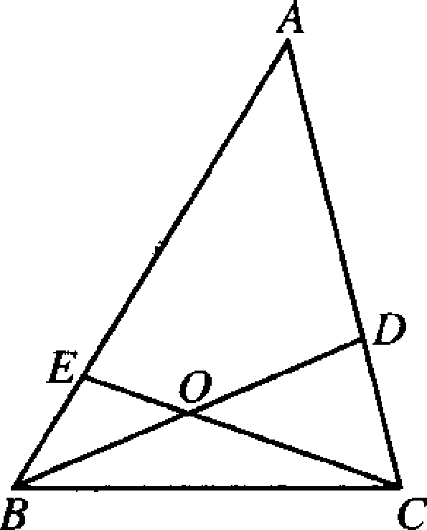
18．如图，三角形ABC内的线段BD、CE相交于点0．已知OB=OD，OC=20E，设三角形BOE、三角形BOC、三角形COD和四边形AEOD的面积分别为S₁、S₂、S₃、S₄．
(1)求S₁：S₃的值．
(2)如果S₂=2，求S₄的值．
19．某地区的民用电，按白天时段和晚间时段规定了不同的单价．某户8月份白天时段用电量比晚间时段用电量多50％，9月份白天时段用电量比8月份白天时段用电量少60％，结果9月份的用电量虽比8月份的用电量多20％，但9月份的电费却比8月份的电费少1 O%．求该地区晚间时段民用电的单价比白天时段的单价低的百分数．
20．已知正整数a、b、c、m、n中，m、n分别是a、b被c除所得的余数．
(1)m+n与2c的大小关系是：m+n 2c．
(2)当m+n=$\frac{a+b}{2}$且a>b时，a、b、c三个数各与m、n有什么样的关系 (用等式表示)?
(3)写出满足上述所有条件的一组a、b、c、m、n的值．

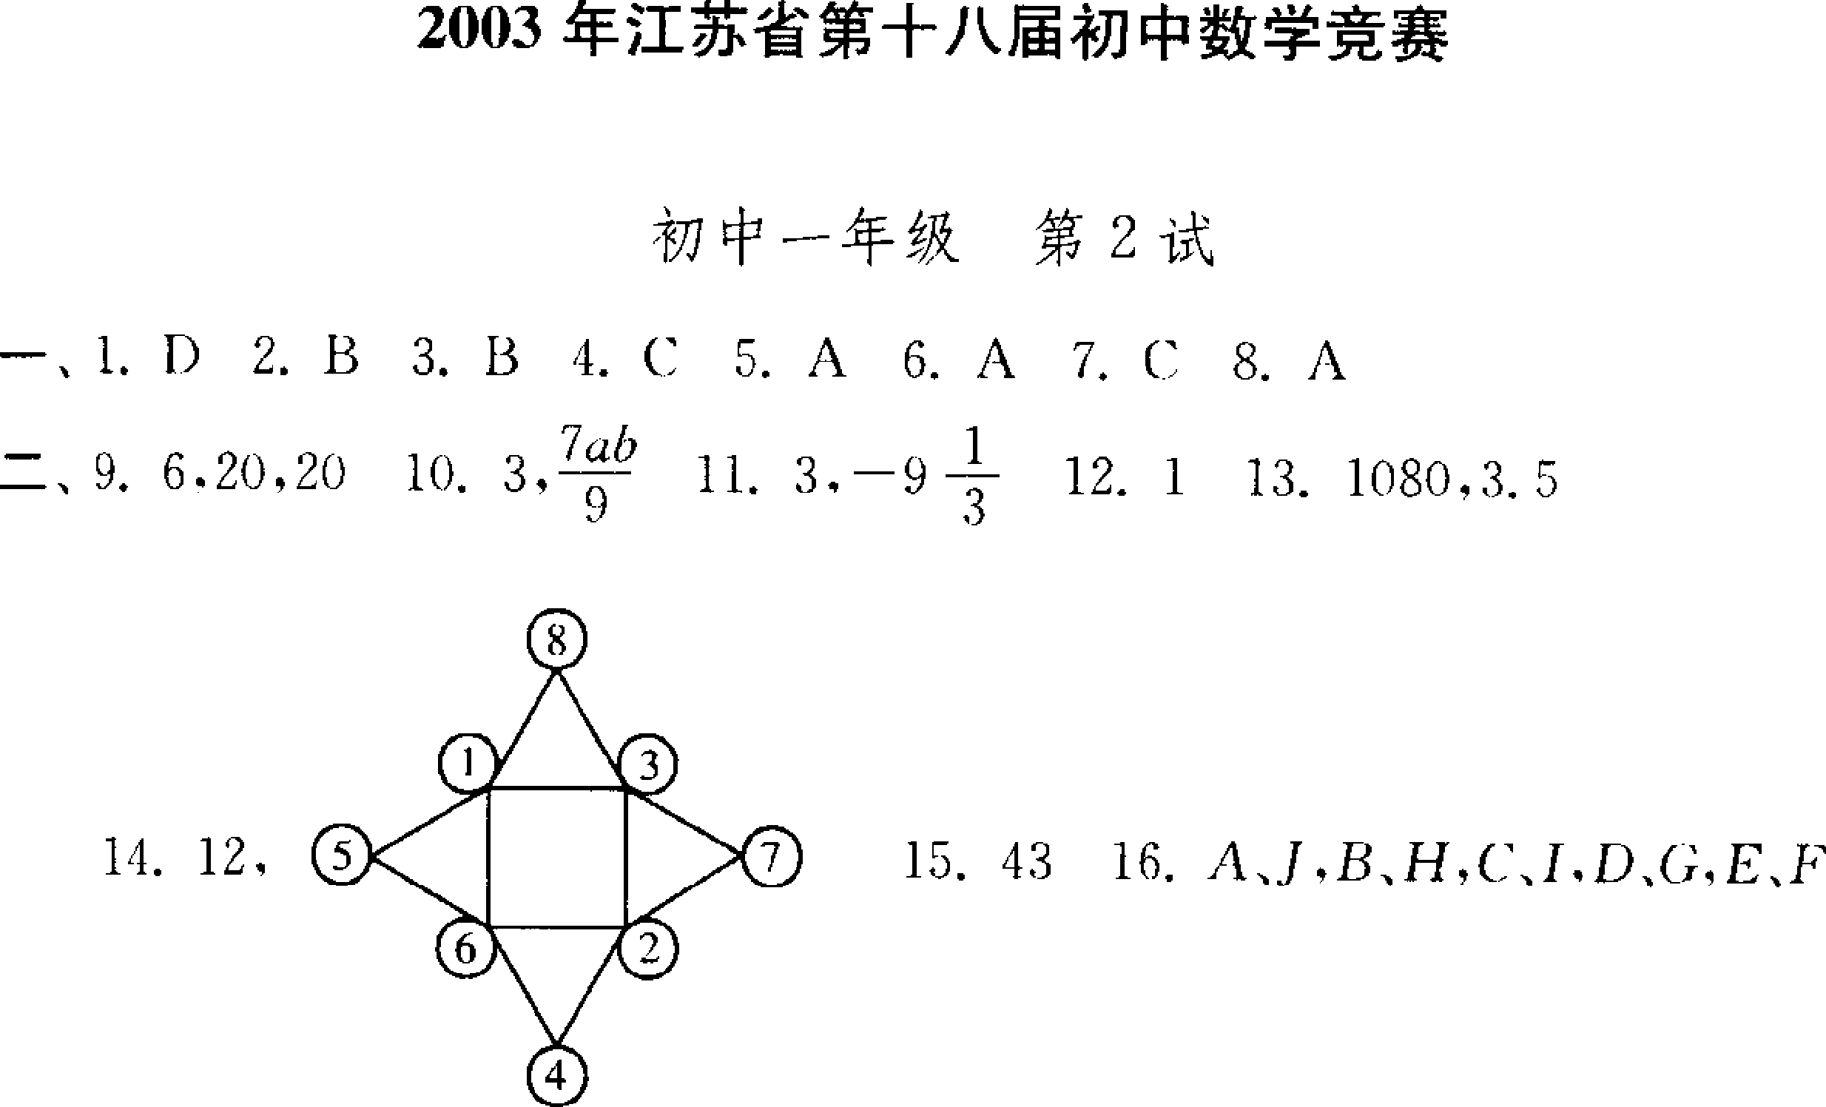
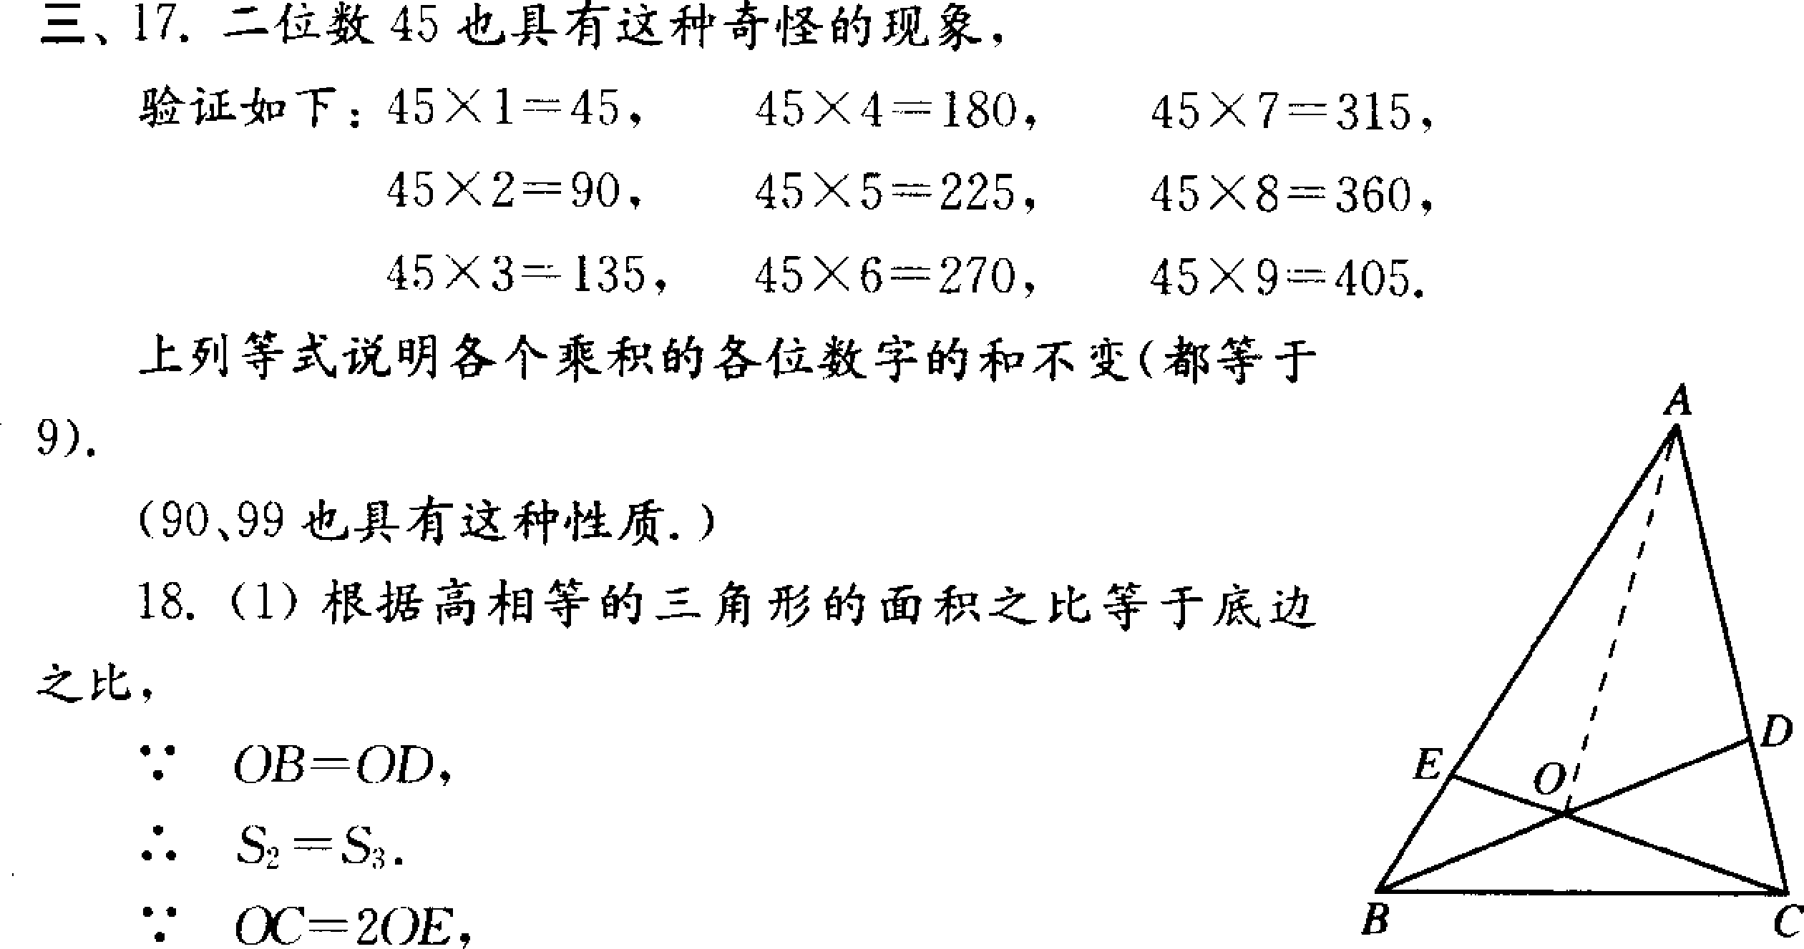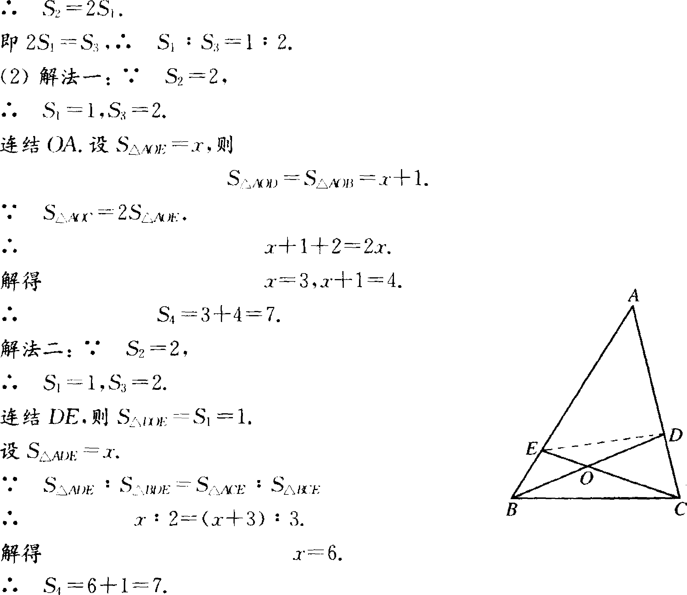
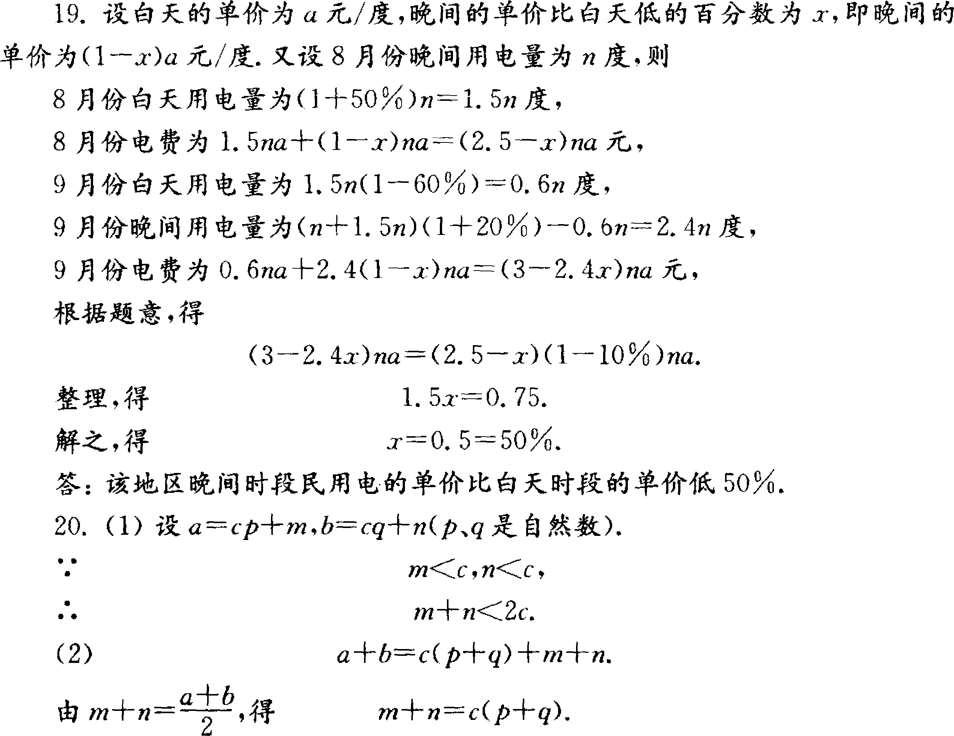
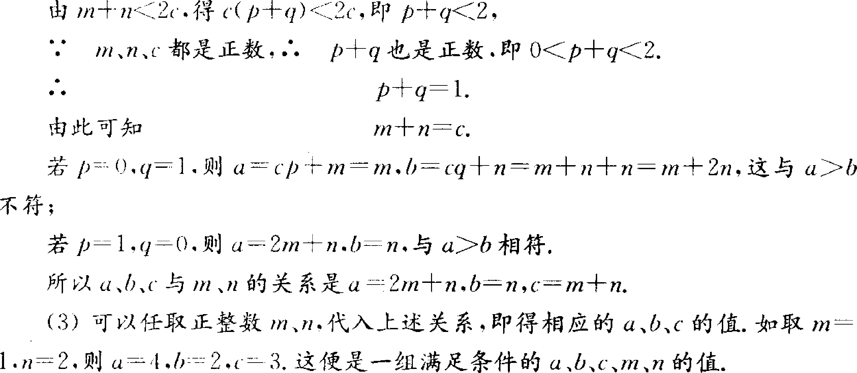

2003年江苏省第十八届初中数学竞赛初中二年级 第2试
一、选择题(每小题7分，共56分)
1．已知$\frac{1}{a}+\frac{1}{b}+\frac{1}{c}$=O，a²+b²+c²=1，则a+b+c的值等于( )．
A．1 B．－1 C.1或－1 D．O
2．已知整数a、b、c、d满足abcd=25，且a>b>c>d，那么|a+b|+|c+d|等于( )．
A．O B．10 C．2 D．12
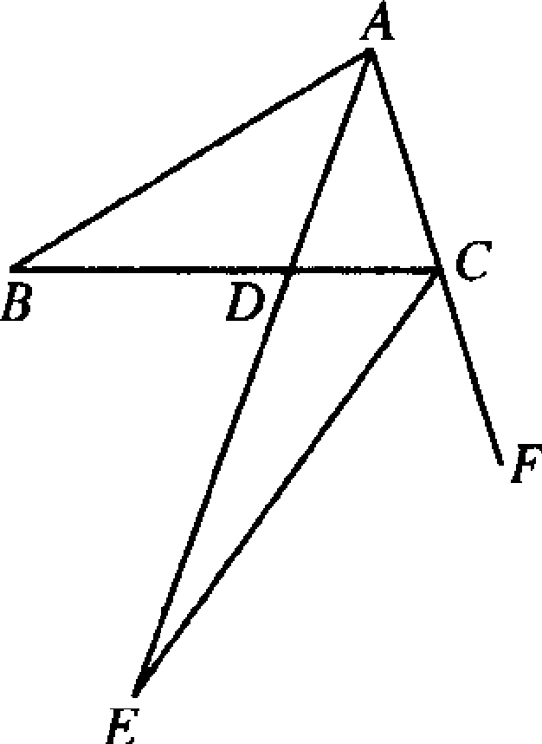
3．如图，∠ABC=31°，又∠BAC的平分线与∠FCB的平分线CE相交于E点，则∠AEC为( )．
A ．14．5° B．15．5° C．16．5° D．20°
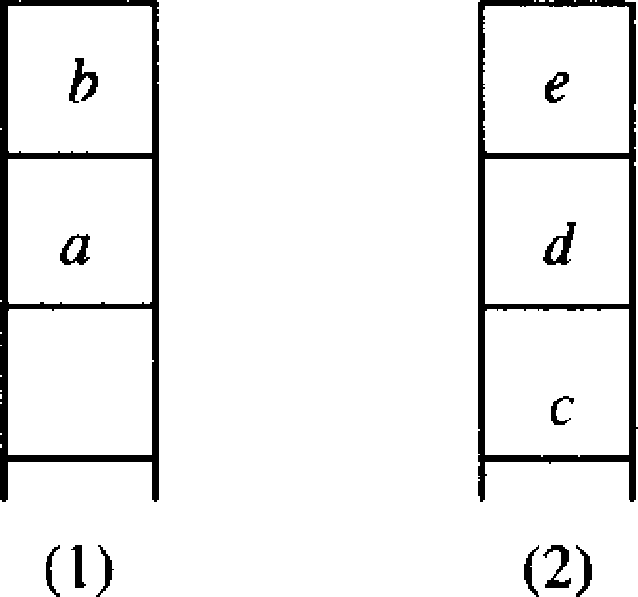
4．计算机中的堆栈是一些连续的存储单元，在每个堆栈中数据的存入、取出按照“先进后出’’的原则．如图2，堆栈(1)的2个连续存储单元已依次存入数据b，a，取出数据的顺序是a,b；堆栈(2)的3个连续存储单元已依次存人数据e，d，c，取出数据的顺序则是c，d,e以现在要从这两个堆栈中取出这5个数据(每次取出1个数据)，则不同顺序的取法的种数有( )．
A5种 B6种 C．10种 D．12种
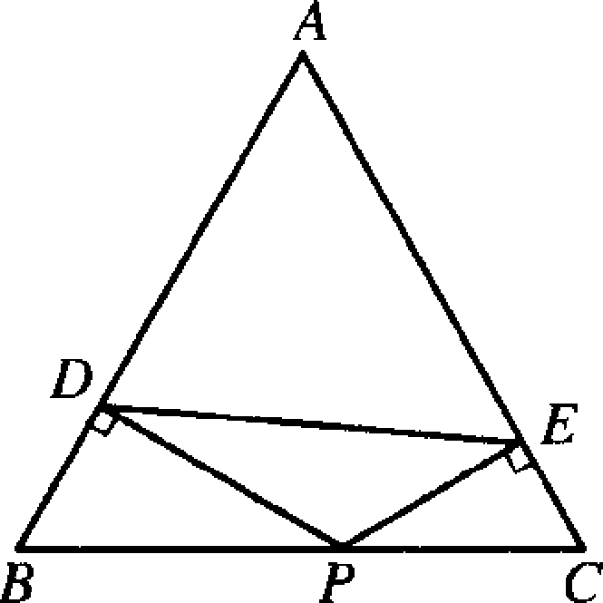
5．如图，△ABC是等边三角形，P是BC上任意一点，PD⊥AB，PE⊥AC，连结DE．记△ADE的周长为L₁，四边形BDEC的周长为L₂，则L₁与L₂的大小关系是( )．
A．L_{l}=L₂ B．L₁>L₂ C．L₂>L₁ D．无法确定
6．直角三角形的三条边长分别为x-y，x，x+y，这里x>y>0，则x：y为 ( )．
A．4:1 B．4：3 C．3：2 D．2：1
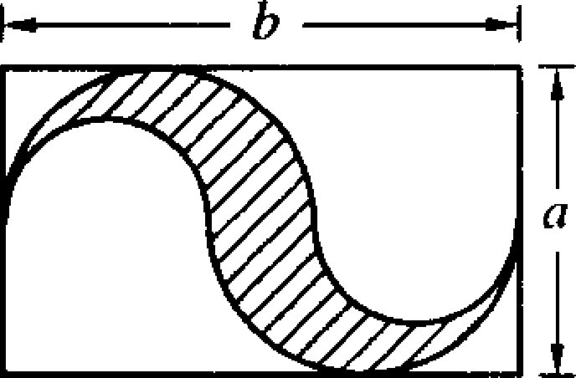
7．如图，长方形内的阴影部分是由四个半圆围成的图形，则阴影部分的面积 ( )
A．$\frac{1}{4}$π(b²－a²) B． $\frac{1}{8}$π(b²－a²)
C．$\frac{1}{4}$π(2ab－b²) D．$\frac{1}{8}$π(2ab－b²)
8．在冬季篮球赛中，选手王霞在第六、第七、第八、第九场比赛中分别得了23分、14分、11分和20分．她的前九场的平均成绩高于前五场的平均成绩，如果她的前十场的平均成绩高于l8分，那么她的第十场的成绩至少为( )．
A．27分 B．29分 C．31分 D．33分
二、填空题(每题7分，共56分)
9．已知4x²-3x+1=a(x-1)²+b(x-1)+c对任意数x成立，则4a+2b+c =
10．直线上有n个点，我们进行如下的操作：每相邻两点间插入1个点，经过3次操作，直线上有 个点．
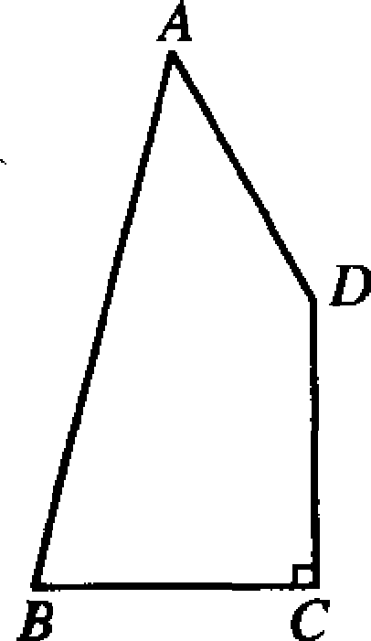
11．如图，四边形ABCD中，∠C=90°，∠D=150°，BC= CD=DA，则∠A= 度，∠B= 度．
12．不同的3个质数a，b，c满足ab^{b}c+a=2000，则abc=
l3．在图(1)中取阴影等边三角形各边的中点，连成一个等边三角形，将其挖去，得到图(2)；对图(2)中的每个阴影等边三角形仿照先前的做法，得到图(3)，如此继续．如果图(1)的等边三角形面积为1，则第n个图形中所有阴影三角形面积的和为 ．
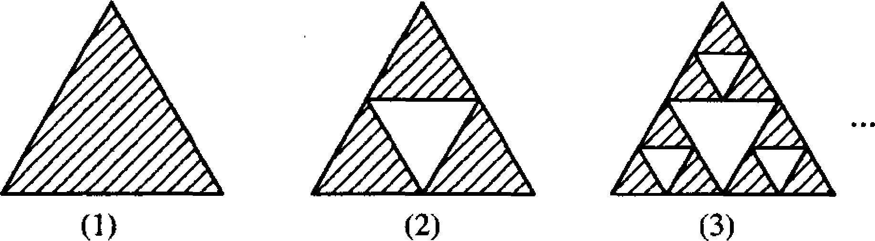
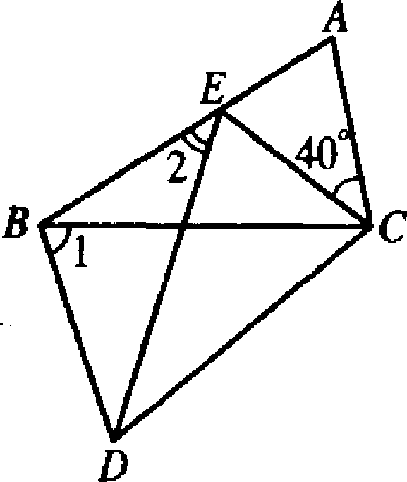
14．如图，四边形ABDC中，△EDC是由△ABC绕顶点C旋转40°所得，顶点A恰好转到AB上一点E的位置，则∠1+∠2= 度．
15．超市送货员将9袋桔子送往甲、乙、丙3家客户．这9袋桔子的重量(千克数)分别为22，25，28，31，34，36，38，40，45．客户丙家只送了1袋．回来后，送货员记不清送往客户丙家的是多重的l袋，但是他记得送往客户甲家的重量是送往客户乙家的重量的2倍，则送往客户丙家的1袋桔子重量(千克数)为 ．
16．将奇数依顺序排列成如图所示的三角形数阵，从上到下称为行．图中数11为第3行、从左向右数的第2个数；数29为第4行、第6个数．那么，2003为第 行、第 个数．
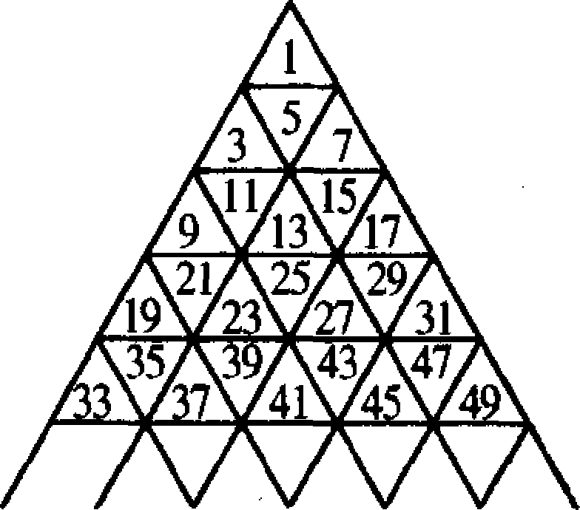
三、解答题(每题12分，共48分)
17．如图，在△ABC中，AD为∠BAC的平分线，BP⊥AD，垂足为P．已知AB=5，BP=2，AC=9．试说明∠ABC=3∠ACB．
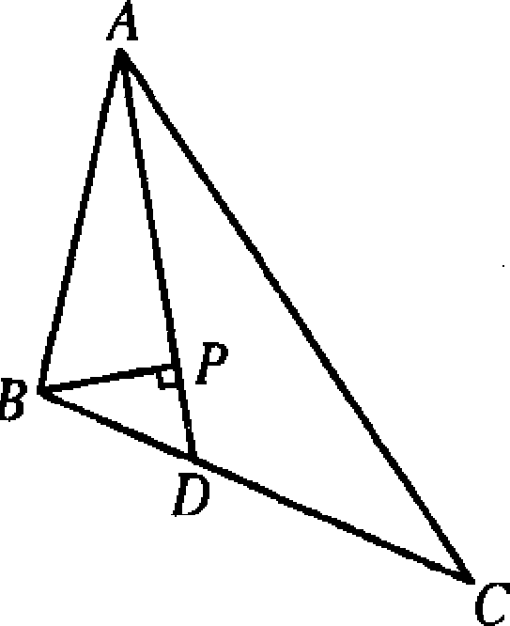
18．宁工养殖场从1999年到2003年五年中，年产值逐年增加；头三年平均年产值180万元；后三年平均年产值260万元；头两年产值之差为70万元；后两年产值之差为50万元；最高年产值和最低年产值的平均值为220万元．
根据上述数据，请你确定1999年到2003年各年的产值．
19．将1，2，3，…，37排列成一行a₁，a₂，…，a₃₇，其中a_{l}=37，a₂=l，并使a₁+a₂+…+a_{k}能被a_{k+l}整除(k=1，2，3，…，36)．
(1)求a₃₇ (2)求a₃．
20．设m=1²+2²+3²+…+2003²．今天是星期一，若算第一天，则第m天是星期几?
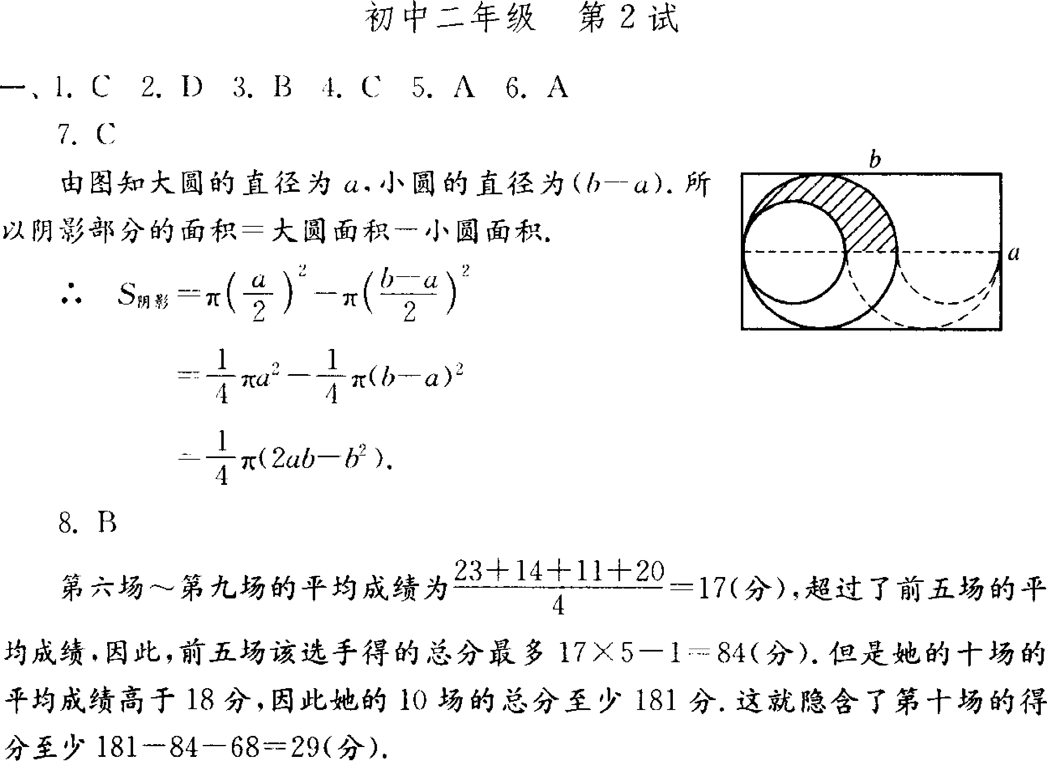
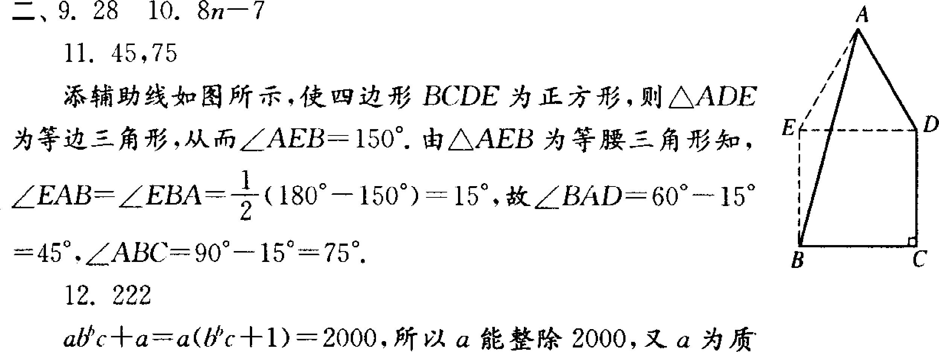
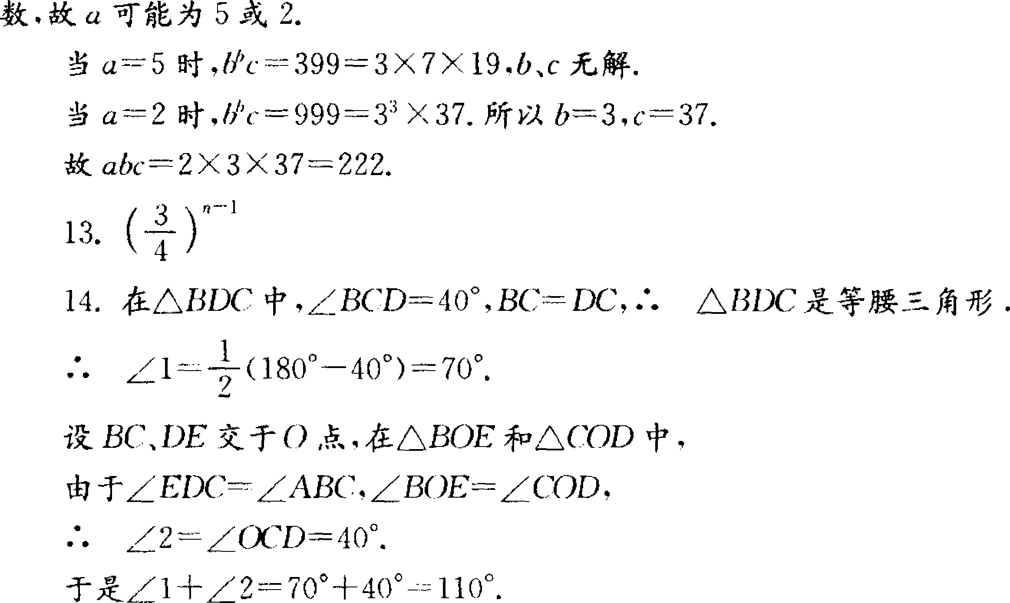
1 5．设送往客户乙家的桔子重量为x千克．则送往客户甲家的桔子重量为2x、千克．桔子的总千克数为22+25+28+3 1+34+36+38+40+45=299．
因此，送往客户丙的重量(千克数)=299-3x=3(99一x)+2，所以它被3除余2．在这9袋中重量数(千克)除以3余2的只有38．故送往客户丙家的桔子是38千克的1袋．
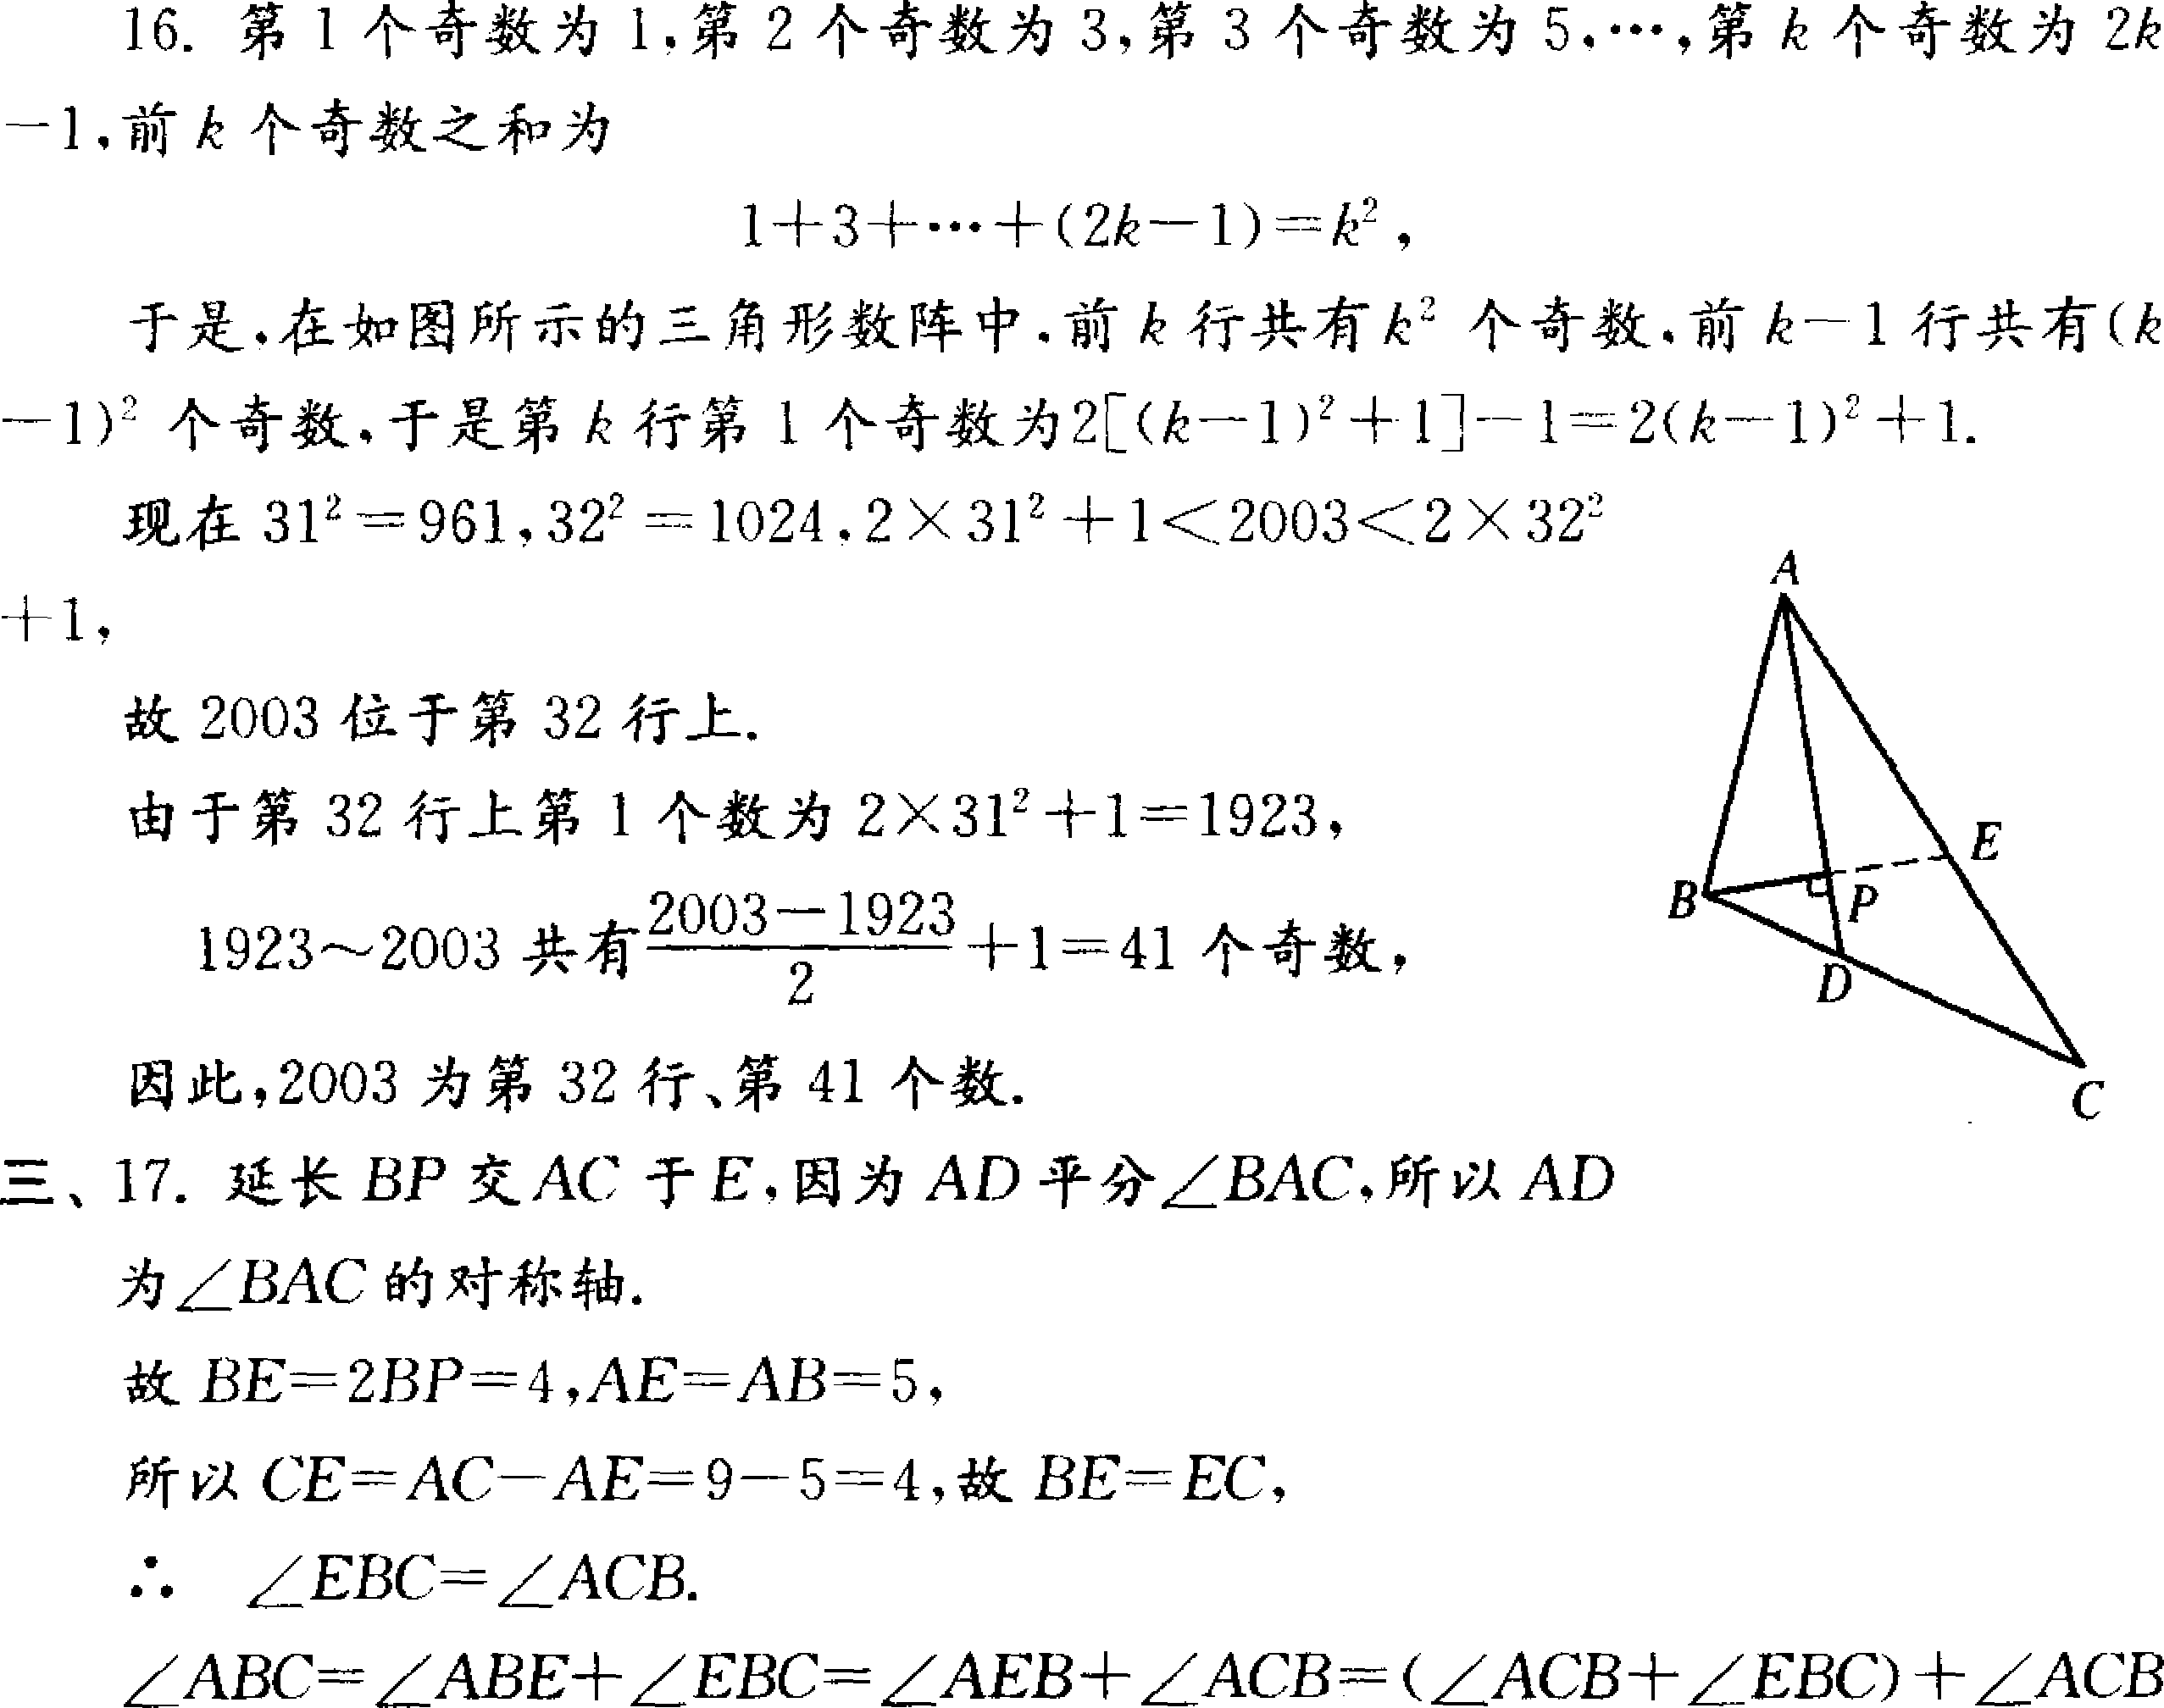
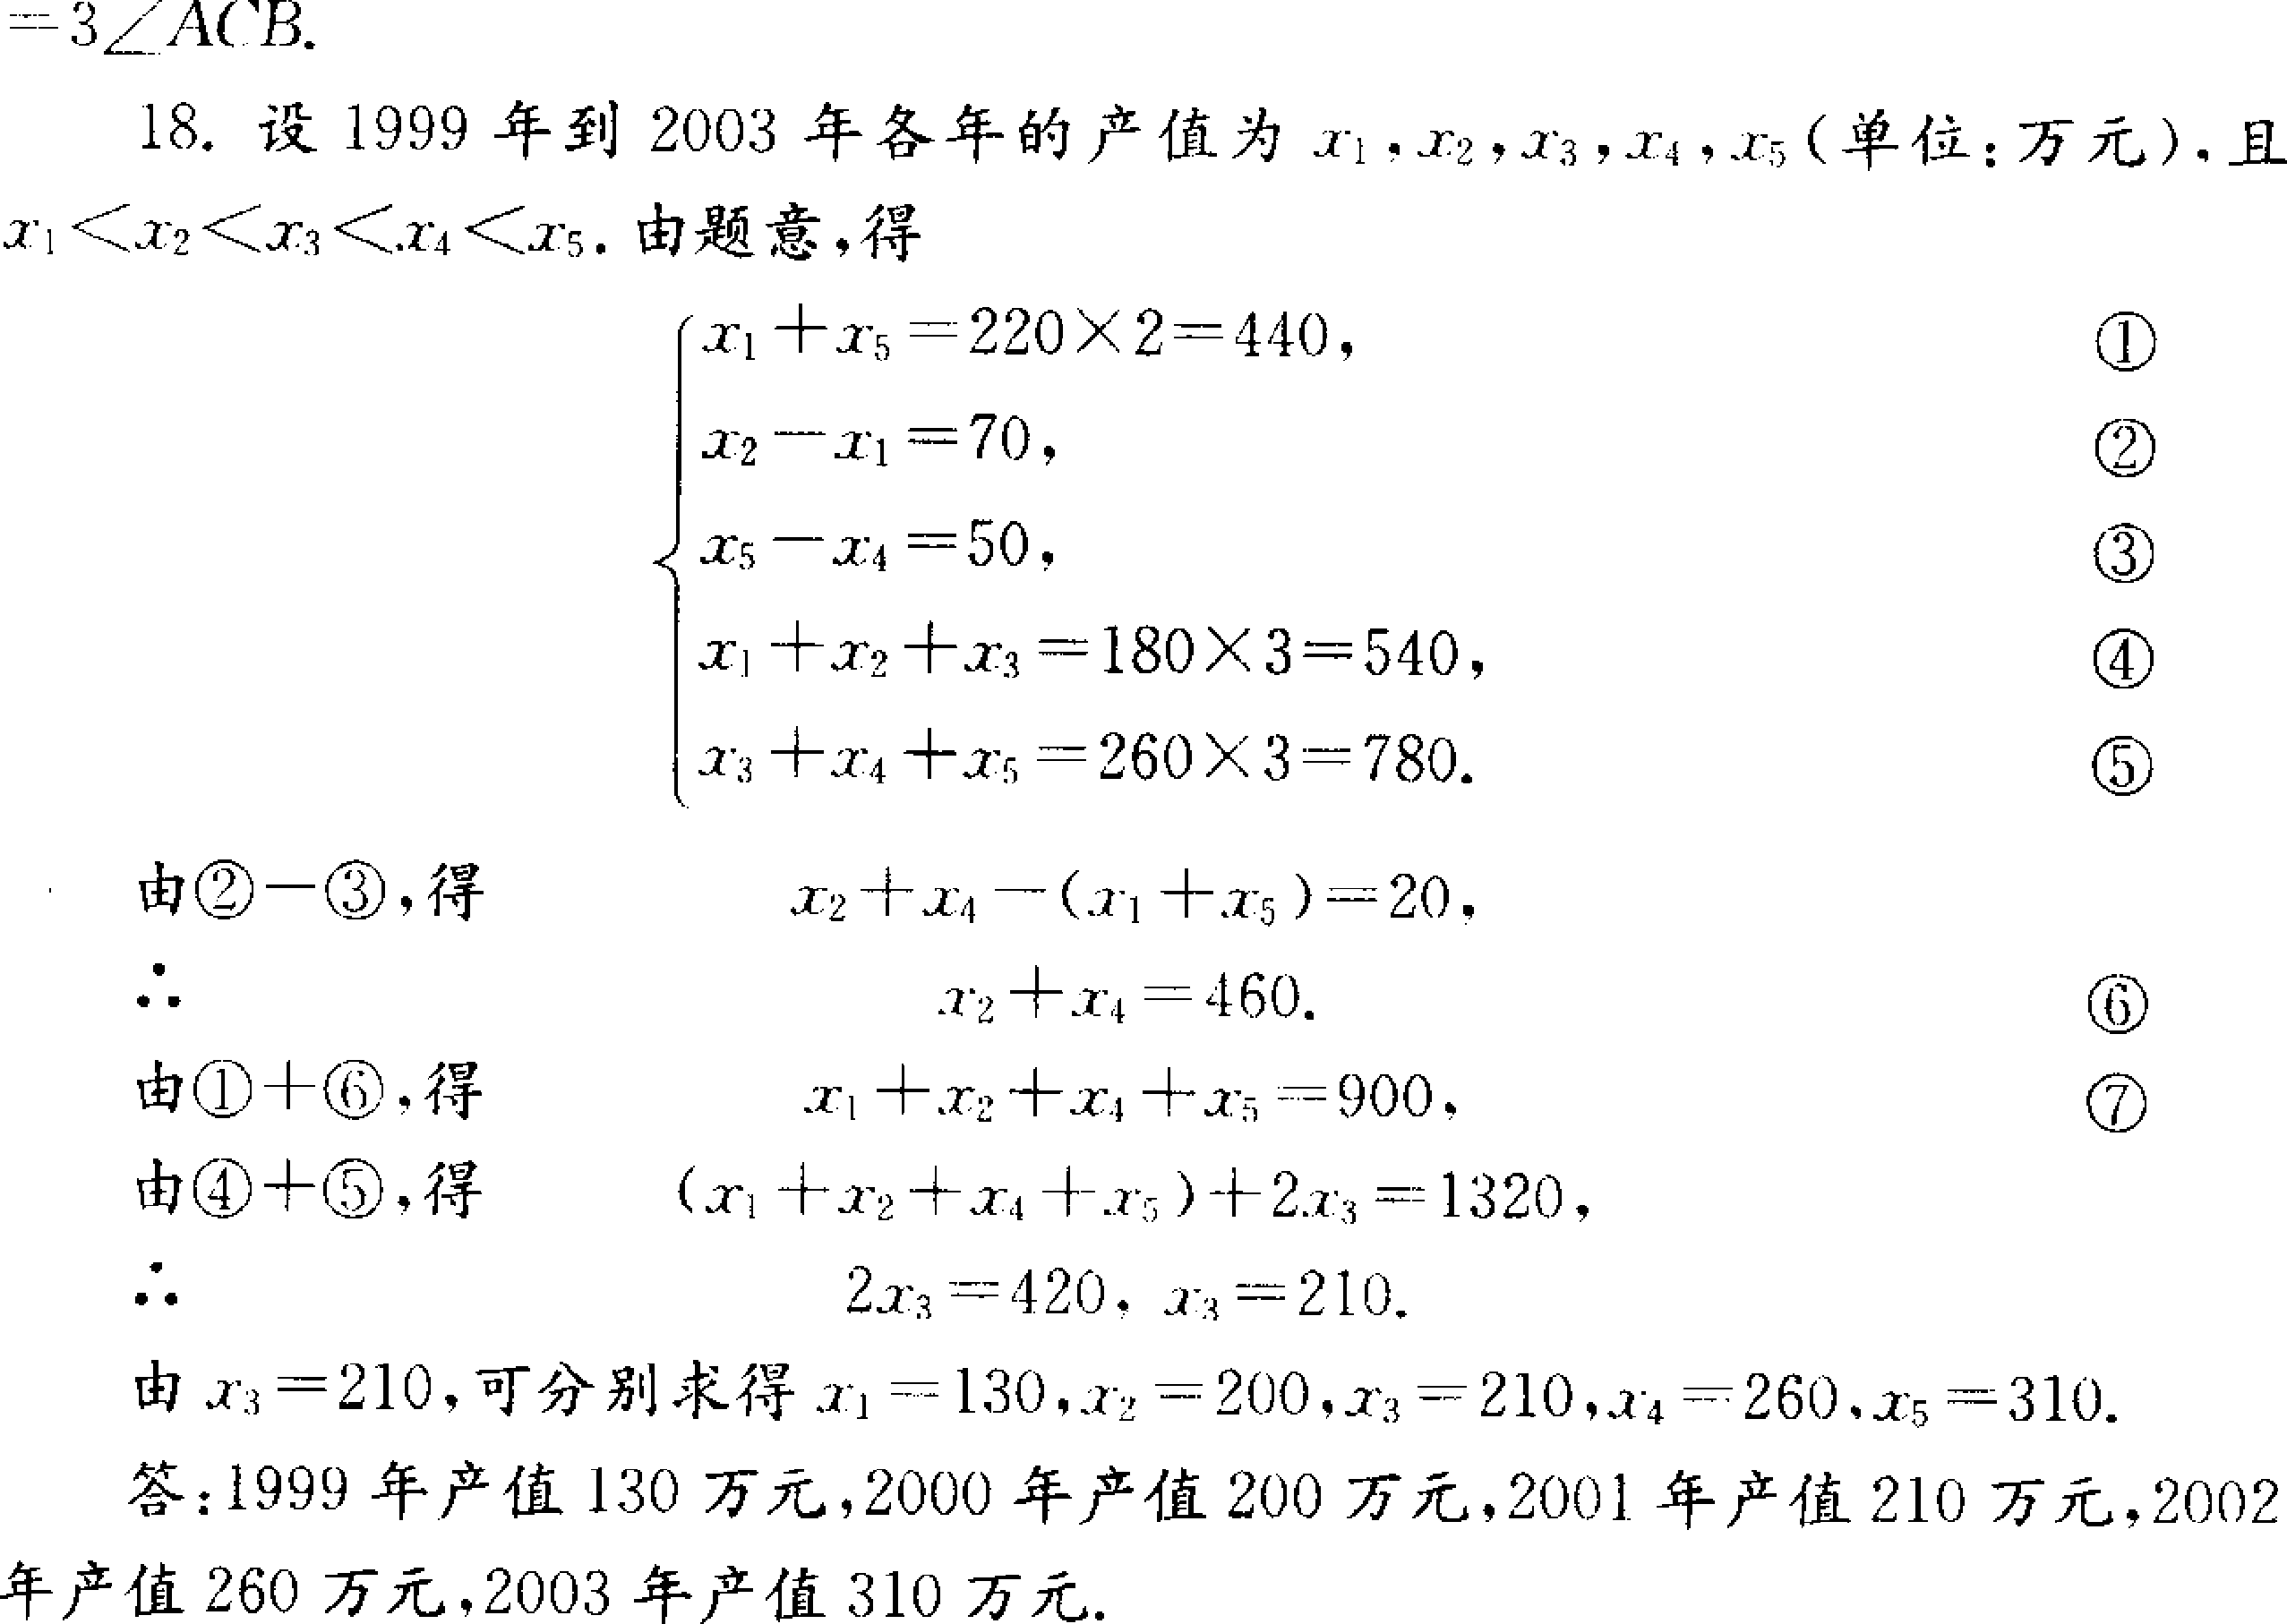
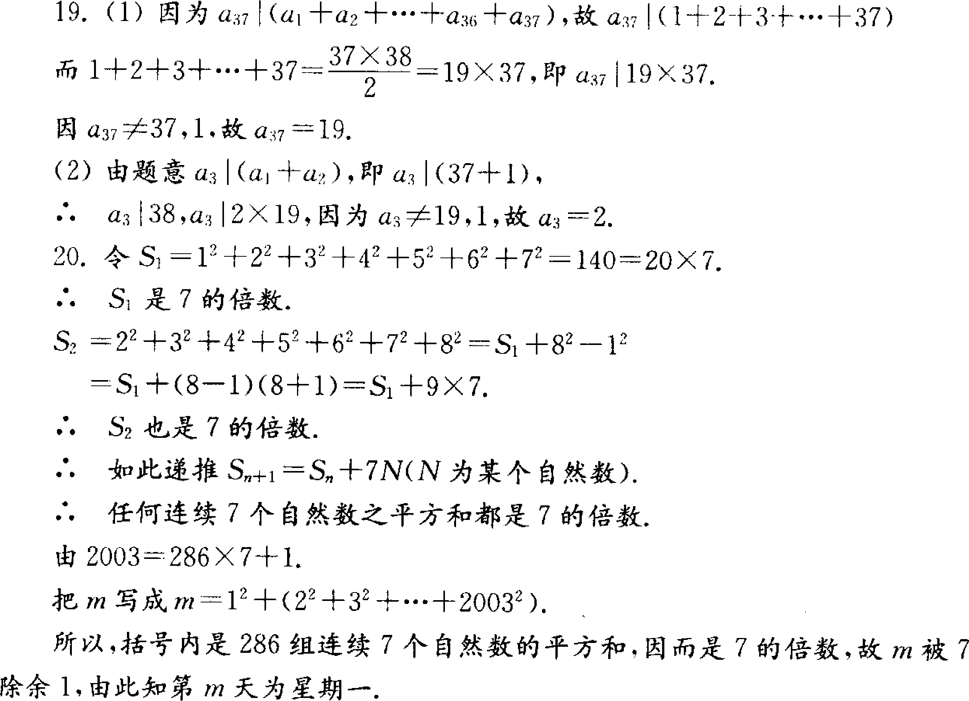

2003年江苏省第十八届初中数学竞赛初中三年级
一、选择题(每小题7分，共42分)
1．在直角坐标系中，若一点的纵、横坐标都是整数，则称该点为整点．设k为整数，当直线y=x－2与y=kx+k的交点为整点时，k的值可以取 ( )
A．4个 B．5个 C．6个 D．7个
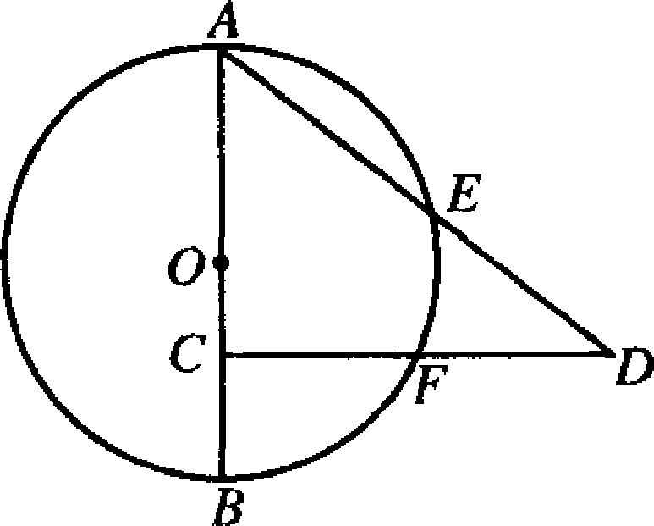
2．如图，AB是⊙0的直径，C为AB上的一个动点(C点不与A、B重合)，CD⊥AB，AD、CD分别交⊙O于E、F，则与AB·AC相等的一定是 ( )．
A．AE·AD B AE·ED C．CF·CD D．CF·FD
3．在△ABC与△A'B'C’中，已知AB<A’B’，BC< B’C’，CA<CA’．下列结论：
(1)△ABC的边AB上的高小于△A'B'C’的边A'B’上的高；
(2)△ABC的面积小于△A’B’C’的面积；
(3)△ABC的外接圆半径小于△A’B’C’的外接圆半径；
(4)△ABC的内切圆半径小于△A’B’C’的内切圆半径．其中，正确结论的个数为( )．
A．O B．1 C．2 D．4
4．设S=$\frac{1}{(1+x)^{2}}+\frac{1}{(1−x)^{2}}$，那么S与2的大小关系是( )．
A S=2 B．S<2 C S>2 D．S与2之间的大小与x的取值有关
5．折叠圆心为0、半径为10 cm的圆纸片，使圆周上的某一点A与圆心0重合．对圆周上的每一点，都这样折叠纸片，从而都有一条折痕．那么，所有折痕所在直线上点的全体为( )．
A以0为圆心、半径为10 cm的圆周
B．以O为圆心、半径为5 cm的圆周
C．以O为圆心、半径为5 cm的圆内部分
D．以O为圆心、半径为5 cm的圆周及圆外部分
6．已知x，y，z都是实数，且x²+y²+z²=1，则m=xy+yz+zx( )．
A只有最大值 B．只有最小值
C．既有最大值又有最小值
D．既无最大值又无最小值
二、填空题(每小题7分，共56分)
7．如图是一个树形图的生长过程，依据图中所示的生长规律，第15行的实心圆点的个数等于 ．
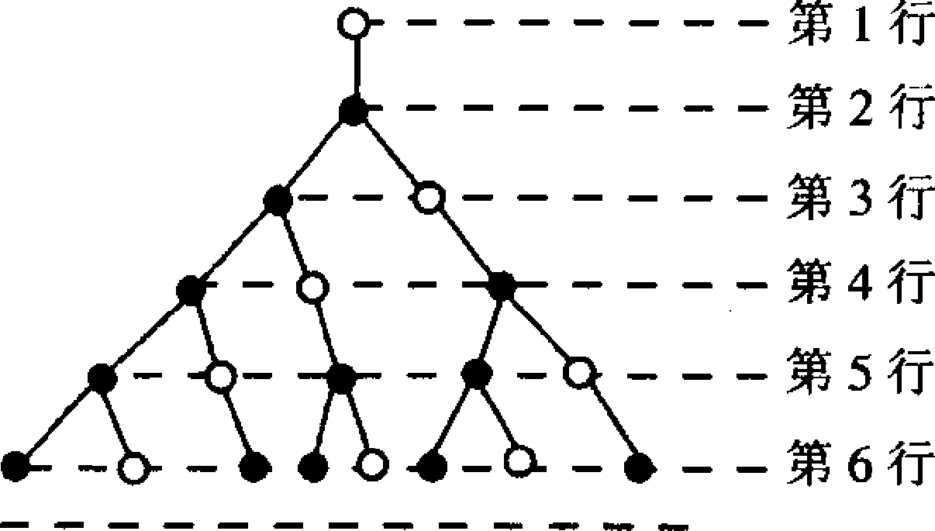
8．设0．a_{l} a₂ a₃1为四位十进制纯小数，a_{i}(i=1，2，3)只取0或1．记T是所有这些四位小数的个数，S是所有这些四位小数的和，则S/T=
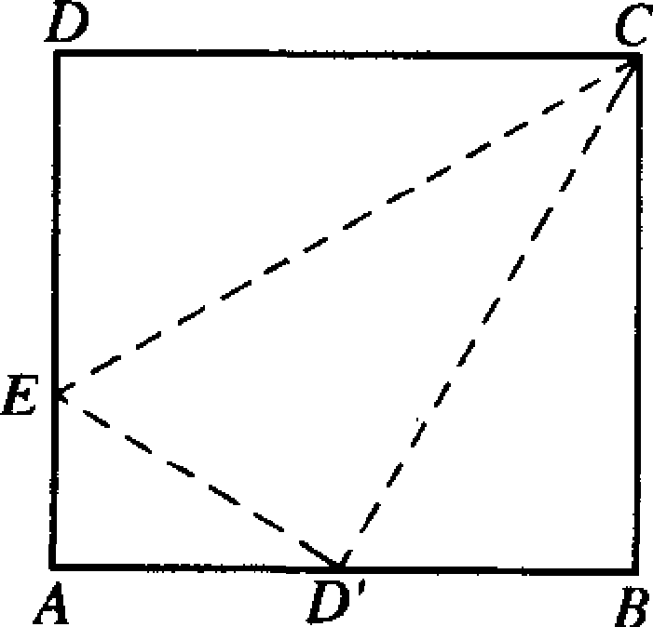
9．如图，取一张长方形纸片，它的长AB=10 cm，宽BC=5$\sqrt{3}$cm，然后以虚线CE(E点在AD上)为折痕，使D点落在AB边上，则AE= cm，∠DCE= 。
1O．直角三角形ABC中，∠A=90°，AB=5 cm，AC=4cm，则∠A的平分线AD的长为 cm
11．房间里有凳子(3条腿)、椅子(4条腿)若干张，每张凳子或椅子只能坐1人．一些人进来开会，只坐凳子或只坐椅子都不够坐，但每人都有椅子或凳子坐，且还有空位．已知人腿、凳腿、椅腿之和为32，则房间里共有 个人、 张凳子、 张椅子．
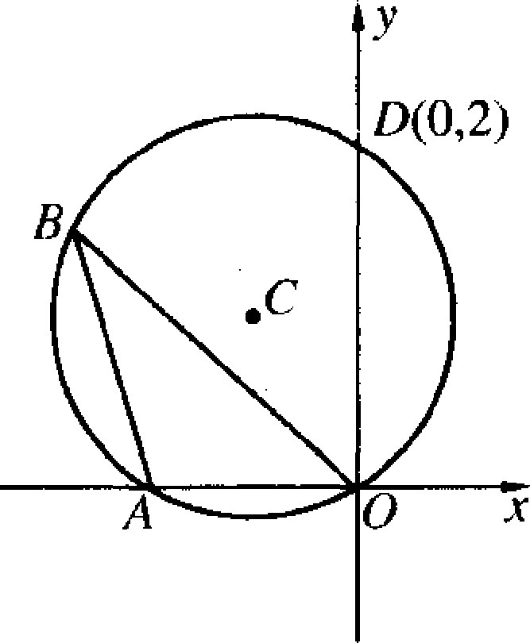
12．如图，⊙C通过原点，并与坐标轴分别交于A、D两点．已知∠OBA=30°，点D的坐标为(0，2)，则点A，C的坐标分别为 A( ， )；C( ，)
13．若关于x的方程rx²－(2r+7)x+(r+7)=O的根是正整数，则整数r的值可以是 ．
14．将2，3，4，5，…，n(n为大于4的整数)分成两组，使得每组中任意两数之和都不是完全平方数．那么，整数行可以取得的最大值是 ．

三、解答题(每题13分，共52分)
15．初三(8)班尚剩班费m(m为小于400的整数)元，拟为每位同学买l本相册．某批发兼零售文具店规定：购相册50本起可按批发价出售．少于50本则按零售价出售，批发价比零售价每本便宜2元．班长若为每位同学买l本，刚好用完m元；但若多买12本给任课教师，可按批发价结算，也恰好只要m元．问该班有多少名同学?每本相册的零售价是多少元?
16．已知关于x的方程x²+4x+3k－1=0的两个实根的平方和不小于这两个根的积；反比例函数y=$\frac{1+5k}{x}$的图象的两个分支在各自的象限内，点的纵坐标y随点的横坐标，r的增大而减小．求满足上述条件的是的整数值．
17．求360的所有正约数的倒数和．
18．如图，在△ABC中，BC=6，AC=4$\sqrt{2}$ ，∠C=45°，P为边BC上的动点，过P作PD∥AB交AC于点D，连结AP，△ABP、△APD、△CDP的面积分别记为S₁，S₂，S₃设BP=x．
(1)试用x的代数式分别表示S₁，S₂，S₃;
(2)当P点位于BC上某处使得△APD的面积最大时，你能得出S₁、S₂、S₃之间或S₁、S₂、S₃两两之间的哪些数量关系(要求写出不少于3条)?
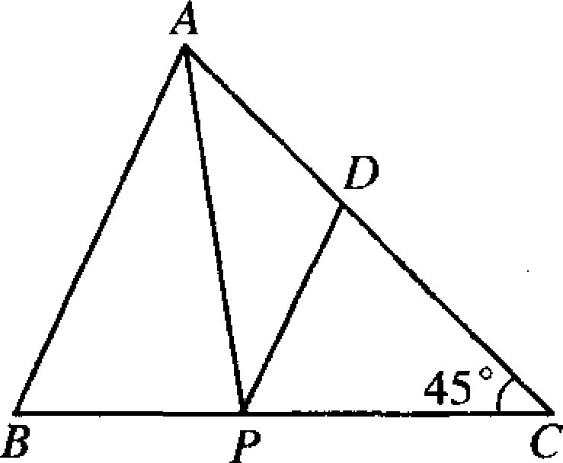

参考答案：
  - 选择题
1.A 2.A 3.A 4.D 5.D 6.C
  - 填空题
7. 377 8. 0.0556 9.，30 10.
11. 5， 2， 4 12. 0)
13. 0, 1或7 14. 28

  - 解答题
15. 设该班共有x名同学，相册零售价每
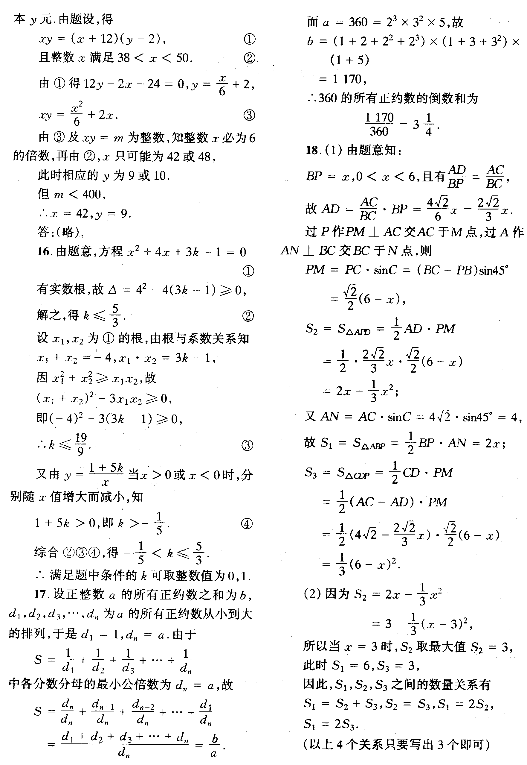

江苏省第十九届初中数学竞赛初一年级 第1试
2004年12月5月 上午8:30—10:30
一、选择题(每小题7分，共56分)以下每题的4个结论中，仅有一个是正确的，请将正确答案的英文字母填在题后的圆括号内。
l．的值为( )
(A) (B) (C) (D)
2．已知，下列判断正确的是( )
(A) (B) (C) (D)
3．如果，那么( )
(A)x＜1 (B)x＞1 (C)x≤1 (D)x≥1
4．已知m是小于l的正数，，，，那么( )
(A)c＜d＜a＜b (B)b＜c＜d＜a (C)c＜a＜b＜d (D)a＜c＜b＜d
5．如果时钟上的时针、分针和秒针都是匀速地转动，那么从3时整(3:00)开始，在1分钟的时间内，3根针中，出现一根针与另外两根针所成的角相等的情况有( )
(A)1次 (B)2次 (C)3次 (D)4次
6．下面所说的“平移”，是指只沿方格的格线(即上下或左右)运动，将图中的任一条线段平移1格称为“1步”。要通过平移，使图中的3条线段首尾相接组成一个三角形，最少需要移动( )
(A)7步 (B)8步 (C)9步 (D)10步
7．如图，正方形ABCD和CEFG的边长分别为m、n，那么△AEG的面积的值( )
(A)只与m的大小有关 (B)只与n的大小有关
(C)与m、n的大小都有关 (D)与m、n的大小都无关
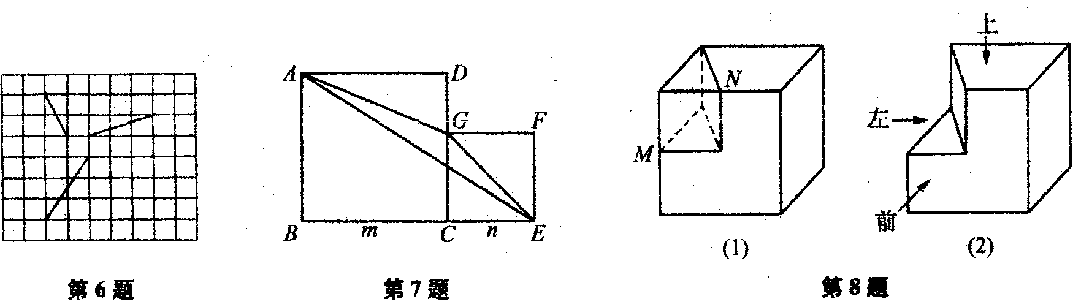
8．如图(1)，将正方体的左上部位切去一个小三棱拄(图中M、N都是正方体的棱的中点)，得到如图(2)所示的几何体。设光线从正前方、正上方、正左方照射图(2)中的几何体，被光照射到的表面部分面积之和分别为S_{前}、S_{上}、S_{左}。那么( )
(A)S_{前}＝S_{上}＝S_{左} (B)S_{前}＜S_{上}＝S_{左}
(C)S_{上}＜S_{左}＜S_{前} (D)S_{上}＜S_{左}＝S_{前}
二、填空题(每小题7分，共84分)
9．计算： 。
10．在有5个正约数的正整数中，最小的一个是 。
11．如果两个正数的最大公约数是72，最小倍数是864，那么这两个数是 。
12．把从1开始的2004个连续正整数顺次排序，得到一个多位数
N＝123456789101112……20032004
那么，N除以9所得的余数是 。
13．如图，把一张长方形纸片ABCD折叠，使点C与点A重合，折痕为EF。如果∠DEF＝123°，那么∠BAF＝ °。
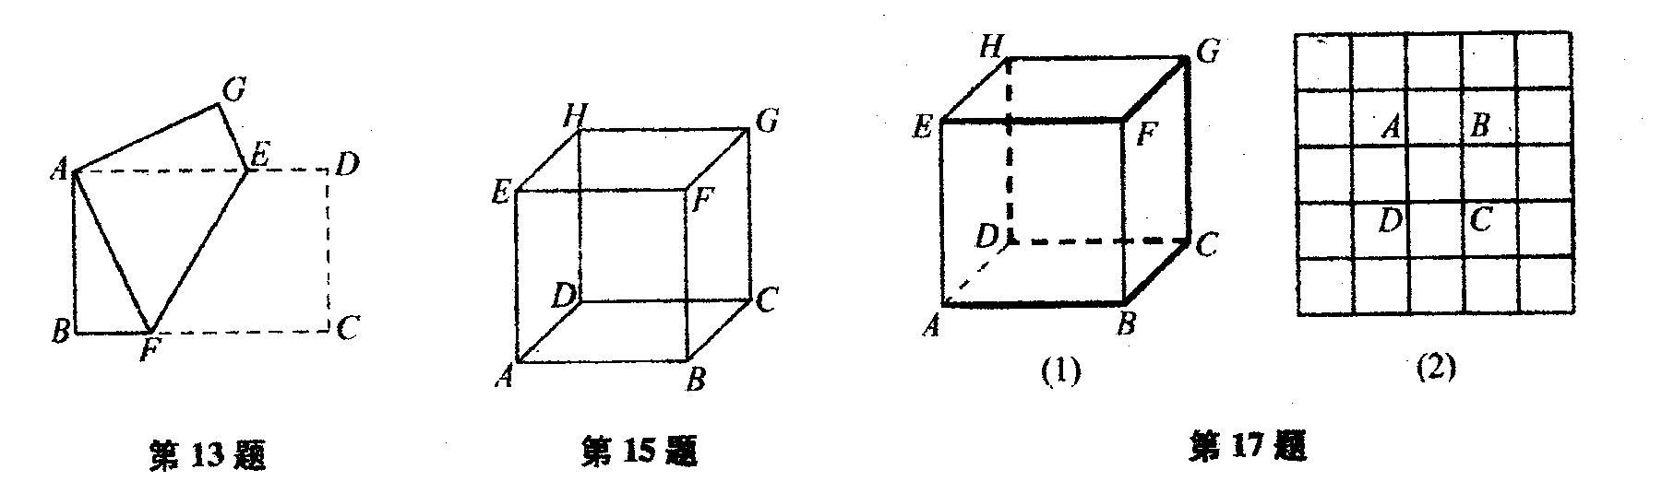
14．如果3个连续的三位正整数a、b、c的平方和的个位数字是2，那么b的最小值是 。
15．如图，由12根铅丝焊接成一个正方体框架。现要将每个正方形的4根铅丝分别涂上红、黄、蓝、白4种颜色。如果已将AD涂成红色，BF涂成黄色，GH涂成蓝色，那么该涂成白色的铅丝有 。
16．有3种新书，单价分别为4元、5元、9元。某班有43名学生，每人都从中选购了自己所喜爱的书(可以不止1种，但不重复)，那么至少有 名学生所付的书款相同。
17．把图(1)中的正方体沿图中用粗线画出的7条棱剪开，即可将其表面展开在平面上。在图(2)中按已确定的一个面ABCD的位置，画出这个平面展开的示意图。
18．某旅游团一行50人到某旅社住宿，该旅社有三人间、双人间和单人间三种客房，其中三人间每人每晚20元，双人间每人每晚30元，单人间每晚50元。已知该旅行团住满了20间客房，且使总的住宿费用最省。那么这笔最省的住宿费用是 元，所住的三人间、双人间、单人间的间数依次是 。
19．甲、乙、丙三辆车均在A、B两地间往返行驶，三辆车在A、B两地间往返一次所需时间分别为5小时、3小时和2小时。三辆车第一次同时汇合于A地时，甲车先出发，经过1小时后乙车出发，再经过2小时后丙车出发。那么丙车出发 小时后，三辆车将第三次同时汇合于A地。
20．池塘里有3张荷叶A、B、C，一只青蛙在这3张荷叶上跳来跳去。若青蛙从A开始，跳k(k≥2)次后又回到A，并设所有可能的不同跳法种数为a_{k}，则当k>2时，a_{k}与a_{k-1}之间的关系式是 ，a₈的值是 。

参考答案：
1．每题7分，满分140分．
2．第11、18、20题，7分按4、3分配，第15题，7分按3、2、2分配且错填1条棱扣2分。

题号 | 1 | 2 | 3 | 4 | 5 | 6 | 7 | 8
答案 | A | B | C | C | D | C | B | C
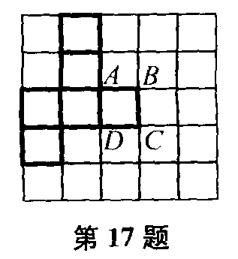
9．1.04 10．16 11．72、864或216、288 12．3 13．24
14．110 15．AB、DH、FG 16．8 17．如图
18．1150，15、O、5 19．52 20．a_{k}=2^{k-1}-a_{k-1}， 86

江苏省第十九届初中数学竞赛初二年级第1试
2004年12月5日上午8：30—10：30
一、选择题(每小题7分，共56分)以下每题的4个结论中，仅有一个是正确的，请将正确答案的英文字母填在题后的圆括号内。
1．已知，，的平均数为5,,,的平均数为7，则，，的平均数为( )
(A)31 (B) (C) (D)17
2．在凸四边形ABCD中，AB＝BC＝BD，∠ABC＝70°。则∠ADC等于( )
(A)145° (B)150° (C)155° (D)160°
3．如图，△ABC为等边三角形，且BM＝CN，AM与BN相交于点P，则∠APN( )
(A)等于70° (B)等于60° (C)等于50° (D)大小不确定“
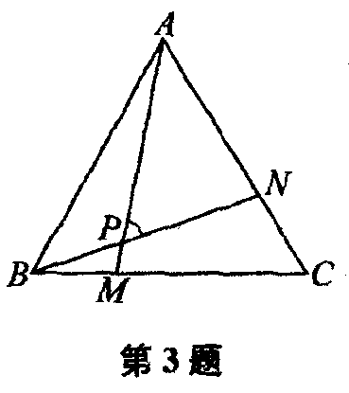
4．如图，三个天平的托盘中形状相同的物体质量相等．图(1)、图(2)所示的的两个天平处于平衡状态，要使第三个天平也保持平衡，则需在它的右盘中放置( )
(A)3个球 (B)4个球 (C)5个球 (D)6个球
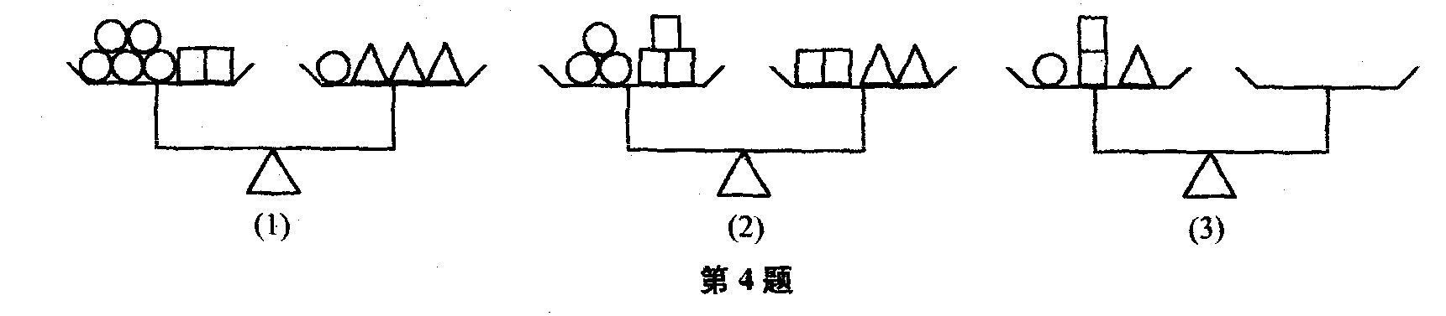
5．已知一列数，，，…，，…中，，,，…，，…。则的个位数字是( )
(A)2 (B)4 (C)6 (D)8
6．在0，1，2，3，…，100这101个整数中，能被2或3整除的数一共有( )
(A)85个 (B)68个 (C)34个 (D)17个
7．如果每1秒钟说一个数，那么说10¹²个数需要多少时间?下面的估计最接近的是( )
(A)32年 (B)320年 (C)3千2百年 (D)3万2千年
8．如图是3×3正方形方格，将其中两个方格涂黑有若干种涂法．约定沿正方形ABCD的对称轴翻折能重合的图案或绕正方形ABCD中心旋转能重合的图案都视为同一种图案，例如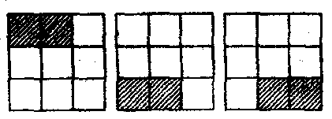就视为同一种图案，则不同的涂法有( )
(A)4种 (B)6种 (C)8种 (D)12种
二、填空题(每小题7分，共84分)
9．一个多边形的对角线的条数等于边数的5倍，则这个多边形是 边形。
10．多项式被除，余数为2，则 。
11．已知14³＝2744，15³＝3375，则 的3次方等于2 924 207。
12．一个摩托车手旅程速度为40千米／时，旅程速度为50千米／时，则他的全旅程的平均速度为 。
13．盒子里有l0个球，每个球上写有1—10中的1个数字，不同的球上数字不同，其中两个球上的数的和可能是3，4，…，19。现从盒中随意取两个球，这两个球上的数的和，最有可能出现的是 。
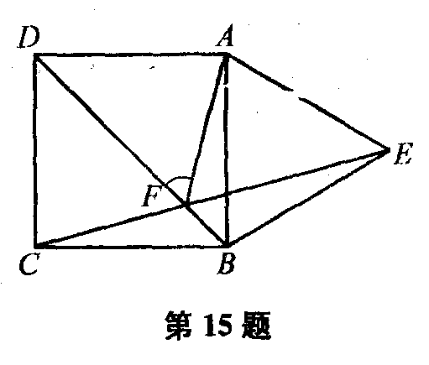
14．，，c为△ABC的三边，且，则△ABC的形状为 。
15．如图，四边形ABCD为正方形，以AB为边向正方形外作等边三角形ABE，CE与DB相交于点F，则∠AFD＝ 度。
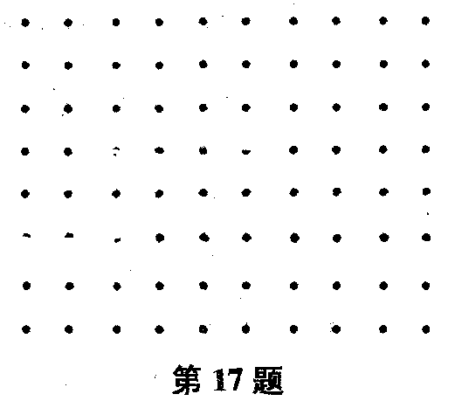
16．若有理数、(≠0)的积、商、差相等，即，则 ， 。
17．如图，横向或纵向的两个相邻格点的距离都是1．若六边形(可以是凸的或凹的)的顶点都在格点上，且面积为6，画出三个形状不同的这样的六边形．
18．有3堆硬币，每枚硬币的面值相同。小李从第1堆取出和第2堆一样多的硬币放入第2堆；又从第2堆中取出和第3堆一样多的硬币放入第3堆；最后从第3堆中取出和现存的第l堆一样多的硬币放入第l堆，这样每堆有16枚硬币，则原来第l堆有硬币 枚，第2堆有硬币 枚，第3堆有硬币 枚
19．七位数，这里数码，，，，，是0或l，所有这样的七位数的和是 。
20．甲、乙、丙三人进行智力抢答活动，规定：第一个问题由乙提出，由甲、丙抢答．以后在抢答过程中若甲答对1题，就可提6个问题，乙答对1题就可提5个问题，丙答对l题就可提4个问题，供另两人枪答．抢答结束后，总共有16个问题没有任何人答对，则甲、乙、丙答对的题数分别是 ．
江苏省第十九届初中数学竞赛初二年级第1试
参考答案及评分标准
一、选择题
题号 | 1 | 2 | 3 | 4 | 5 | 6 | 7 | 8
答案 | A | A | B | C | B | B | D | C
二、填空题
9．十三 10．－2 11．143 12．千米／时(或填约46.15千米／时)
13．11 14．等腰三角形 15．60 16．－，－1
17．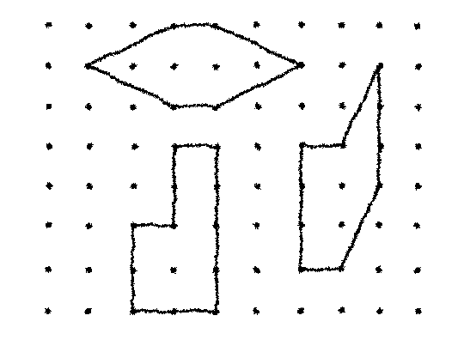
注 符合条件的六边形有许多。填对1个给2分，填对2个给4分。
18．22，14，12 19．67 555 552
20．(1，2，2)或(0，3，1) 注 填对1个只给4分。

江苏省第十九届初中数学竞赛试卷初二年级第2试
(2004年12月26日 8:30-----11:00)
一、选择题(每小题7分，共56分)以下每题的4个结论中，仅有一个是正确的，请将正确的答案的英文字母填写在题后的圆括号内。
1．数学大师陈省身于2004年12月3日在天津逝世，陈省身教授在微分几何等领域做出了杰出的贡献，是获得沃尔夫奖的惟一华人，他曾经指出，平面几何中有两个重要定理，一个是勾股定理，另一个是三角形内角和定理，后者表明平面三角形可以千变万化，但是三个内角的和是不变量，下列几个关于不变量的叙述：
(1)边长确定的平行四边形ABCD，当A变化时，其任意一组对角之和是不变的；
(2)当多边形的边数不断增加时，它的外角和不变；
(3)当△ABC绕顶点A旋转时，△ABC各内角的大小不变；
(4)在放大镜下观察，含角α的图形放大时，角α的大小不变；
(5)当圆的半径变化时，圆的周长与半径的比值不变；
(6)当圆的半径变化时，圆的周长与面积的比值不变。
其中错误的叙述有 ( )
(A) 2个 (B) 3个 (C) 4个 (D) 5个
2．某种细胞在分裂过程中，每个细胞一次分裂为2个，1个细胞第一次分裂为2个，第2次继续分裂为4个，第3次继续分裂为8个，……则第50次分裂后的细胞的个数最接近( )
- 10¹⁵ (B) 10¹² (C) 10⁸ (D) 10⁵
B
3．如图，在五边形ABCDE中，BC∥AD，BD∥AE，AB∥EC，
C
图中与△ABC面积相等的三角形有 ( )
- 1个 (B) 2个 (C) 3个 (D) 4个
D
E
A
第3题
4．如图，四边形ABCD是正方形，直线l₁,l₂,l₃分别通过
A，B，C三点，且l₁∥l₂∥l₃,若l₁与l₂的距离为5，l₂与l₃的
距离为7，则正方形ABCD的面积等于 ( )
- 70 (B) 74 (C) 144 (D) 148
A
S
B
A
D

L₁
R
D
C
P
L₂
L₃
B
α
C
Q
第4题
第5题

5．长方形台球桌ABCD上，一球从AB边上某处P击出，分别撞击球桌的边BC、DA各1次后，又回到出发点P处，每次球撞击桌边时，撞击前后的路线与桌边所成的角相等(例如图∠α=∠β)若AB=3，BC=4，则此球所走路线的总长度(不计球的大小)为 ( )
- 不确定 (B) 12 (C) 11 (D) 10
6．代数式2x²-6xy+5y²,其中x、y 可取任意整数，则该代数式不大于10的值有( )
- 6个 (B) 7个 (C) 8个 (D) 10个
7．在2004，2005，2006，2007这四个数中，不能表示为两个整数平方差的数是( )
(A) 2004 (B) 2005 (C) 2006 (D)2007
8．已知关于x的不等式组$\begin{aligned}\left\{3x−a≥0 | \right.\end{aligned}$的整数解有且仅有4个：-1，0，1，2，那么适合这个不等式组的所有可能的整数对(a,b)的个数有 ( )
(A)1 (B)2 (C) 4 (D)6
二、填空题(每小题7分，共56分)
9．在公路沿线有若干个黄沙供应站，每两个黄沙供应站之间有一个建筑工地，一辆载着黄沙的卡车从公司出发，到达第1个黄沙供应站装上沙，使车上的黄沙增加1倍，到达第1个建筑工地卸下黄沙2吨，以后每到达黄沙供应站装沙，使车上黄沙增加1倍，每到达建筑工地卸下黄沙2吨，这样到达第3个建筑工地将黄沙下好卸光，则卡车上原来装有黄沙 吨
10．有20个队参加比赛，每队和其他各队都只比赛1场，
1+2=3
4+5+6=7+8

9+10+11+12=13+14+15
……
每场比赛裁定有1队胜，即没有平手，获胜1场得1分，败者
得零分，则其中任意8个队的得分和最多是 分。
11．在如图所示的梯形等式表中，第n行的等式是
。
12．普通骰子是各面点数分别为1，2，3，4，5，6的正方体，
现有甲、乙两个普通骰子，将甲骰子每一面的点数分别与乙骰子每一面的点数相加，得到的如表1，从中可看出和2，3，4，…12各自出现的次数。(表中数据表示骰子点数)
表1 表2
和 甲  乙 | 1 | 2 | 3 | 4 | 5 | 6
1 | 2 | 3 | 4 | 5 | 6 | 7
2 | 3 | 4 | 5 | 6 | 7 | 8
3 | 4 | 5 | 6 | 7 | 8 | 9
4 | 5 | 6 | 7 | 8 | 9 | 10
5 | 6 | 7 | 8 | 9 | 10 | 11
6 | 7 | 8 | 9 | 10 | 11 | 12

和 丙  丁 |  |  |  |  |  | 4
8

现在设计丙、丁两个特殊的正方体骰子，要求将丙骰子每面的点数分别与丁骰子每面的点数相加后，所得的和仍是2，3，4，…，12，且同一种和出现的次数与甲、乙两个普通骰子完全相同，即2出现1次，3出现2次，…，12出现1次，已知丙、丁两个骰子各面的最大点数分别为4和8，且它们各面的点数都是正整数。请在表2中分别填入丙、丁两个骰子各面的点数(可用点或数字表示)
13．如图，将四根木条用螺钉连接，构成一个四边形ABCD(在A、B、C、D处都是活动的)。现固定AB不动，改变四边形的形状，当点C在AB的延长线上时，∠C=90°，当点D在BA的延长线上时，点C在线段AD上，已知AB=6cm，DC=15cm，则AD= cm，BC= cm.。
B
D
C
H
M
A
E
Q

C
P
G
D
A
B
第13题
F
N
第15题
14．一个长方体的长、宽、高都是质数，长、宽的积比高大8，长与宽的差比高小9，这个长方体的体积是 。
15.如图，两个矩形ABCD和EFGH相交，EH、DC相交于点M，EF、DA相交于点P，FG、AB相交于点N，GH、BC相交于点Q，且MN∥DA，PQ∥EH。已知MN=10，PQ=9，矩形EFGH的周长等于34，则矩形ABCD的周长等 。
16．一个纸质的正方形“仙人掌”，假设“仙人掌”在不断地
生长，新长的叶子是“缺角的正方形”，这些“正方形”的中心
在先前正方形的角上，它们的边长是先前正方形的一半(如图所示)
若第一个正方形的边长是1，则生长到第4次后，所得正方形的
面积是 。
三、解答题
17．长边与短边之比为2：1的长方形为“标准长方形”。约定用短边分别为a₁、a₂、a₃、a₄、a₅(其中a₁＜a₂＜a₃＜a₄＜a₅的5个不同“标准长方形”拼成的大长方形记为(a₁、a₂、a₃、a₄、a₅)，如图，短边长分别为1，2，2.5，4.5，7的“标准长方形”拼成的大长方形记为(1，2，2.5，4.5，7)，解答下列问题：
(1)写出长方形(1，2，5，a₄，a₅)中a₄和a₅可取的值及相应的面积不同的长方形(用上述长方形的记法表示出来)，并画出其中两个符合要求的长方形示意图。
(2)所有这些长方形(1，2，5，a₄，a₅)的面积的最大值是多少？
1
2
2.5
4.5
7

18．A、B、C、D、E五人到商店去买东西，每人都花费了整数元，他们一共花了56元，A、B花费的差额(即两人所花钱的差的绝对值，下同)是19元，B、C花费的差额是7元，C、D花费的差额是5元，DE花费的差额是4元，E、A花费的差额是11元，问E花费了几元？为什么？
19．当x=20时，一个关于x的二次三项式的值等于694，若该二次三项式的各项系数及常数项都是绝对值小于10的整数，求满足条件的所有二次三项式。
20．《时代数学学习》杂志编辑部为了更好地提高杂志质量，邀请了20位同学围坐在会议桌旁召开座谈会，会上备有足量的各期杂志供大家任意选取，每人可取任意多本，座谈会结束时，统计一下每人所取杂志的本数，发现总有一些座位连在一起的人(可以1人或可含全部)，他们所取的杂志的本数的和是20的整数倍。为什么？

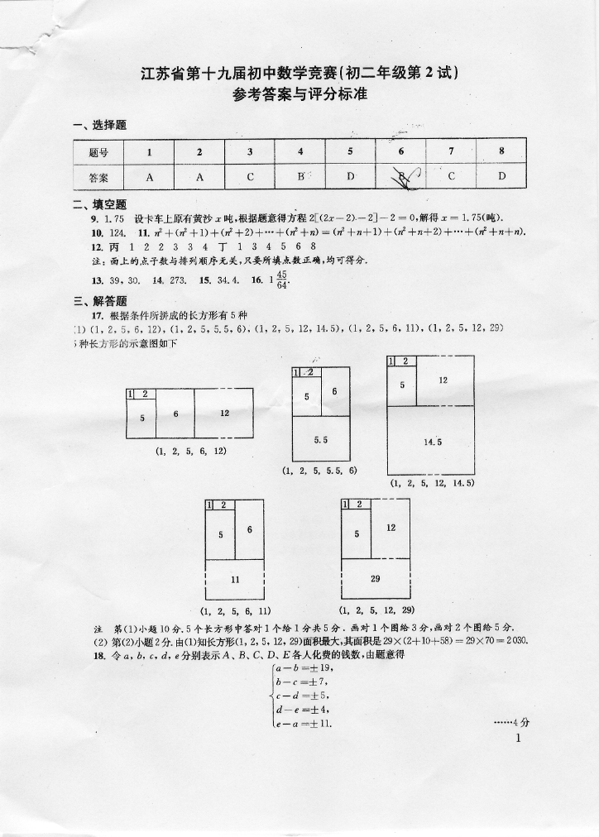
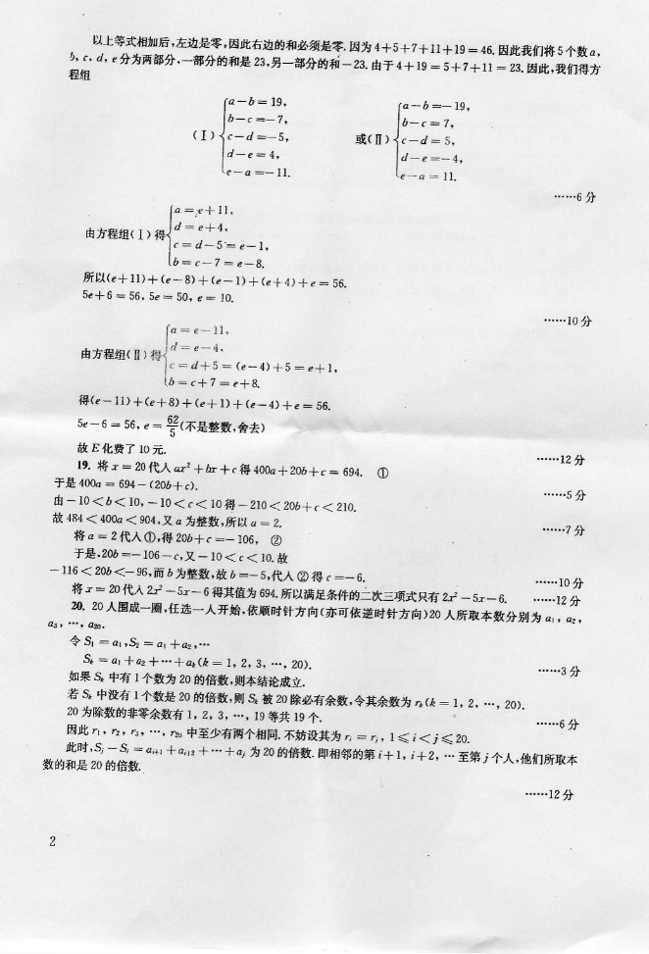

江苏省第十九届初中数学竞赛初三年级(第1试)
2004年12月5日 上午8：30~10：30
一、选择题(每小题7分，共56分)以下每题的4个结论中，仅有一个是正确的，请将正确答案的英文字母填在题后的括号内。
1．P是⊙O内一点，⊙O的半径为15，P点到圆心O的距离为9，通过P点、长度是整数的弦的条数是 ( )
A、5 B、7 C、10 D、12
2．若bk<0，则直线y=kx+b一定通过 ( )
A、第一、二象限 B、第二、三象限 C、第三、四象限 D、第一、四象限
3、如图E，F，G，H，J，K，N分别是正方形各边的三等分点，要使中间阴影部分的面积是5，那么大正方形的边长应该是 ( )
A、$\frac{5}{2}\sqrt{5}$ B、$3\sqrt{5}$ C、$5\sqrt{2}$ D、$4\sqrt{5}$
4、直线y=x和y=-x+1把平面分成Ⅰ、Ⅱ、Ⅲ、Ⅳ
4个部分(包括边界在内，如图)，则满足y≤x且y≥-x+1
的点(x,y)必在：( ) Ⅰ
A、第Ⅰ部分 B、第Ⅱ部分
C、第Ⅲ部分 D、第Ⅳ部分 Ⅱ
5、矩形ABCD中，E，F分别为边BC、CD Ⅳ
的中点，线段AE、AF与对角线BD分别交于 Ⅲ
G、H．设矩形ABCD的面积为S，则以下4个
结论中：
①AG：GE=2：1 ②BG：GH：HD=1：1：1
③$S_{1}+S_{2}+S_{3}=\frac{1}{3}S$ ④$S_{2}:S_{4}:S_{6}=1:2:4$
正确的结论有 ( )
A、1个 B、2个 C、3个 D、4个
6、若$2x^{4}−3x^{3}+{\text{ax}}^{2}+7x+b$能被$x^{2}+x−2$整除，
则a：b的值是 ( )
A、-2 B、-12 C、6 D、4
7、要使关于x的二次议程${\text{mx}}^{2}−2x+m(m^{2}+1)=0$的两根的倒数之和等于m，这样的实数值m的个数为 ( )
A、0 B、1 C、2 D、4
8、若使函数$y=\frac{1}{x^{2}−2\text{bx}+c^{2}}$的自变量的取值范围是一切实数，则下面的关系中一定满足要求的是( )
A、b>c>0 B、b>0>c C、c>0>b D、c>b>0
二、填空题(每小题7分，共84分)
9、已知a,b(ab≠0)是方程$x^{2}+2\text{bx}+a=0$的两个实数根，则a= ,b= 。
10、某班有50名同学，第人都要从下列3类运动中各选1个项目参加测试：球类包括篮球、排球、足球、乒乓球4个项目；跑步包括100m、200m、400m3个项目；跳跃包括跳高、跳远2个项目。那么该班全体同学中至少有 人所选的3个项目完全相同。
11、如图，ABCD是边长为9的正方形，E是BC上的一点，
BE=$\frac{1}{2}\text{EC}$。将正方形折叠，使点A与点E重合，折痕为MN，则$S_{Δ\text{ANE}}=$ 。

图1
图2
第11题 第12题 第15题
12、图2为正方体图(1)的展开图。图1中M，N分别 是FG，GH的中点，CM，CN是三条线段，试在图2中画出这些线段。
13、有3辆汽车同时从A城出发，沿同一公路开往B城，其中第二辆车每小时比第一辆车少走4千米，而比第三辆车多走6千米，第二辆车比第一辆车迟到达B城3分钟，而比第三辆车早到B城5分钟，假设它们在路上都没有停过，且速度是均匀的，那么，A城到B城的路程为 千米，第二辆车速度为第小时 千米。
14、过年时老祖母给三个孙子压岁钱，总额300元，共有50元、20元、10元三种面额各若干张。每个孙子只拿到同一种面额的钱。若小面额钱的张数恰等于另两种面额钱张数的乘积，那么三个孙子所得的压岁钱分别是 。
15、如图，矩形ABCDS中，点E在AB上，点F在BC上，且$S_{Δ\text{BEF}}=S_{Δ\text{CDF}}=S_{Δ\text{ADE}}$，若BF=a，FC=b，BE=c,AE=d，则a：b= 。
16、如图，等腰直角三角形ABC中，∠C=90°，D为BC中点，
△ABC折叠，使A点 与D点重合。若EF为折痕，则sin∠BED的值为 ，$\frac{\text{DE}}{\text{DF}}$的值为 。
17、方程$\frac{1}{x^{2}+3x+2}+\frac{1}{x^{2}+5x+6}+\frac{1}{x^{2}+7x+\text{12}}+\frac{1}{x^{2}+9x+\text{20}}=\frac{1}{8}$的解为 。
18、20个质量分别为1，2，3…，19，20克的砝码放在天平两边，正好达到平衡。
(1)试将砝码①，②，③…⒇(①，②，③…分别表示质量为1克，2克，…的砝码)分别放在天平两边，使之达到平衡，且可从每边各取下同样多的偶数个砝码，仍能使天平保持平衡；
(2)试将砝码①，②，③…⒇分别放在天平两边，使之达到平衡，且从每边无论怎样取下同样多个砝码，都不能再使天平保持平衡。

- (2)
19，参加会议的成员都互相握过手，其中某人与他的一些老朋友握过第二次手。若这次会议握手的总次数是159，那么参加会议的成员有 人，其中，第二次握手共有 次。
20、n为自然数，若$9n^{2}+5n+\text{26}$为两个连续的自然数之积，则n的最大值是 。

参考答案：
一、选择题
题号 | 1 | 2 | 3 | 4 | 5 | 6 | 7 | 8
答案 | D | D | C | B | D | A | A | D
二、填空题(第9，13，16，19题中的两空，只填对一空给4分；12题中所画3条线段不全正确，均不给分；第14，17，18题两个(组)解答，只填对一个(组)给4分
9．-3，1 10. 3 11. 15/2 12. 如图 13. 120,96 14.100元、100元、
100元、60元、90元、150元 15. $\frac{1+\sqrt{5}}{2}$ 16. $\frac{3}{5}$, $\frac{2\sqrt{2}}{3}$
N
17. 3, -9 18. (1)左边为:①④⑤⑧⑨⑿⒀⒃⒄⒇ 右边:②③⑥⑦⑩⑾⒁⒂⒅⒆
A
(2)左边:①②③④⑤⑥⑦⑧⑨⑩⑾⑿⒀⒁ 右边⒂⒃⒄⒅⒆⒇,
C
D
N
19, 18, 6 20. 6
B
G
M
M

江苏省第十九届初中数学竞赛(保留)初三年级第l试
2004年12月5日上午8：30～10：30
一、选择题(每小题7分，共56分)以下每题的4个结论中，仅有一个是正确的，请将正确答案的英文字母填在题后的圆括号内．
1．P是⊙O外一点，⊙O的半径为15，P点到圆心的距离为9，通过P点、长度是整数的弦的条数是( )
A．5 B．7 C．10 D．12
2.若bk<0，则直线y=kx+b一定通过
A．第一、二象限 B．第二、三象限 C.第三、四象限 D．第一、四象限
3．如图，E、F、G、H、I、J、K、N分别是正方形各边的三等分点，要使中间阴影部分的面积是5，那么大正方形的边长应该是
A．$\frac{5\sqrt{5}}{2}$ B.$3\sqrt{5}$ C.$5\sqrt{2}$ D.$4\sqrt{5}$
A
D
B
C
F
E
G
H
N
K
I
J
(第3题)

4．直线$y=x$和$y=−x+1$把平面分成Ⅰ、Ⅱ、Ⅲ、Ⅳ个部分(包括边界在内，如图)，则满足$y≤x$且$y≥−x+1$的点$(x,y)$必在( )
A．第Ⅰ部分 B. 第Ⅱ部分 C. 第Ⅲ部分 D. 第Ⅳ部分
5．矩形ABCD中E、F分别为边BC、CD的中点，线段AE、AF与对角线BD分别交于G、H。设矩形ABCD的面积为S，则以下4个结论中：
①AG：GE＝2：1 ②BG：GH：HD＝1：1：1；
③$S_{1}+S_{2}+S_{3}=\frac{1}{3}S$； ④S₁:S₂:S₃=1:2:4
正确的结论有( )
A．1个 B．2个 C．3个 D．4个
6．若2x⁴-3x³+ax²+7x+b能被x²+x-2整除，则$a:b$的值是
A．－2 B．－12 C．6 D．4
7．要使关于x的二次方程${\text{mx}}^{2}−2x+m(m^{2}−1)=0$的两个倒数之和等于$m$，这样的实数$m$的个数为( )
A．0个 B．1个 C．2个 D．4个
8．若使函数$y=\frac{1}{x^{2}−2\text{bx}+c^{2}}$的自变量x的取值范围是一切实数，则下面的关系中一定满足要求的是( )
A．b＞c＞0 B．b＞0＞c C． c＞0＞b D．c＞b＞0
二、填空题(每小题7分，共84分)
9．已知$a,b(\text{ab}≠0)$是方程$x^{2}+2\text{bx}+a=0$的两个实数根，则a=________,b=___________.
10．某班有50名同学，每人都要从下列3类运动中各选1个项目参加测试：球类包括篮球、排球、足球、乒乓球4个项目；跑步包括100m、200m、400m3个项目；跳跃包括跳高、跳远2个项目。那么该班全体同学中至少有＿＿＿＿人所选的3个项目完全相同。
11．如图，ABCD是边长为9的正方形，E是BC上的一点，BE＝EC。将正方形折叠，使得点A与点E重合，折痕为MN，则＝＿＿＿＿。
(第11题)
A
B
C
D
E
M
N
K
(第12题)
(图1)
(图2)

12．图2为正方体图1的展开图。图1中M、N分别是FG、GH的中点，CM、CN、MN是三条线段，试在图2中画出这些线段。
13．有3辆汽车同时从A城出发，沿同一公路开往B城，其中第二辆车每小时比第一辆少走4千米，而比第三辆车多走6千米，第二辆车比第一辆车迟到达B城3分钟，而比第三辆车早到达B城5分钟。假设它们在路上都没有停过，且速度是均匀的。那么A城到B城的路程为＿＿＿＿千米，第二辆车的速度为每小时＿＿＿＿千米。
14．过年时老祖母给三个孙子压岁钱，总额300元，共有50元、20元、10元三种面额各若干张。每个孙子只拿到同一种面额的钱。若小面额的钱的张数恰等于另两种面额钱张数的乘积，那么三个孙子所得的压岁钱分别是＿＿＿＿＿＿＿＿＿＿＿＿＿＿＿＿＿。
15．如图，矩形ABCD中，点E在AB上，点F在BC上，且$S_{Δ\text{BEF}}=S_{Δ\text{CDF}}=S_{Δ\text{ADE}}$.若BF＝a，FC＝b，BE＝c，AE＝d，则a:b＝＿＿＿＿＿。

(第15题)
(第16题)

16．如图，等腰直角三角形ABC中，∠C＝90°，D为BC的中点。将△ABC折叠，使A点与点D重合。若EF为折痕，则sin∠BED的值为＿＿＿，的值为＿＿＿＿。
17．方程的解是＿＿＿＿＿＿＿＿＿＿。
18．.20个质量分别为1,2，3，……，19,20克的砝码放在天平两边，正好达到平衡。
(1)试将砝码①，②，……，⒇(①，②，……分别代表1克，2克，……的砝码)分别放在天平两边，使之达到平衡，且可从每边各取下同样多的偶数个砝码，仍能使天平保持平衡；
(1)
(2)

(2)试将砝码①，②，……，⒇分别放在天平两边，使之达到平衡，且从每边无论怎样取下同样多个砝码，都不能再使天平保持平衡。

19．参加会议的成员都互相握过手，其中某人与他的一些老朋友握过第二次手。若这次会议握手的总次数是159，那么参加会议的成员有＿＿＿人，其中，第二次握手有＿＿次。
20．n为自然数，若9n²+5n+26为两个连续自然数之积，则n的最大值是＿＿＿＿。

江苏省第十九届初中数学竞赛初三年级(第l试)参考答案及评分标准
一、选择题
题号 | 1 | 2 | 3 | 4 | 5 | 6 | 7 | 8
答案 | D | D | C | B | D | A | A | D

二、填空题(第9，13，16，19题中的两空，只填对一空给4分；第12题中所画3条线段不全正确，均．
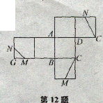
不给分；第14，17，18题两个(组)解答，只填对一个(组)给4分)
9．一3，l 10．3 11．$\frac{\text{15}}{2}$ 12．如图
13．120，96 14．100元、100元、100元，60元、90元、150元
15．$\frac{!+\sqrt{5}}{2}$ 16.$\frac{3}{5},\frac{2\sqrt{2}}{3}$ 17．3，一9
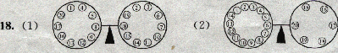
凡符合要求的其他放法，同样给分．
19．18．6 20．6

江苏省第十九届初中数学竞赛试题与答案
初三年级(第2试)
(2004年12月26日 8﹕30－11﹕00)

一、选择题(每小题7分，共42分)以下每题的4个结论中，仅有一个是正确的，请将正确答案的英文字母填在题后圆括号内.

1、已知整数满足，那么整数对的个数是( D )
(A)0 (B)1 (C)2 (D)3
2、方程的正根的个数是 ( A )
(A)0 (B)1 (C)2 (D)3
3、在直角坐标系中，已知两点A、B以及动点C、D，则当四边形ABCD的周长最小时，比值为 ( C )
(A) (B) (C) (D)
4、设一个三角形的三边长为正整数，其中。则对于给定的边长，所有这样的三角形的个数是( D )
(A) (B) (C) (D)
5、甲、乙、丙、丁4人打靶，每人打4枪，每人各自中靶的环数之积都是72(中靶环数最高为10)，且4人中靶的总环数恰为4个连续整数，那么，其中打中过4环的人数为( C )
(A)0 (B)1 (C)2 (D)3
6、空间6个点(任意三点不共线)两两连线，用红、蓝两色染这些线段，其中A点连出的线段都是红色的，以这6个点为顶点的三角形中，三边同色的三角形至少有 ( C )
(A)3个 (B)4个 (C)5个 (D)6个

二、填空题(每题7分，共56分)
7、已知，且，则S的最大值与最小值的差是 1 。
8、已知两个整数、，满足，且是整数，那么数对有 7 个。
9、方程的非负整数解是，，，.
10、密码的使用对现代社会是极其重要的。有一种密码的明文(真实文)，其中的字母按计算机键盘顺序(自左至右、自上而下)与26个自然数1，2，3，…，25，26对应(见下表)。
Q | W | E | R | T | Y | U | I | O | P | A | S | D
1 | 2 | 3 | 4 | 5 | 6 | 7 | 8 | 9 | 10 | 11 | 12 | 13
F | G | H | J | K | L | Z | X | C | V | B | N | M
14 | 15 | 16 | 17 | 18 | 19 | 20 | 21 | 22 | 23 | 24 | 25 | 26
设明文的任一字母对应的自然数为，译为密文字母后对应的自然数为。例如，有一种译码方法按照以下变换实现：
，其中是被26除所得的余数与1之和。
则时，，即明文Q译为密文Y； 时，，即明文P译为密文U。
现有某变换，将明文字母对应的自然数变换为密文字母相应的自然数：
，为被26除所得余数与1之和。
已知运用此变换，明文H译为密文T，则明文DAY译成密文为 CHQ.
11、如图，AB为半圆O的直径，C为半圆上一点，，点P在AB的延长线上，且。连结PC交半圆于点D，过P作PE⊥PA交AD的延长线于点E，则PE＝cm。
12、△ABC中，BC＝，AC＝，AB＝。若AC、BC上的中线BE、AD垂直相交于点O，则可用、的代数式表示为 .

13、设为整数，且关于的方程有整数根，则的值为.
14、已知△ABC的内切圆半径为，，则的取值范围是.

三、解答题(每题13分，共52分)
15、对于实数，只有一个实数值满足等式
试求所有这样的实数的和.
解：题中等式可化为 ①
当方程①有两个相等的实数根时， $Δ=4−4×2×\left(a+4\right)=0$，
由此得，此时方程①有一个根，验证可知的确满足题中的等式
当方程①有两个不相等的实数根时，，由此得
若是方程①的根，则原方程有增根，代入①解得，此时方程①的另一个根，它确也满足题中的等式；
若是方程①的根，则原方程有增根，代入①解得，此时方程①的另一个根，验证可知确满足题中的等式；
因此，，即为所求，且.

16、若干个工人装卸一批货物，每个工人的装卸速度相同。如果这些工人同时工作，则需10小时装卸完毕。现改变装卸方式，开始一个人干，以后每隔(整数)小时增加一个人干，每个参加装卸的人都一直干到装卸结束，且最后增加的一个人装卸的时间是第一个人装卸时间的.
问：(1)按改变后的装卸方式，自始至终需要多长时间？ (2)参加装卸的有多少名工人？
解：(1)设装卸工作需小时完成，则第一人干了小时，最后一个人干了小时，两人共干活小时，平均每人干活小时，由题意知，第二人与倒数第二人，第三人与倒数第三人，…，平均每人干活的时间也是小时。 据题设，得，解得(小时).
(2)共有人参加装卸工作，由于每隔小时增加一人，因此最后一人比第一人少干小时，按题意，得，即. 解此不定方程得，，，，，即参加的人数或3或4或5或7或13.

17、下列4个判断：
- 有两边及其中一边上的高对应相等的两个三角形全等；
- 有两边及第三边上的高对应相等的两个三角形全等；
- 三角形6个边、角元素中，有5个元素分别相等的两个三角形全等；
- 一边及其他两边上的高对应相等的两个三角形全等。
上述判断是否正确？若正确，说明理由；若不正确，请举出反例。
解：判断(1)、(2)、(3)、(4)都不正确.
判断(1)的反例：如图(1)，在△ABC、△AC中，AC＝AC，BC＝C，高AH＝AH，但两个三角形不全等.

判断(2)的反例：如图(2)，在在△ABC、△AB中，AB＝AB，AC＝A，高AH＝AH，但两个三角形不全等.
判断(3)的反例：设△ABC的三边长分别为AB＝16，AC＝24，BC＝36；△的三边长分别为，，。由于△ABC与△的对应边成比例，故△ABC∽△，从而它们有5个边角元素分别相等：，，，AC＝，BC＝，但它们不全等.
判断(4)的反例：如图(3)，在△ABC中，AD、BE分别是边BC、AC上的高，作，延长BC、FA交于点，则高BF＝BE，AD＝AD，又AB＝AB，但△ABC与△AB不全等。 综上所述，题中4个判断都不正确.

18、由9位裁判给参加健美比赛的12名运动员评分。每位裁判对他认为的第1名运动员给1分，第2名运动员给2分，…，第12名运动员给12分。最后评分结果显示：每个运动员所得的9个分数中高、低分之差都不大于3。设各运动员的得分总和分别为，，…，，且…，求的最大值。
解：9名裁判不可能给某5位或5位以上的运动员都评为1分，因为对于5位或5位以上的运动员中，至少有一名运动员被某裁判评的分不小于5，而按照题意，这5名运动员中的每一位被各裁判所评的分不大于4，矛盾。因此，9名裁判至多给某4位运动员都评为1分. 下面分情形讨论
(1)如果所有裁判都给某一名运动员评分为1分，那么＝9；如果9名裁判评出的9个1分集中在两位运动员名下，那么其中必有一名运动员至少被5名裁判都评为1分，于是由题设可知，其余裁判给该运动员的评分不大于4，从而； (2)如果裁判评出的9个1分集中在三位运动员名下，那么，这三名运动员各自所得的总分之和不大于，从而，故，； (3)如果9个1分为4名运动员拥有，那么这4名运动员各人所得总分之和等于，从而，故.综上可知，.
这种情形是可以实现的，见下表：
运
动
员
评
分
裁
判
 | 1 | 4 | 3 | 2 | 5 | 6 | 7 | 9 | 10 | 8 | 11 | 12
 | 1 | 4 | 3 | 2 | 5 | 6 | 7 | 9 | 10 | 8 | 11 | 12
 | 1 | 4 | 3 | 2 | 5 | 6 | 7 | 9 | 10 | 8 | 11 | 12
 | 4 | 3 | 1 | 5 | 2 | 7 | 9 | 6 | 8 | 11 | 10 | 12
 | 4 | 3 | 1 | 5 | 2 | 7 | 9 | 6 | 8 | 11 | 10 | 12
 | 4 | 3 | 1 | 5 | 2 | 7 | 9 | 6 | 8 | 11 | 10 | 12
 | 3 | 1 | 4 | 2 | 5 | 9 | 6 | 7 | 11 | 10 | 8 | 12
 | 3 | 1 | 4 | 5 | 2 | 9 | 6 | 7 | 11 | 10 | 8 | 12
 | 3 | 1 | 4 | 2 | 5 | 9 | 6 | 7 | 11 | 10 | 8 | 12
合计 | 24 | 24 | 24 | 30 | 33 | 66 | 66 | 66 | 87 | 87 | 87 | 108

江苏省第十九届初中数学竞赛试题与答案初三年级(第2试)
(2004年12月26日 8﹕30－11﹕00)

一、选择题(每小题7分，共42分)以下每题的4个结论中，仅有一个是正确的，请将正确答案的英文字母填在题后圆括号内.

1、已知整数满足，那么整数对的个数是( D )
(A)0 (B)1 (C)2 (D)3
2、方程的正根的个数是 ( A )
(A)0 (B)1 (C)2 (D)3
3、在直角坐标系中，已知两点A、B以及动点C、D，则当四边形ABCD的周长最小时，比值为 ( C )
(A) (B) (C) (D)
4、设一个三角形的三边长为正整数，其中。则对于给定的边长，所有这样的三角形的个数是( D )
(A) (B) (C) (D)
5、甲、乙、丙、丁4人打靶，每人打4枪，每人各自中靶的环数之积都是72(中靶环数最高为10)，且4人中靶的总环数恰为4个连续整数，那么，其中打中过4环的人数为( C )
(A)0 (B)1 (C)2 (D)3
6、空间6个点(任意三点不共线)两两连线，用红、蓝两色染这些线段，其中A点连出的线段都是红色的，以这6个点为顶点的三角形中，三边同色的三角形至少有 ( C )
(A)3个 (B)4个 (C)5个 (D)6个

二、填空题(每题7分，共56分)
7、已知，且，则S的最大值与最小值的差是 1 。
8、已知两个整数、，满足，且是整数，那么数对有 7 个。
9、方程的非负整数解是，，，.
10、密码的使用对现代社会是极其重要的。有一种密码的明文(真实文)，其中的字母按计算机键盘顺序(自左至右、自上而下)与26个自然数1，2，3，…，25，26对应(见下表)。
Q | W | E | R | T | Y | U | I | O | P | A | S | D
1 | 2 | 3 | 4 | 5 | 6 | 7 | 8 | 9 | 10 | 11 | 12 | 13
F | G | H | J | K | L | Z | X | C | V | B | N | M
14 | 15 | 16 | 17 | 18 | 19 | 20 | 21 | 22 | 23 | 24 | 25 | 26
设明文的任一字母对应的自然数为，译为密文字母后对应的自然数为。例如，有一种译码方法按照以下变换实现：
，其中是被26除所得的余数与1之和。
则时，，即明文Q译为密文Y； 时，，即明文P译为密文U。
现有某变换，将明文字母对应的自然数变换为密文字母相应的自然数：
，为被26除所得余数与1之和。
已知运用此变换，明文H译为密文T，则明文DAY译成密文为 CHQ.
11、如图，AB为半圆O的直径，C为半圆上一点，，点P在AB的延长线上，且。连结PC交半圆于点D，过P作PE⊥PA交AD的延长线于点E，则PE＝cm。
12、△ABC中，BC＝，AC＝，AB＝。若AC、BC上的中线BE、AD垂直相交于点O，则可用、的代数式表示为 .

13、设为整数，且关于的方程有整数根，则的值为.
14、已知△ABC的内切圆半径为，，则的取值范围是.

三、解答题(每题13分，共52分)
15、对于实数，只有一个实数值满足等式
试求所有这样的实数的和.
解：题中等式可化为 ①
当方程①有两个相等的实数根时， $Δ=4−4×2×\left(a+4\right)=0$，
由此得，此时方程①有一个根，验证可知的确满足题中的等式
当方程①有两个不相等的实数根时，，由此得
若是方程①的根，则原方程有增根，代入①解得，此时方程①的另一个根，它确也满足题中的等式；
若是方程①的根，则原方程有增根，代入①解得，此时方程①的另一个根，验证可知确满足题中的等式；
因此，，即为所求，且.

16、若干个工人装卸一批货物，每个工人的装卸速度相同。如果这些工人同时工作，则需10小时装卸完毕。现改变装卸方式，开始一个人干，以后每隔(整数)小时增加一个人干，每个参加装卸的人都一直干到装卸结束，且最后增加的一个人装卸的时间是第一个人装卸时间的.
问：(1)按改变后的装卸方式，自始至终需要多长时间？ (2)参加装卸的有多少名工人？
解：(1)设装卸工作需小时完成，则第一人干了小时，最后一个人干了小时，两人共干活小时，平均每人干活小时，由题意知，第二人与倒数第二人，第三人与倒数第三人，…，平均每人干活的时间也是小时。 据题设，得，解得(小时).
(2)共有人参加装卸工作，由于每隔小时增加一人，因此最后一人比第一人少干小时，按题意，得，即. 解此不定方程得，，，，，即参加的人数或3或4或5或7或13.

17、下列4个判断：
- 有两边及其中一边上的高对应相等的两个三角形全等；
- 有两边及第三边上的高对应相等的两个三角形全等；
- 三角形6个边、角元素中，有5个元素分别相等的两个三角形全等；
- 一边及其他两边上的高对应相等的两个三角形全等。
上述判断是否正确？若正确，说明理由；若不正确，请举出反例。
解：判断(1)、(2)、(3)、(4)都不正确.
判断(1)的反例：如图(1)，在△ABC、△AC中，AC＝AC，BC＝C，高AH＝AH，但两个三角形不全等.

判断(2)的反例：如图(2)，在在△ABC、△AB中，AB＝AB，AC＝A，高AH＝AH，但两个三角形不全等.
判断(3)的反例：设△ABC的三边长分别为AB＝16，AC＝24，BC＝36；△的三边长分别为，，。由于△ABC与△的对应边成比例，故△ABC∽△，从而它们有5个边角元素分别相等：，，，AC＝，BC＝，但它们不全等.
判断(4)的反例：如图(3)，在△ABC中，AD、BE分别是边BC、AC上的高，作，延长BC、FA交于点，则高BF＝BE，AD＝AD，又AB＝AB，但△ABC与△AB不全等。 综上所述，题中4个判断都不正确.

18、由9位裁判给参加健美比赛的12名运动员评分。每位裁判对他认为的第1名运动员给1分，第2名运动员给2分，…，第12名运动员给12分。最后评分结果显示：每个运动员所得的9个分数中高、低分之差都不大于3。设各运动员的得分总和分别为，，…，，且…，求的最大值。
解：9名裁判不可能给某5位或5位以上的运动员都评为1分，因为对于5位或5位以上的运动员中，至少有一名运动员被某裁判评的分不小于5，而按照题意，这5名运动员中的每一位被各裁判所评的分不大于4，矛盾。因此，9名裁判至多给某4位运动员都评为1分. 下面分情形讨论
(1)如果所有裁判都给某一名运动员评分为1分，那么＝9；如果9名裁判评出的9个1分集中在两位运动员名下，那么其中必有一名运动员至少被5名裁判都评为1分，于是由题设可知，其余裁判给该运动员的评分不大于4，从而； (2)如果裁判评出的9个1分集中在三位运动员名下，那么，这三名运动员各自所得的总分之和不大于，从而，故，； (3)如果9个1分为4名运动员拥有，那么这4名运动员各人所得总分之和等于，从而，故.综上可知，.
这种情形是可以实现的，见下表：
运
动
员
评
分
裁
判
 | 1 | 4 | 3 | 2 | 5 | 6 | 7 | 9 | 10 | 8 | 11 | 12
 | 1 | 4 | 3 | 2 | 5 | 6 | 7 | 9 | 10 | 8 | 11 | 12
 | 1 | 4 | 3 | 2 | 5 | 6 | 7 | 9 | 10 | 8 | 11 | 12
 | 4 | 3 | 1 | 5 | 2 | 7 | 9 | 6 | 8 | 11 | 10 | 12
 | 4 | 3 | 1 | 5 | 2 | 7 | 9 | 6 | 8 | 11 | 10 | 12
 | 4 | 3 | 1 | 5 | 2 | 7 | 9 | 6 | 8 | 11 | 10 | 12
 | 3 | 1 | 4 | 2 | 5 | 9 | 6 | 7 | 11 | 10 | 8 | 12
 | 3 | 1 | 4 | 5 | 2 | 9 | 6 | 7 | 11 | 10 | 8 | 12
 | 3 | 1 | 4 | 2 | 5 | 9 | 6 | 7 | 11 | 10 | 8 | 12
合计 | 24 | 24 | 24 | 30 | 33 | 66 | 66 | 66 | 87 | 87 | 87 | 108

